МІНІСТЕРСТВО КУЛЬТУРИ УКРАЇНИ
НАЦІОНАЛЬНА АКАДЕМІЯ ОБРАЗОТВОРЧОГО МИСТЕЦТВА І АРХІТЕКТУРИ

Кафедра теорії та історії мистецтва

КВАЛІФІКАЦІЙНА МАГІСТЕРСЬКА РОБОТА

на тему:
Іконографія мотиву виноградної лози на прикладі готичних соборів Франції

Виконала: здобувачка освітнього ступеня магістра, ІІ року навчання,
групи мист/маг-24, денної (очної) форми навчання спеціальності 023 «Образотворче мистецтво, декоративне мистецтво, реставрація» освітньо-професійної програми «Мистецтвознавство. Теорія та історія мистецтва»
ДЕХТЯР ДАРІНА АНАТОЛІЇВНА

Науковий керівник: кандидат мистецтвознавства
ГОМИРЕВА Олена Іванівна

Рецензент: доктор філософії

ЧЕЙПЕШ Анна Ігорівна

Київ - 2026

АНОТАЦІЯ

Дехтяр Д. А. «Іконографія мотиву виноградної лози на прикладі готичних соборів Франції»

Робота на здобуття освітнього рівня «магістр» за ОНП «Мистецтвознавство. Теорія та історія мистецтва». – НАОМА, Київ, 2026

Метою магістерської роботи є дослідження іконографії мотиву виноградної лози у французьких готичних соборах та виявлення особливостей його символічного, богословського й художнього функціонування у межах середньовічної культури. У роботі проаналізовано основні біблійні, літургійні та мистецькі джерела, пов’язані з мотивом виноградної лози, а також розглянуто його трансформацію від ранньохристиянської та романської традиції до готичного мистецтва. Досліджено особливості візуального втілення мотиву виноградної лози у скульптурному та декоративному оздобленні соборів Паризької Богоматері, Шартрського та Ам’єнського соборів. Визначено, що мотив виноградної лози у середньовічному мистецтві функціонує не лише як декоративний елемент, але і як багаторівневий символ, пов’язаний із євхаристійною традицією, образом Христа, темою жертви, спасіння та духовного плодоношення.

У першому розділі «Історіографія. Джерельна база. Методи дослідження» проаналізовано стан наукової розробки теми, розглянуто проблему періодизації Середньовіччя, охарактеризовано основні джерела дослідження та визначено методологічну основу роботи, зокрема контекстуальний метод Ервіна Панофскі та компаративний аналіз.

Другий розділ «Історико-художні передумови формування готичної іконографії виноградної лози» присвячено дослідженню символіки виноградної лози у біблійній та ранньохристиянській традиції. Розглянуто старозавітні та новозавітні сюжети, пов’язані з виноградом, вином і виноградною лозою, а також простежено формування їхнього богословського та іконографічного значення.

У третьому розділі «Інтерпретація мотиву виноградної лози у французькій готиці» здійснено мистецтвознавчий аналіз мотиву виноградної лози у французьких готичних соборах. Проаналізовано скульптурні та декоративні елементи собору Паризької Богоматері, Шартрського та Ам’єнського соборів за методом Ервіна Панофскі. Також проведено компаративний аналіз окремих сюжетів і виявлено спільні та відмінні риси у трактуванні мотиву виноградної лози в різних регіональних осередках французької готики.

Наукова новизна дослідження полягає у комплексному мистецтвознавчому аналізі мотиву виноградної лози у французькій готичній архітектурі із застосуванням іконологічного методу Ервіна Панофскі. У роботі систематизовано основні типи використання мотиву виноградної лози у сакральному мистецтві та визначено особливості його функціонування у межах готичної художньої системи.

Практичне значення дослідження полягає у можливості використання його результатів у подальших мистецтвознавчих, культурологічних та медієвістичних дослідженнях, а також при розробці навчальних курсів з історії середньовічного мистецтва та іконографії.

Апробація матеріалів дипломної роботи. Результати дослідження та його ключові положення були представлені під час Міжнародної наукової конференції Платонівські читання у форматі онлайн 29 листопада 2026 року. У межах конференції виголошено доповідь на тему «Значення виноградної лози в готичній скульптурі Франції: від біблійної алегорії до ремісничих мотивів». Окрім того, матеріали дослідження були опубліковані у статті «Іконографія мотиву винограду та виноградної лози на прикладі собору Паризької Богоматері» у науковому фаховому виданні категорії Б Вісник НАОМА.

Структура роботи. Основний текст складається зі вступу, 3 розділів, висновків (4 с.), списку використаних джерел (58 позицій), списку та альбому ілюстрацій (23 позиції). Загальний обсяг дипломної роботи – 130 с.

Ключові слова: виноградна лоза, іконографія, готичний собор, середньовічне мистецтво, Ервін Панофскі, євхаристійна символіка, французька готика, сакральне мистецтво.

ЗМІСТ

ПЕРЕЛІК УМОВНИХ СКОРОЧЕНЬ…………………………………………7

ВСТУП…………………………………………………………….....................8

РОЗДІЛ 1. ІСТОРІОГРАФІЯ, ДЖЕРЕЛЬНА БАЗА, МЕТОДИ ДОСЛІДЖЕННЯ...............................................................................................12

1.1. Історіографія…………..………….……………………..………………12

1.2.Джерельна база ……… …………………………………………………15

1.3. Методи дослідження……………………...………..……………………18

Висновки до розділу 1……………………………………………………….21

РОЗДІЛ 2. ІСТОРИКО-ХУДОЖНІ ПЕРЕДУМОВИ ФОРМУВАННЯ ГОТИЧНОЇ ІКОНОГРАФІЇ ВИНОГРАДНОЇ ЛОЗИ……………………….23

2.1 Проблематика датування доби Середньовіччя у науковому середовищі……………………………………………………………………...23

2.2 Початок середньовічної доби. Романська архітектура…………………30

2.3 Перехід від статичної символічної образності романського мистецтва до наративності та деталізованості готичної скульптури………………………35

Висновки до розділу 2………………………………………………………...38

РОЗДІЛ 3. ІНТЕРПРЕТАЦІЯ МОТИВУ ВИНОГРАДНОЇ ЛОЗИ У ФРАНЦУЗЬКІЙ ГОТИЦІ……………………………………………………..39

3.1. Від євхаристійного символу до ремісничого мотиву: іконографія виноградної лози у соборі Паризької Богоматері……………………………39

3.2. Старозавітні прообрази та готична трансформація мотиву виноградної лози у Шартрському соборі Богоматері………………………………………65

3.3. Календарно-аграрна образність та локальні особливості трактування мотиву виноградної лози в Ам’єнському соборі Богоматері………………76

Висновки до розділу 3………………………………………………………91

ВИСНОВКИ………………………………………………………....……..…93

СПИСОК ВИКОРИСТАНОЇ ЛІТЕРАТУРИ……………………..........……97

СПИСОК ІЛЮСТРАЦІЙ……...…………………………………………….102

ІЛЮСТРАЦІЇ …………..................………………………………….........…108

ПЕРЕЛІК УМОВНИХ СКОРОЧЕНЬ

бл. – близько

Бут. – Книга Буття

Йо. – Євангеліє від Йоана

Мр. – Євангеліє від Марка

н.е. – наша ера

р. – рік

рр. – роки

ст. – століття

ВСТУП

Актуальність теми. Дослідження іконографії мотиву виноградної лози у французьких готичних соборах є актуальним напрямом сучасного мистецтвознавства, оскільки дозволяє розглядати середньовічне сакральне мистецтво як складну систему візуальної комунікації. Упродовж тривалого часу більшість досліджень готичної архітектури зосереджувалася переважно на стилістичних, конструктивних або історичних аспектах храмового будівництва, тоді як окремі рослинні мотиви часто розглядалися лише як декоративний елемент архітектурного оздоблення. Водночас мотив виноградної лози у християнській традиції має багаторівневий символічний характер, оскільки поєднує біблійні, євхаристійні, еклезіологічні та соціально-побутові значення. Його використання у скульптурі, вітражах та декоративному оздобленні французьких соборів дає змогу простежити специфіку формування середньовічної образної системи та особливості взаємодії сакрального і повсякденного у мистецтві готики.

Актуальність роботи також визначається недостатнім рівнем комплексного дослідження іконографії виноградної лози у французькій готичній архітектурі в українському мистецтвознавстві. Більшість наукових праць, присвячених готичному мистецтву, не зосереджується на іконологічному аналізі окремих символічних мотивів, а проблема функціонування мотиву виноградної лози у межах середньовічної візуальної культури залишається малодослідженою. У зв’язку з цим виникає потреба у комплексному аналізі цього мотиву із застосуванням іконологічного методу Ервіна Панофскі та порівняльного методу, що дозволяє розглядати зображення виноградної лози не лише як елемент декору, а як складову цілісної символічної системи середньовічного храму.

Мета дослідження полягає у комплексному мистецтвознавчому аналізі іконографії мотиву виноградної лози у французьких готичних соборах та визначенні його символічних, богословських і культурних значень у контексті середньовічного сакрального мистецтва.

Досягнення мети передбачає вирішення таких завдань:

визначити стан наукової розробки теми та проаналізувати основні дослідження, присвячені середньовічній іконографії та готичному мистецтву;

сформувати та систематизувати джерельну базу дослідження;

охарактеризувати методологічні засади дослідження та обґрунтувати застосування іконологічного методу Ервіна Панофскі;

встановити історико-художні передумови формування готичної іконографії виноградної лози;

проаналізувати особливості романської та ранньоготичної скульптурної традиції;

визначити роль біблійної символіки у формуванні мотиву виноградної лози;

здійснити мистецтвознавчий аналіз елементів собору Паризької Богоматері за методом Панофскі;

проаналізувати іконографічні особливості мотиву виноградної лози у Шартрському соборі Богоматері;

встановити специфіку використання мотиву виноградної лози в Ам’єнському соборі Богоматері;

здійснити порівняльний аналіз іконографічних програм французьких готичних соборів;

систематизувати основні символічні значення мотиву виноградної лози у французькій готиці.

Об'єктом дослідження є французьке готичне сакральне мистецтво XII–XIV століть.

Предметом дослідження є іконографія мотиву виноградної лози у скульптурному, декоративному та вітражному оздобленні французьких готичних соборів.

Методи дослідження. У дослідженні застосовано комплексний мистецтвознавчий підхід, що передбачає поєднання спеціальних та загальнонаукових методів. Основним методом дослідження є іконологічний метод Ервіна Панофскі, який дозволяє здійснювати допредметний, іконографічний та іконологічний аналіз художніх творів. Для виявлення спільних та відмінних рис у використанні мотиву виноградної лози у різних соборах Франції використано порівняльний метод. Також застосовано метод аналізу для детального розгляду окремих пам’яток, метод синтезу для узагальнення отриманих результатів, метод систематизації для впорядкування іконографічного матеріалу та метод узагальнення для формулювання висновків дослідження.

Наукова новизна роботи полягає в тому, що вперше:

здійснено комплексне мистецтвознавче дослідження іконографії мотиву виноградної лози у французьких готичних соборах;

застосовано іконологічний метод Ервіна Панофскі до аналізу мотиву виноградної лози у французькій готиці;

проведено порівняльний аналіз іконографічних програм соборів Паризької Богоматері, Шартра та Ам’єна;

встановлено взаємозв’язок між біблійною символікою виноградної лози та її функціонуванням у просторі готичного храму;

систематизовано основні символічні значення мотиву виноградної лози у французькому середньовічному мистецтві;

виявлено поєднання сакральних і побутових мотивів у готичній іконографії виноградної лози.
Практичне значення одержаних результатів полягає у можливості використання матеріалів дослідження у подальших мистецтвознавчих та медієвістичних студіях, присвячених середньовічному сакральному мистецтву, готичній архітектурі та християнській іконографії. Результати роботи можуть бути використані у викладанні курсів з історії мистецтва Середньовіччя, історії архітектури, іконографії та теорії мистецтва, а також при підготовці навчальних і методичних матеріалів.

Апробація результатів. Основні положення та висновки дослідження були апробовані на Міжнародній науковій конференції «Платонівські читання» з доповіддю на тему «Значення виноградної лози в готичній скульптурі Франції: Від біблійної алегорії до ремісничих мотивів», що відбулася в онлайн-форматі 29 листопада 2026 року, та публікації статті «Іконографія мотиву винограду та виноградної лози на прикладі собору Паризької Богоматері» у науковому фаховому виданні категорії Б «Вісник НАОМА».

Робота написана самостійно та не містить плагіату.

Структура дослідження. Робота складається зі вступу, 3 розділів, висновків (4 с. основного тексту), списку використаних джерел (58 позицій), списку та альбому ілюстрацій (23 позиції). Обсяг основного тексту - 88 с. Загальний обсяг дипломної роботи – 130 с.

РОЗДІЛ 1. ІСТОРІОГРАФІЯ, ДЖЕРЕЛЬНА БАЗА, МЕТОДИ ДОСЛІДЖЕННЯ

1.1. Історіографія

Проблематика іконографії мотиву виноградної лози у готичних соборах Франції перебуває на перетині кількох напрямів гуманітарного знання, серед яких особливе місце займають історія середньовічного мистецтва, медієвістика, історія християнської символіки та дослідження готичної архітектури. Попри значну кількість праць, присвячених окремим аспектам середньовічної культури, мотив виноградної лози як самостійний об’єкт мистецтвознавчого аналізу залишається недостатньо дослідженим. Найчастіше він розглядається фрагментарно – у контексті загальної християнської символіки, євхаристійної образності або декоративної системи готичного храму.
Важливу групу джерел становлять праці, присвячені історії готичної архітектури та середньовічного мистецтва загалом. Серед них особливе місце займають дослідження британського історика мистецтва Девіда Воткіна, який у монографії «A History of Western Architecture» розглядає розвиток західноєвропейської архітектури від Античності до Нового часу [57]. Дослідник аналізує конструктивні та художні особливості французьких готичних соборів, приділяючи увагу їхній просторовій організації, скульптурному оздобленню та ролі світла у формуванні сакрального простору. Праця є важливою для розуміння архітектурного середовища, в межах якого функціонує мотив виноградної лози.
Не менш важливими є праці французького історика Жоржа Дюбі [20], який досліджував середньовічну культуру у широкому соціальному та духовному контексті. У роботах, присвячених романському та готичному мистецтву, дослідник наголошує на нерозривному зв’язку архітектури, релігійного мислення та суспільної структури середньовічної Європи. Його підхід дозволяє розглядати готичний собор не лише як архітектурний об’єкт, але і як візуалізацію світоглядної системи епохи.
Значний внесок у дослідження середньовічного мистецтва здійснив також Ернст Ґомбріх. У праці «Оповідь про мистецтво» [2] він розглядає еволюцію художніх стилів у контексті культурних змін, приділяючи також увагу формуванню романської та готичної образності. Особливе значення для даного дослідження має його трактування раннього Середньовіччя як періоду трансформації художньої мови, у межах якого поступово формуються нові принципи сакральної репрезентації.
Окрему групу становлять дослідження, присвячені християнській іконографії та символіці. Одним із найважливіших дослідників у цій сфері є французький мистецтвознавець Еміль Маль, який одним із перших системно дослідив символічну структуру середньовічного мистецтва. У своїй праці [38] він розглядав готичний собор як складну богословську систему, у якій архітектура, скульптура та вітражі формують єдине смислове поле. Дослідник приділяв значну увагу біблійним сюжетам, літургійним образам та їхньому візуальному втіленню у французькій готиці.
Важливими для дослідження є також праці німецької дослідниці Ґертруд Шиллер, присвячені християнській іконографії. У багатотомному виданні «Iconography of Christian Art» [48, 49] авторка аналізує формування та розвиток ключових образів християнського мистецтва, зокрема євхаристійної символіки, образів Христа, виноградної лози та мотивів спасіння. Її дослідження дозволяють простежити біблійні витоки символіки винограду та її трансформацію у середньовічній візуальній культурі.
Для розуміння специфіки середньовічного образного мислення важливими є також праці французького медієвіста Жака Ле Ґоффа [34, 35]. У своїх дослідженнях автор розглядає середньовічну культуру як складну систему символів, у якій релігійні уявлення тісно переплітаються з повсякденним життям, ремеслом, працею та колективною уявою суспільства. Особливу увагу дослідник приділяє проблемі середньовічної ментальності та ролі образу у формуванні релігійного світогляду.
Серед сучасних дослідників окремої уваги заслуговують праці французького історика Жана Баше, який аналізує середньовічну іконографію як систему візуальної комунікації. У праці «L’iconographie médiévale» [8] автор розглядає функціонування художнього образу у межах середньовічного суспільства та підкреслює, що іконографія не може розглядатися ізольовано від культурного і соціального контексту.
Окрему групу становлять дослідження, присвячені безпосередньо французьким готичним соборам. Значна кількість праць присвячена собору Паризької Богоматері, який розглядається як один із ключових пам’ятників французької готики. Дослідники аналізують його архітектуру, скульптурне оздоблення, вітражі та богословську програму [8, 18, 37]. Особливе місце серед таких праць займають дослідження, присвячені реставраційним процесам та трансформаціям художнього середовища собору [32, 41, 52, 56].
Важливими для даної роботи є також дослідження Шартрського собору Богоматері. Значний внесок у вивчення його скульптурної програми здійснили такі дослідники, як Адольф Каценелленбоген [30], а також М. та Е. Меріеджі, які здійснили детальну фотофіксацію архітектурного та скульптурного декору собору ще на початку ХХ століття [39]. Їхні праці дозволяють простежити особливості іконографічної програми собору та специфіку використання рослинних мотивів у його декоративній системі.
Важливе місце в історіографії дослідження посідають методологічні праці Ервіна Панофскі. Його іконографічний та іконологічний метод став одним із ключових інструментів аналізу середньовічного мистецтва. Панофскі запропонував багаторівневу систему інтерпретації художнього твору, що передбачає послідовний перехід від формального опису до виявлення глибинних культурних смислів. Саме цей підхід є методологічною основою даного дослідження, оскільки дозволяє розглядати мотив виноградної лози не лише як декоративний елемент, але як складову ширшої символічної системи готичного собору.
Отже, аналіз історіографії дозволяє зробити висновок, що проблема іконографії мотиву виноградної лози у французьких готичних соборах досліджувалася переважно фрагментарно. Більшість праць присвячена або загальним питанням готичної архітектури, або окремим аспектам християнської символіки. Водночас комплексний мистецтвознавчий аналіз мотиву виноградної лози із застосуванням іконологічного методу Ервіна Панофскі та порівняльного підходу щодо соборів Парижа, Шартра та Ам’єна залишається недостатньо розробленим. Саме це зумовлює актуальність даного дослідження та визначає його місце у сучасному мистецтвознавчому дискурсі.

1.2. Джерельна база

Джерельна база даного дослідження сформована з комплексу мистецтвознавчих, історичних, богословських та візуальних джерел, що дозволяють здійснити багаторівневий аналіз іконографії мотиву виноградної лози у французьких готичних соборах. У процесі роботи були використані як класичні праці з історії середньовічного мистецтва, так і сучасні медієвістичні дослідження, присвячені проблемам іконографії, символіки, архітектури та візуальної культури Середньовіччя. Значна частина використаних джерел безпосередньо пов’язана із французькою та загальноєвропейською готичною традицією, що зумовлено тематикою дослідження.

Найбільш активно у роботі використовувалися праці французького медієвіста Жака Ле Ґоффа, зокрема «The Medieval Imagination» та «La civilisation de l’Occident médiéval». Звернення саме до цих досліджень зумовлене тим, що вони дозволяють розглядати середньовічне мистецтво не ізольовано, а в широкому культурному та ментальному контексті. Праці Ле Ґоффа стали важливими для аналізу взаємозв’язку між сакральною образністю, соціальними процесами та середньовічними уявленнями про час, працю і символічний простір храму. Саме через концепцію «середньовічної уяви» стало можливим інтерпретувати мотив виноградної лози не лише як декоративний елемент, а як складову ширшої системи християнського світосприйняття.

Не менш важливе значення для дослідження мали праці Жерома Баше, насамперед «L’iconographie médiévale». Це джерело стало одним із ключових для інтерпретації середньовічної іконографії як системи візуальної комунікації. Праці Баше використовувалися під час аналізу символічного функціонування зображень у просторі храму, а також для розуміння ролі візуального образу у середньовічній культурі. Значення цього дослідження особливо важливе у контексті аналізу готичних скульптурних програм, де окремі зображення функціонують у межах єдиного семантичного поля.

Одним із фундаментальних теоретичних джерел стала праця Ервіна Панофскі «Meaning in the Visual Arts», яка визначила методологічну основу даного дослідження. Саме концепція трирівневого аналізу художнього твору дала змогу послідовно перейти від формального опису зображень до їхнього іконографічного та іконологічного тлумачення. Використання праці Панофскі дозволило розглядати мотив виноградної лози як елемент складної системи символічних зв’язків, що формується у межах середньовічної християнської культури.

Важливе місце у джерельній базі посідають також праці, присвячені християнській іконографії та богословській символіці. Зокрема, активно використовувалося дослідження Ґертруди Шиллер «Iconography of Christian Art», у якому розглядаються основні образи та сюжети християнського мистецтва. Саме це джерело стало важливим підґрунтям для аналізу старозавітних та новозавітних сюжетів, пов’язаних із виноградною лозою, Євхаристією, Страстями Христовими та образом спасіння.

Окрему групу джерел становлять праці, присвячені безпосередньо історії та архітектурі французьких готичних соборів. У роботі використовувалися дослідження, пов’язані із соборами Паризької Богоматері, Шартра та Ам’єна, а також матеріали, присвячені романській та ранньоготичній скульптурі Франції. Серед них особливе значення мали праці Жоржа Дюбі, Пола Бінскі, Анн Прадельє, Жана Вірта та Ернста Ґомбріха. Їхні дослідження дозволили простежити еволюцію середньовічної пластики від романської символічної образності до наративної структури готичного храму.

Важливою складовою джерельної бази стали ілюстративні матеріали, зокрема фотографії скульптурного декору, порталів, капітелей та вітражів, отримані з відкритих цифрових архівів і музейних ресурсів. Значна частина зображень була використана не лише як допоміжний візуальний матеріал, а і як повноцінне джерело для проведення допредметного, іконографічного та іконологічного аналізу. Окрім того, для ширшого розуміння сезонної та аграрної символіки були залучені ілюстрації з альманаху «Kalendrier des bergères», які дозволили здійснити компаративний аналіз із рельєфами французьких соборів.

Особливе місце у джерельній базі посідає текст Святого Письма, оскільки значна частина аналізованих мотивів безпосередньо пов’язана з біблійною традицією. У дослідженні використано переклад Біблії Івана Хоменка. Вибір саме цього перекладу зумовлений тим, що він традиційно використовується у католицькому середовищі та більшою мірою відповідає літургійній і богословській традиції Західної Церкви, у межах якої формувалося мистецтво французьких готичних соборів. Натомість переклад Івана Огієнка, попри його значне культурне значення для української традиції, орієнтується переважно на православний контекст. Оскільки дослідження присвячене саме західноєвропейській католицькій архітектурі та іконографії, використання перекладу Хоменка дозволяє точніше співвіднести біблійні тексти з латинською богословською традицією, що лежала в основі формування образної системи готичних храмів.

Таким чином, джерельна база дослідження поєднує теоретичні мистецтвознавчі праці, медієвістичні дослідження, богословські тексти та візуальні матеріали. Їх комплексне використання дозволяє розглядати мотив виноградної лози у французькій готиці як багаторівневе явище, що функціонує одночасно у художньому, богословському та культурно-історичному вимірах.

1.3. Методи дослідження

Методологічна основа дослідження іконографії мотиву виноградної лози в готичних соборах Франції ґрунтується на поєднанні спеціальних мистецтвознавчих та загальнонаукових методів, що забезпечують комплексний аналіз художніх образів у контексті архітектурного середовища, богословської символіки та історико-культурних процесів. Особливе значення для цього дослідження мають контекстуальний метод інтерпретації візуальних джерел, сформульований німецько-американським мистецтвознавцем Ервіном Панофскі, а також порівняльний метод, який дає змогу простежити варіативність іконографічних рішень у різних готичних соборах Франції.
У сучасному мистецтвознавстві іконографічний та іконологічний підхід Панофскі вважається одним із найбільш ефективних інструментів аналізу середньовічного мистецтва, оскільки він дозволяє розглядати художній образ не лише як формальний елемент композиції, але і як носій культурного, релігійного та світоглядного змісту. Згідно з концепцією дослідника, інтерпретація мистецького твору відбувається у кілька послідовних етапів: первинний опис формальних характеристик, визначення іконографічних сюжетів та, зрештою, іконологічний аналіз, що передбачає розкриття глибинних смислів у межах певної культурної традиції [43, c. 26–41.].
У межах даного дослідження зазначений метод використовується як контекстуальний інструмент, що дозволяє розглядати мотив виноградної лози у готичних соборах Франції не лише як декоративний орнаментальний елемент, а як символічний знак, інтегрований у систему середньовічної християнської культури. Саме такий підхід дає змогу встановити зв’язок між зображеннями винограду в архітектурному декорі та біблійними уявленнями про Євхаристію, жертву та спасіння, що були зрозумілими для середньовічної людини. Як зазначає дослідниця Катерина Диса, іконографічно-іконологічний метод дозволяє розглядати візуальні джерела як складову історичного досвіду суспільства, оскільки художні образи відображають систему цінностей і світогляд певної епохи [4, c. 60–62.].
Застосування контекстуального підходу Панофскі є особливо важливим у дослідженні готичної архітектури, де кожен елемент декору пов’язаний із загальною богословською концепцією храму. У цьому сенсі мотив виноградної лози може виконувати різні функції залежно від його розташування у структурі будівлі. Наприклад, у скульптурному декорі порталу він може виступати як дидактичний образ, що нагадує про працю людини та циклічність часу, тоді як у вітражах той самий мотив набуває більш абстрактного символічного значення, пов’язаного з трансцендентним виміром світла. Саме така багаторівнева структура смислів характерна для готичних соборів, які дослідники описують як своєрідні «візуальні теологічні системи», де архітектура і декор формують єдине семантичне поле [9, c. 187–190.].
Важливість контекстуального аналізу підтверджується також тим, що мотив виноградної лози у середньовічному мистецтві мав універсальний характер і був пов’язаний не лише з релігійною символікою, але й з економічним і соціальним життям суспільства. Виробництво вина відігравало значну роль у господарстві середньовічної Європи, що відображалося і в мистецтві того часу [25, c. 3]. У зв’язку з цим дослідження іконографії виноградної лози потребує врахування ширшого культурного контексту, що включає аграрні традиції, літургійні практики та уявлення про сакральний час.
Водночас для досягнення мети дослідження необхідним є використання порівняльного методу, який дозволяє зіставити іконографічні особливості мотиву виноградної лози в різних готичних соборах Франції. Такий підхід дає змогу виявити як спільні риси, що відображають загальноєвропейську християнську традицію, так і локальні особливості, пов’язані з регіональними школами архітектури та скульптури. Порівняльний аналіз широко застосовується у мистецтвознавстві для дослідження стилістичних і композиційних відмінностей між пам’ятками одного періоду, оскільки він дозволяє визначити закономірності розвитку художніх форм і символічних систем [48, c. 88–94].
У даному дослідженні порівняльний метод використовується для зіставлення зображень виноградної лози у кількох готичних соборах Франції, зокрема в соборах Парижа, Шартра, Реймса та Ам’єна. Таке зіставлення дозволяє встановити, чи є повторення мотиву виноградної лози результатом наслідування загальної іконографічної традиції, чи воно пов’язане з конкретними богословськими або архітектурними концепціями певного храму. Окрім того, порівняльний аналіз допомагає визначити функціональну роль цього мотиву в різних частинах будівлі, наприклад у порталах, вітражах або декоративних фризах.
Використання порівняльного методу є особливо важливим у контексті дослідження готичної архітектури, оскільки цей стиль характеризується високим рівнем взаємозв’язків між різними архітектурними центрами. Як зазначає історик Жак Ле Ґофф, середньовічні собори були частиною спільної культурної системи, в якій художні образи поширювалися разом із релігійними ідеями та технологічними новаціями [35, c. 67, 68]. Таким чином, порівняльний аналіз дозволяє розглядати іконографію виноградної лози не ізольовано, а як елемент ширшого культурного процесу.
Окрім зазначених основних методів, у дослідженні застосовуються також допоміжні загальнонаукові методи, зокрема аналіз, синтез, систематизація та узагальнення. Метод аналізу використовується для детального розгляду окремих зображень виноградної лози в архітектурному декорі соборів, тоді як метод синтезу дозволяє об’єднати отримані результати у цілісну систему висновків. Систематизація матеріалу дає змогу впорядкувати іконографічні дані відповідно до їхнього функціонального та символічного значення, а узагальнення – сформулювати загальні закономірності використання мотиву виноградної лози у готичному мистецтві.
Таким чином, поєднання контекстуального методу Ервіна Панофскі та порівняльного методу забезпечує можливість комплексного аналізу іконографії мотиву виноградної лози в готичних соборах Франції. Контекстуальний підхід дозволяє розкрити символічний зміст художніх образів у межах середньовічної культури, тоді як порівняльний метод дає змогу виявити спільні та відмінні риси у використанні цього мотиву в різних архітектурних пам’ятках. Застосування зазначених методів сприяє глибшому розумінню ролі виноградної лози як важливого елемента візуальної теології готичного собору та дозволяє розглядати її як складову цілісної символічної системи середньовічного мистецтва.

Висновки до розділу 1

У першому розділі було проаналізовано історіографію, джерельну базу та методологічні засади дослідження іконографії мотиву виноградної лози у французьких готичних соборах. Встановлено, що проблема функціонування мотиву виноградної лози у середньовічному мистецтві висвітлювалася переважно фрагментарно – у контексті досліджень готичної архітектури, християнської символіки та середньовічної культури загалом. Особливе значення для даної роботи мали праці Жака Ле Ґоффа, Еміля Маля, Жерома Баше, Ґертруди Шиллер та Ервіна Панофскі, які дозволили розглядати готичний собор як складну систему візуальної та богословської комунікації. Було сформовано комплексну джерельну базу, що поєднує мистецтвознавчі, історичні, богословські та візуальні джерела, а також тексти Святого Письма у перекладі Івана Хоменка, який найбільш відповідає католицькій традиції Західної Церкви. У процесі дослідження обґрунтовано використання іконологічного методу Ервіна Панофскі як основного інструменту аналізу художніх образів, що дозволяє послідовно перейти від формального опису до інтерпретації символічних значень. Також визначено доцільність застосування порівняльного методу для виявлення спільних і відмінних рис у трактуванні мотиву виноградної лози у різних французьких готичних соборах. Отже, проведений аналіз історіографії, джерельної бази та методології створює необхідне теоретичне підґрунтя для подальшого мистецтвознавчого дослідження мотиву виноградної лози у французькій готиці.

РОЗДІЛ 2. ІСТОРИКО-ХУДОЖНІ ПЕРЕДУМОВИ ФОРМУВАННЯ ГОТИЧНОЇ ІКОНОГРАФІЇ ВИНОГРАДНОЇ ЛОЗИ

2.1 Проблематика датування доби Середньовіччя у науковому середовищі

Зазвичай, задля полегшення встановлення рамок періодизації Середніх віків, досить умовно вважається, що початок цієї доби розпочинається з падіння Римської імперії 476 р. та завершується 1492 роком – роком відкриття Америки. Та варто зазначити, що окрім регіональної специфіки, що відбувалася на всьому європейському континенті, його західна частина теж не мала чітких рамок. Ба більше, необхідно звертати увагу на те, що в рамках цього питання не існує одного єдиного об’єднуючого критерію розвитку країн, який зміг би полегшити розуміння часових рамок цього періоду.
Проблема датування Середньовіччя належить до ключових і водночас дискусійних питань історичної науки. Вона безпосередньо пов’язана з генезою самого поняття «Середні віки» та особливостями його інтерпретації в європейській інтелектуальній традиції. Як зазначає І. П. Мозговий у своїй монографії ««Темні Віки» або хроніка Середньовіччя» , термін «ævum medium» виник у добу Відродження серед італійських гуманістів, які, орієнтуючись на античний ідеал, прагнули відмежувати власну епоху від попереднього історичного періоду [5, c. 9]. Відповідно, Середньовіччя було концептуалізоване як проміжний етап між Античністю та Новим часом, що вже на рівні терміна містило оцінювальний компонент. Тому необхідно зазначити, що не даремно І.П. Мозговий у назві своєї монографії поставив у лапки термін «темні віки». Адже ця доба була стигматизована внаслідок перспективи зі сторони доби Відродження, яка тяжіла до античности, та, власне, доби Просвітництва, яка розглядала період Середньовіччя як такий, що був «зашорений» релігійністю та відсутністю раціонального світобачення.
З іншої сторони, такий видатний теоретик мистецтва, як Ернст Ганс Йозеф Ґомбріх, погоджується з терміном «темні віки», але абсолютно в інакшій парадигмі розгляду цього питання: так, до прикладу, він відмічає певну розгубленість суспільства у ранньохристиянську добу; взаємодію суміші різних народів; різноманіття творчої та мистецької стилістики, що мала під собою різні бази їхніх формувань. Окрім того, автор зазначає що ранньосередньовічний період і сам у певному сенсі постає перед нами «темним», оскільки сучасна наукова спільнота не має такої достатньої та обширної інформації стосовно періоду, що розпочався після «втрати» Античного світу та розпочався з незліченної кількості воїн, міграцій народів тощо. Якщо говорити про періодизацію, з якою він розглядає період Середніх віків, то автор округлює дату з 500 рр. до 1000 рр. н.е. [2, c. 157]. Хоч таке окреслення меж даної доби є досить умовним, та задля полегшення подальшого дослідження варто зосередитися саме на ній, адже, враховуючи наш культурний контекст, саме ця концепція є найбільш звичною для сприйняття Середньовічної епохи.
Якщо говорити про більш давні історичні дослідження періодизації Середньовічної доби, то на превеликий подив можна знайти монографію Крістофа Целларіуса під назвою «Historia medii aevi» («Історія Середніх віків»), датованій 1724 роком, у якій автор хронологічно вписав рамки Середньовіччя починаючи від IV сторіччя, сягаючи XVII століття [16, c. 121].
У сучасній історіографії спостерігається тенденція до перегляду усталених хронологічних меж, що зумовлено розвитком нових методологічних підходів.
Окремої уваги заслуговує погляд сенегальського медієвіста Маме Бірама Діуфа у своїй статті під назвою «Regard étranger sur le Moyen Âge occidental». Дослідник підкреслює, що Середньовіччя як історична категорія є ретроспективною конструкцією, оскільки для сучасників цього періоду вона не існувала. Окрім того, медієвіст Діуф зазначає, що підхід до датування цієї доби підкреслює відносний характер будь-якої періодизації та робить висновок про існування множинних моделей «середньовіч», що залежать від тематичного та регіонального контексту [19, c. 62–64]. Особливе місце у дослідженні медієвіста займає проблема визначення хронологічних меж Середньовіччя. Як зазначає Патрік Бушерон, питання про його завершення є принципово відкритим: «визначити кінець Середньовіччя означає визначити спосіб його розуміння» [11, c. 677]. У цьому контексті автор наводить приклади різних національних історіографій: в Іспанії ключовою межею виступає 711 рік, в Італії акцент робиться на реформі XI ст., а в німецькій традиції завершення Середньовіччя пов’язується з 1517 роком.
Тож нині Середньовіччя постає як аналітична категорія, що формується в межах історіографічного дискурсу. Це зумовлює існування різних моделей його періодизації, які відображають специфіку дослідницьких підходів і національних традицій.
Оскільки уся робота присвячена витворам мистецтва, що охоплюють Францію, варто заглибитись у бачення французьких науковців, що досліджували проблематику періодизації цього буремного періоду. Так, у статті Мір’ям Шопен-Фарон «Écrire le temps au Moyen Âge» увага зосереджується на внутрішніх уявленнях про час у середньовічному суспільстві [17, c. 31-45]. Авторка виходить із положення, сформульованого Норбертом Еліасом, що час індивіда є невіддільним від соціального контексту, у якому він функціонує [41, c. 78].
Дослідниця простежує еволюцію історичного письма від універсальних наративів раннього Середньовіччя до більш конкретизованих форм історіописання, що з’являються з XII ст. У цей період формується новий тип історичного досвіду, пов’язаний із безпосереднім свідченням подій. Це призводить до зміни підходів до періодизації, яка дедалі більше ґрунтується на пережитому часі. Варто зазначити, що саме на цьому і наголошував Ернст Ґомбріх, коли інтерпретував поняття терміну «темних віків».
У XIII–XIV ст. відбувається поступова секуляризація часу, що супроводжується розвитком міського середовища, торгівлі та ремесел. Зростає значення точного вимірювання часу, що знаходить відображення у поширенні астрономічних практик і фіксації подій у хроніках та щоденниках.
Важливим аспектом є співіснування різних темпоральностей, себто часових вимірів. Поряд із сакральним часом Церкви формується світський час міста, пов’язаний із трудовими практиками. Як підкреслює Жак Ле Ґофф, ці часові моделі можуть не лише співіснувати, але й вступати у взаємодію або конфлікт [53, c. 155].
Показовою у цьому контексті є концепція «довгого Середньовіччя», запропонована Жаком Ле Ґоффом. Дослідник розширює часові рамки епохи від Пізньої Античності до XVIII–XIX ст., наголошуючи на тяглості соціальних і культурних структур. Такий підхід демонструє, що датування Середньовіччя значною мірою залежить від обраних критеріїв аналізу, а не від об’єктивно фіксованих меж [37, c. 36].
– Високе Середньовіччя (IV–IX ст.), що водночас було Пізньою Античністю та часом зародження феодальної системи; власне “Середньовіччя” історик пропонував виділяти із VIII–X ст.;
– Центральне Середньовіччя (X–XIV ст.), період найбільшого розвитку, до якого варто звести Середньовіччя у вузькому значенні;
– Пізнє Середньовіччя (XIV–XVI ст.), період, що був часом суспільної кризи (“Велика чума” тощо);
– Постсередньовіччя (XVI – XVIII/XIX ст.), Новий час або часи абсолютної монархії й відмирання феодальних структур. Цей період завершився Французькою революцією та докорінними суспільними трансформаціями, які відбулися у XIX столітті [53, с. 167].
Узагальнюючи, Мір’ям Шопен-Фарон робить висновок, що проблема датування Середньовіччя не може бути зведена до встановлення чітких хронологічних меж. Варто також зазначити, що в рамках досліджуваного питання, Мір’ям Шопен-Фарон поглибила розуміння змін у середньовічній свідомості та підняла питання секуляризації часу та розкрила відносини між божественним та людським сприйняттям часоплину у добу Центрального Середньовіччя (за Жаком Ле Ґоффом). Паралельно згадуючи праці Жака Ле Ґоффа, у висновку дослідниця приходить до висновку, що періодизація даної доби потребує врахування множинності уявлень про час, що існували у межах самої епохи, а також їхньої динаміки упродовж історичного розвитку.
Після огляду дослідників медієвістики, до того ж, різноманітних за змістом та ракурсами питання однієї й тієї ж проблематики, постає логічне питання: чому виникає така потреба у реконструкції періодизації Середньовічної епохи?
У межах мистецтвознавчого дослідження, зокрема іконографії, ця проблема набуває особливої ваги. Художні образи, пов’язані з мотивами виноградної лози у готичних соборах Франції, не підпорядковуються жорстким хронологічним рамкам, оскільки їхнє формування і трансформація відбуваються у тривалих культурних і богословських традиціях. Іконографічні мотиви часто виникають у пізньоантичному або ранньохристиянському контексті, набувають нового змісту у романську добу і досягають складної символічної розробки у готиці. Таким чином, вони «перетинають» умовні межі періодів, що робить лінійну періодизацію недостатньою для їх аналізу.
Крім того, як показують дослідження Мір’ям Шопен-Фарон, саме у Середньовіччі співіснують різні уявлення про час, які можуть накладатися одне на одне або навіть вступати у суперечність. Це означає, що і культурні явища, зокрема мистецтво, розвиваються не в межах єдиного темпорального ритму. Наприклад, сакральний мотив виноградної лози, пов’язаний з євхаристійною традицією, функціонує у межах тривалого, майже позачасового богословського дискурсу, тоді як архітектурні та стилістичні особливості готичних соборів відображають більш динамічні соціальні й економічні зміни.
Не менш важливим є і те, що реконструкція періодизації пов’язана з критичним переосмисленням усталених історіографічних стереотипів, зокрема уявлення про «темні віки». Сучасна наука прагне відійти від оціночних моделей і натомість зосереджується на виявленні внутрішньої логіки розвитку середньовічної культури. Це, своєю чергою, вимагає гнучкішого підходу до хронології, який дозволяє враховувати тяглість явищ, їхні трансформації та регіональні особливості.
Отже, потреба у реконструкції періодизації Середньовіччя виникає як наслідок поєднання кількох чинників: умовності самого поняття епохи, множинності темпоральностей у середньовічній культурі та специфіки об’єктів дослідження, зокрема мистецьких. У цьому сенсі періодизація виступає не як фіксована схема, а як інструмент інтерпретації, який має адаптуватися до конкретного дослідницького завдання.
Враховуючи усі запропоновані теорії періодизації, серед таких дослідників як Крістоф Целларіус, Жак Ле Ґофф та Ернст Ґомбріх, варто зупинитися на межах, окреслених саме останнім дослідником. Такий вибір потребує окремого обґрунтування, оскільки він не є спробою остаточного вирішення проблеми періодизації, а радше свідомим методологічним кроком у межах даного дослідження. Звернення саме до моделі Ернста Ґомбріха виправдане тим, що вона, попри свою умовність, узгоджується як із загальною логікою викладеного матеріалу, так і зі специфікою мистецтвознавчого аналізу.
По-перше, як було показано вище, жодна з існуючих моделей періодизації не може претендувати на універсальність. Концепції Крістофа Целларіуса, Жака Ле Ґоффа чи сучасних медієвістів демонструють варіативність підходів, що залежить від обраного критерію: політичного, соціального, культурного чи ментального. У цьому контексті вибір хронологічних меж не є встановленням «історичної істини», а визначенням робочої рамки дослідження.
По-друге, модель Ернста Ґомбріха, яка окреслює раннє Середньовіччя приблизно у межах 500–1000 рр., є методологічно доцільною саме для мистецтвознавчого аналізу. Вона дозволяє сфокусувати увагу на періоді формування тих візуальних і символічних структур, що згодом отримують розвиток у готичному мистецтві. Зокрема, саме у цей час відбувається становлення християнської образності, у межах якої формується і мотив виноградної лози як євхаристійного та еклезіологічного знаку.
По-третє, така хронологічна рамка узгоджується з тезою про тяглість культурних процесів, на якій наголошують як Жак Ле Ґофф, так і Мір’ям Шопен-Фарон. Обмеження дослідження певним часовим відрізком у цьому випадку не заперечує ідеї «довгого Середньовіччя», а навпаки, дозволяє виокремити ключовий етап генези явища, не втрачаючи з поля зору його подальших трансформацій.
По-четверте, обрана модель відповідає принципу дослідницької релевантності. З огляду на те, що предметом роботи є іконографія виноградної лози у готичних соборах Франції, важливим є не стільки точне датування «початку» чи «кінця» Середньовіччя, скільки виявлення тих історико-культурних передумов, які забезпечили формування цього символу. У цьому сенсі ранньосередньовічний період, окреслений Ґомбріхом, виступає як необхідний підґрунтєвий етап.
Відтак, зупинка саме на межах, запропонованих Ернстом Ґомбріхом, є обґрунтованою не з позиції універсальної історичної періодизації, а з огляду на логіку конкретного дослідження. Такий підхід підтверджує тезу про те, що періодизація у сучасній науці виконує передусім інструментальну функцію і має визначатися відповідно до поставлених дослідницьких цілей.

2.2. Початок середньовічної доби. Романська архітектура

Романська архітектура вважається першим великим стилем, сформованим у Європі доби Середньовіччя після занепаду греко-римської цивілізації. Її повноцінне становлення припадає приблизно на середину XI століття, хоча початкові прояви цього стилю з’являються раніше і суттєво відрізняються залежно від регіону. У зв’язку з цим у науковому середовищі відсутній консенсус щодо точної дати її виникнення, яка може коливатися в межах від VI до XI століття. Починаючи з XII століття романський стиль поступово витісняється готичною архітектурою [50, с. 115].
Формування романського мистецтва було зумовлене низкою глибоких історичних і духовних чинників. Важливу роль відіграли активізація монашого руху, інтенсивні релігійні та моральні пошуки, а також розвиток паломницьких маршрутів у відносно стабілізованій Європі. Водночас прагнення звільнити Церкву від світської влади, хрестові походи, Реконкіста в Іспанії та поступове зникнення королівського і князівського меценатства сприяли тому, що романське мистецтво набуло загальнохристиянського характеру і стало спільним культурним явищем для всієї середньовічної Європи [2, c.171].
Географія поширення романської архітектури є надзвичайно широкою. Вона охоплює території від північної Іспанії до Британських островів і частини Скандинавії, а також значну частину Центральної та Східної Європи, включно зі слов’янськими землями, Угорщиною та Італією. Такий масштаб відповідає зоні впливу Римської Церкви та культурній спільності романсько-германського і західнослов’янського світу.
Перші осередки романського мистецтва формуються близько 1000 року у кількох ключових регіонах. Якщо окреслювати межі поширення цього стилю в межах Франції, то можна виділити такі регіони, як Бургундія, Нормандія, райони вздовж Рейну. Водночас у деяких регіонах розвиток цього стилю відбувається пізніше, але з яскраво вираженою локальною специфікою. До Прованс і Аквітанія [51, с. 265].
У технічному аспекті романська архітектура демонструє перехід від грубо обробленого каменю до ретельно тесаного, а також розвиток складних опорних систем. В архітектурному плані вона запроваджує низку нових конструктивних і просторових рішень. Серед них гармонійна фасадна композиція, апсида з обходом, різні типи склепінь, включно з циліндричними, хрестовими та ранніми формами нервюрних склепінь, а також відповідні системи підпору [6, с. 97].
Сам термін «романське мистецтво» з’являється у Франції на початку XIX століття. Водночас визначення романської архітектури залишається складним і певною мірою умовним [9, с. 49]. Це зумовлено як тривалістю її розвитку, так і великою різноманітністю форм.
З огляду на це, у науковій літературі пропонуються також більш інтерпретаційні підходи до розуміння романської архітектури. Зокрема, наголошується на її особливій просторовій атмосфері, яка створює відчуття масивності та внутрішньої зосередженості. Йдеться про специфічне світлове середовище, що характеризується напівтемрявою та глибинним освітленням [14, с. 124]. Важливо підкреслити, що така характеристика є не лише естетичним ефектом, але значною мірою зумовлена конструктивними особливостями будівель. Використання важких кам’яних склепінь вимагало посилення стін і обмеження розмірів віконних прорізів, що безпосередньо впливало на характер освітлення.
Разом із тим, у другому етапі розвитку романського стилю вдосконалення конструкцій дозволило збільшити кількість і розміри вікон, що поступово змінює світлову організацію простору. У цьому контексті можна говорити про поступовий перехід до тих архітектурних рішень, які пізніше отримають розвиток у готиці.
З історичної точки зору романська архітектура постає як результат тривалого синтезу різних культурних традицій. Вона поєднує античну спадщину, ранньохристиянські форми та германські впливи. Її витоки сягають дороманського мистецтва, зокрема каролінзької та оттонської архітектури, і пов’язані з процесами політичної та культурної консолідації Європи у VIII–X століттях.
Таким чином, романська архітектура є не лише стилістичним явищем, а й важливим етапом формування середньовічної культурної та художньої системи, що закладає підґрунтя для подальшого розвитку європейського мистецтва.
Лише на початку XI століття в романській скульптурі простежується поступове зростання інтересу до фігуративного та наративного оздоблення капітелей [18, с. 92]. Майстри починають вводити в їхню структуру людські постаті, що знаменує перехід від переважно орнаментальної декорації до більш складної образної системи. Поряд із цим поширюється практика поєднання людських фігур із фантастичними або дикими тваринами, що свідчить про активне залучення мотивів, запозичених із книжкової мініатюри та творів декоративно-ужиткового мистецтва.
Водночас капітелі з розгорнутими сюжетними композиціями на цьому етапі залишаються відносно рідкісними. Лише наприкінці XI століття можна говорити про більш усталене формування їхнього стилю [33, с. 74]. У першій половині століття спроби відтворення складних сцен наштовхуються на низку технічних і композиційних труднощів, зумовлених формою кам’яного блоку. Обмежений простір капітелі та її архітектурна функція вимагали від майстрів пошуку нових способів організації зображення.
Саме ці обмеження стимулювали розвиток пластичної мови романської скульптури. Вони зумовили появу специфічних прийомів, пов’язаних із деформацією пропорцій фігур, їх адаптацією до геометрії капітелі, а також із принципом суміжного розташування сцен. [29, с. 475] У результаті формується своєрідна візуальна логіка, в якій композиційні рішення визначаються не лише іконографічним змістом, але й матеріальними та конструктивними умовами виконання.
Загалом, кажучи про зображувані барельєфи та горельєфи, вбудовані в оздоблення храму, часто можна спостерігати сцени еротичного характеру. На ранніх етапах розвитку романської пластики мотиви, пов’язані з уособленням хтивості, здебільшого передавалися через жіночі образи [31, с. 281]. Вони конструювалися за допомогою візуальних прийомів, що натякали на тілесність і чуттєвість, зокрема через акцент на волоссі, характерні пози, виразну жестикуляцію та підкреслення оголених частин тіла. Такі засоби не лише формували естетичний ефект, але й виконували знакову функцію в межах середньовічної символічної системи [56, c. 152].
Згодом іконографія ускладнюється, і в ній з’являються більш прямі форми репрезентації тілесності (іл. 2. 1). У скульптурі фіксуються оголені постаті обох статей, які можуть бути представлені як окремо, так і у взаємодії. У цих випадках спостерігається більша увага до натуралістичних деталей, що свідчить про зміну підходів до візуалізації людського тіла.
У цьому контексті особливої ваги набуває питання інтерпретації подібних зображень, зокрема у романській скульптурі регіону Бретань. Постає проблема визначення їхнього смислового навантаження. Чи варто розглядати їх виключно як засоби морального повчання та осуду гріха, чи ж вони могли виконувати інші функції. Існує підстава припускати, що подібні образи могли мати багатошаровий характер і сприйматися сучасниками не лише як застереження, але й як елементи ширшого символічного дискурсу, що змінювався залежно від історичного контексту та рецепції аудиторії [28, c. 220]. Окрім того, всередині романських храмів можна помітити перенасичення скульптурами в умовному «звіриному» стилі. У парадигмі християнства їх можна розуміти як диявольські створіння; або ж, вони є просто наслідком варварських втручань, натхненні язичницькими віруваннями та культами.
Варто зважати також і на те, що попри наявність «гротескних» та маргінальних скульптур у романському мистецтві, паралельно існували християнські образи, які охоче повторювалися на тогочасній архітектурі [35, c. 68]. Так, наприклад, у тогочасних буремних та тяжких історичних умовах ремісникам та іншим представникам нижчих верств населення був близький сюжет Страшного Суду, який втілював у тогочасній ментальності своєрідний «справедливий суд» [8, c. 187–189] (іл. 2. 2). Також необхідно й згадати про культ Богородиці – її вважали заступницею людських душ та посередницею між, власне, людьми та Богом [48, c. 88] (іл. 2. 3).
Християнські мотиви у романському стилі можна спостерігати у зразковому прикладі: на порталі церкви Сен-Трофім, що знаходиться в Нормандії. Саме тут, у тимпані церкви, можна побачити ославленого Христа, що оточений чотирма Євангелістами: святими Марком, Матвієм, Лукою та Іваном (іл. 2. 4). Попри своєрідну архітектурну «важкість» романського стилю, зображення християнських мотивів дещо «полегшує» враження від сприйняття будівлі, якщо ми порівнюємо його з тими, що їм передували та були «декоровані» у яскраво виражених тілесних мотивах.
Отже, романська архітектура та скульптура формуються як складний етап розвитку середньовічного мистецтва, що виникає внаслідок синтезу античних, ранньохристиянських і германських традицій. Нерівномірність її становлення в різних регіонах зумовлює як варіативність художніх форм, так і відсутність чітких хронологічних меж, водночас саме в її межах закладаються основні принципи подальшого розвитку європейської архітектури.
Технічні новації, пов’язані з використанням кам’яних склепінь і вдосконаленням конструктивних систем, формують специфічну просторову та світлову організацію храму. Паралельно відбувається ускладнення скульптурного декору, що переходить від орнаментальних форм до наративних композицій, а також розширення іконографічного репертуару, зокрема через залучення мотивів анімалістичних, тілесних та паралельно з ними – біблійних (від мотивів хіті до Старозавітних та Новозавітних сюжетів).
Таким чином, романський стиль постає як самодостатня художня система, в якій поєднуються конструктивні пошуки, розвиток візуальної мови та ускладнення символічного мислення. Саме ці процеси поступово формують передумови для появи нових архітектурних рішень, що згодом отримають розвиток у готичному мистецтві.

2.3. Перехід від статичної символічної образності романського мистецтва до наративності та деталізованості готичної скульптури

Перехід від романського до готичного мистецтва в історії середньовічної культури не був раптовим стилістичним зламом, а являв собою поступову трансформацію художнього мислення, у межах якої змінювалися не лише архітектурні форми, але й способи репрезентації сакральних смислів [54, с. 38]. У цьому процесі особливої ваги набуває розвиток скульптурної мови, що еволюціонувала від узагальненої символічності романської пластики, що вирізнялася своєю примітивністю та важкістю, до складної наративної системи готичного храму [32, с. 241]. Саме ця зміна зумовила появу нових, більш складних іконографічних моделей, здатних передавати богословські ідеї через послідовність образів, взаємопов’язаних у межах архітектурного простору.
Як зазначає французький дослідник Жан Вірт, романська пластика тяжіє до знаковості та семантичної концентрованості образу, у якому кожен елемент виконує функцію візуального символу, а не оповідного фрагмента історії [58, c. 13]. У цьому контексті скульптура виступає своєрідним носієм узагальненого богословського знання, що передається через систему умовних форм і повторюваних мотивів.
Однією з характерних рис романської скульптури є її тісний зв’язок із архітектурою, який проявляється у залежності пластичних рішень від конструктивних умов споруди. Зображення часто розташовуються на капітелях, порталах або фризах і виконують функцію структурного заповнення архітектурного простору. У зв’язку з цим композиція підпорядковується формі поверхні, а фігури адаптуються до обмеженого простору, що спричиняє їхню деформацію або стилізацію. Як підкреслює французький медієвіст Жорж Дюбі, романський храм постає як цілісна символічна система, у якій кожен елемент декору має передусім дидактичний характер і спрямований на передачу моральних та релігійних настанов [20, c. 89-94].
Водночас уже в пізній фазі розвитку романського мистецтва спостерігається поступове ускладнення іконографічних програм, що проявляється у зростанні інтересу до сюжетності та послідовності зображень. Майстри починають вводити до композицій більш деталізовані сцени, у яких з’являються взаємодії між персонажами, а також елементи побутового середовища [26, с. 75]. Такі зміни свідчать про трансформацію художнього мислення, орієнтованого не лише на символічне узагальнення, але й на відтворення конкретних подій сакральної історії. Французька дослідниця Анн Прадельє зазначає, що саме у XII столітті відбувається поступове формування нової візуальної культури, в якій образ починає виконувати функцію оповіді, а не лише знаку [45, c. 58-60].
Ця тенденція знаходить свій розвиток у готичному мистецтві, де скульптура стає невід’ємною частиною складної наративної структури храму. На відміну від романської пластики, готична скульптура прагне до більшої пластичної свободи та індивідуалізації образів. Фігури набувають природніших пропорцій, їхні пози стають динамічнішими, а жести – виразнішими. Як зазначає англійський історик мистецтва Пол Бінскі, готична скульптура демонструє перехід від символічної репрезентації до драматизованого зображення подій, у якому важливу роль відіграють емоційні стани персонажів та їхня взаємодія у просторі [10, c. 98-101].
Важливою ознакою готичного мистецтва є також зростання уваги до деталей і матеріальної конкретики зображуваного світу. Майстри починають ретельно відтворювати складки одягу, риси обличчя, елементи архітектури та предмети побуту, що надає композиціям більшої реалістичності [27, с. 99]. У цьому контексті скульптура перестає бути лише символічним знаком і перетворюється на засіб візуального оповідання, здатний передавати складні богословські концепції через систему послідовних сцен. Французький медієвіст Жак Ле Ґофф підкреслює, що розвиток міського середовища та зростання освіченості населення у XII–XIII століттях сприяли формуванню нових форм комунікації, серед яких особливе місце посіла візуальна культура [34, c. 310-314].
У готичному храмі скульптура починає функціонувати як частина багаторівневої наративної системи, що розгортається у просторі будівлі. Портали, фасади, капітелі та вітражі утворюють єдину композицію, у межах якої окремі сцени поєднуються у послідовну історію спасіння. Така структура дозволяє глядачеві сприймати храм не лише як архітектурний об’єкт, але й як своєрідний текст, що розкривається у процесі руху простором. Як зазначає французька дослідниця Аделаїда Перру, готична архітектура створює особливе середовище, у якому світло, форма та зображення взаємодіють між собою, формуючи єдину богословську концепцію сакрального простору [44, c. 41-43].
Особливо показовим є те, що у готичному мистецтві відбувається зміна ролі глядача. У романській традиції скульптури, часто «варваризовані», могли відволікати відвідувачів храму від богослужінь. У готиці, навпаки, вони стають засобом емоційного та духовного залучення. Скульптурні композиції розраховані на поступове сприйняття, що передбачає активну участь глядача у процесі інтерпретації. У цьому сенсі готичний храм можна розглядати як простір діалогу між людиною і сакральним світом, у якому образи виконують роль посередників між земною та божественною реальністю.
Таким чином, перехід від романського до готичного мистецтва слід розуміти не як зміну стилістичних форм, а як глибоку трансформацію художньої та богословської парадигми. Романська скульптура закладає основу символічної системи, у межах якої формуються ключові образи християнської культури, тоді як готичне мистецтво розвиває цю систему, перетворюючи її на складну наративну структуру, здатну передавати багаторівневі смисли у просторі храму. Саме ця еволюція художньої мови створює передумови для появи розгорнутих іконографічних програм готичних соборів Франції, у межах яких символи, зокрема мотив виноградної лози, набувають нової пластичної виразності та семантичної глибини.

Висновки до розділу 2

У другому розділі було розглянуто історико-художні передумови формування готичної іконографії мотиву виноградної лози у контексті середньовічної культури та мистецтва. Встановлено, що проблема періодизації Середньовіччя залишається дискусійною у сучасній історіографії, оскільки межі цієї доби залежать від обраних культурних, соціальних та історичних критеріїв. Проаналізовано основні підходи до датування Середньовіччя у працях Крістофа Целларіуса, Ернста Ґомбріха, Жака Ле Ґоффа, Мір’ям Шопен-Фарон та інших дослідників, що дозволило розглядати періодизацію як інструмент інтерпретації історико-культурних процесів. Визначено, що романська архітектура стала важливим етапом формування середньовічної художньої системи та заклала підґрунтя для подальшого розвитку готичного мистецтва. Простежено поступовий перехід від умовної та статичної символічної образності романського мистецтва до більш наративної, деталізованої та емоційно виразної пластики готики. Встановлено, що саме у межах цього переходу відбувається активне формування складної іконографічної системи, у якій мотив виноградної лози набуває не лише декоративного, але й богословського, євхаристійного та соціально-символічного значення. Отже, історико-художні процеси доби Середньовіччя створили підґрунтя для розвитку багаторівневої іконографії виноградної лози, яка у французькій готиці стала важливою складовою візуальної теології храмового простору.

РОЗДІЛ 3. ІНТЕРПРЕТАЦІЯ МОТИВУ ВИНОГРАДНОЇ ЛОЗИ У ФРАНЦУЗЬКІЙ ГОТИЦІ
3.1. Від євхаристійного символу до ремісничого мотиву: іконографія виноградної лози у соборі Паризької Богоматері

Розгляд іконографії мотиву виноградної лози у готичних соборах Франції доцільно розпочати саме із собору Паризької Богоматері, оскільки ця пам’ятка належить до ключових зразків французької готичної архітектури та відіграла визначальну роль у формуванні художньої мови середньовічного сакрального мистецтва. Варто зазначити, що собор підлягався численим реставраційним роботам, тому деякі його елементи були втрачені назавжди. Так, наприклад, відомий архітектор епохи класицизму Жак-Жермен Суффло протягом 20 років був залучений до реставрації собору Паризької Богоматері [56, c. 125]. Його втручання включало зміни в частині тимпану, що відображало тогочасні спроби модернізації готичних споруд. Та внаслідок таких реставраційних змін, на жаль, були знищені об’єкти, наділені герметичною семантикою [23, c. 14-15].
Окрім того, собор виконував важливі соціальні функції: він слугував прихистком для знедолених, біля його входу здійснювалися лікарські консультації, а в XIV столітті тут відбувалися регулярні зібрання алхіміків [24, c. 12-14]. Така багатофункціональність простору підкреслює його значення як осередку не лише релігійного, але й інтелектуального та культурного життя, що, своєю чергою, відбилося у багатстві його художньої програми, зокрема у варіативності трактування мотиву виноградної лози.
Саме у цьому храмі даний мотив представлений у різних художніх середовищах: як і в кам’яній скульптурі, вітражах, так і в декоративному орнаменті. Таке різноманіття використання цього мотиву створює можливість простежити його функціонування у межах цілісної системи образів.
Крім того, собор Паризької Богоматері є одним із найбільш досліджених та документованих об’єктів середньовічної архітектури, що забезпечує надійну джерельну базу для мистецтвознавчого аналізу. Його скульптурна програма характеризується високим ступенем композиційної впорядкованості та семантичної насиченості, що дозволяє розглядати її як візуалізацію богословської програми храму. У цьому контексті мотив виноградної лози виступає не лише як ізольований декоративний елемент, а і як структурний компонент, що взаємодіє з архітектурним середовищем і формує систему символічних зв’язків між різними частинами споруди.
Вибір саме цього об’єкта як вихідної точки дослідження також зумовлений тим, що у соборі Паризької Богоматері спостерігається багаторівневе використання мотиву виноградної лози. Він з’являється у сюжетах сезонних робіт, у декоративних орнаментах і в контексті євангельських сцен, що дозволяє простежити його функціонування як візуального мотиву, пов’язаного з біблійною історією, літургійним дійством та сакральним виміром часу і праці. Така багатофункціональність робить цей собор репрезентативним прикладом для подальшого порівняльного аналізу інших готичних храмів Франції.
Таким чином, розпочинаючи дослідження з собору Паризької Богоматері, з’являється можливість окреслити основні принципи використання мотиву виноградної лози у готичному мистецтві та сформувати методологічну основу для аналізу інших архітектурних пам’яток.
З мистецтвознавчого погляду собор Паризької Богоматері є одним із найважливіших зразків французької готики. Його архітектура демонструє основні принципи цього стилю: стрімку вертикальність форм, складну систему опор та широке використання світла як художнього засобу.
Однією з характерних рис готичної архітектури є прагнення до створення простору, у якому світло відіграє особливу роль. Великі вітражні вікна, зокрема знамениті розети, забезпечують проникнення світла до інтер’єру храму та створюють особливу атмосферу, що підсилює сакральний характер простору. У цьому контексті світло сприймається не лише як фізичне явище, але й як образотворчий символ божественної присутності [23, c. 24-25].
Скульптурне оздоблення собору є невід’ємною частиною його архітектурної структури. Барельєфи, горельєфи та декоративні орнаменти утворюють складну систему образів, що розгортається у просторі храму. Ця система не є випадковою, а підпорядковується певній логіці, у межах якої кожен елемент виконує визначену функцію. Саме тому скульптурну програму собору доцільно розглядати як послідовну візуалізацію богословської програми.
Особливе місце у цій програмі посідає рослинна орнаментика, зокрема мотив виноградної лози. Він з’являється у різних частинах храму та взаємодіє з архітектурним середовищем, формуючи смислові зв’язки між окремими сюжетами. Повторюваність цього мотиву у камені та склі створює єдине смислове поле, у межах якого поєднуються теми праці, жертви та спасіння.
У межах готичного храму архітектура, скульптура і світло утворюють єдину художню систему, що спрямована на формування особливого духовного досвіду. Саме тому простір собору можна розглядати як складну структуру, у якій кожен елемент бере участь у створенні цілісного образу сакрального світу.
За методом Ервіна Панофскі, перший етап аналізу полягатиме у первинному описі формальних характеристик. Тож, розпочинаючи з трюмо порталу Богородиці західного фасаду, необхідно звернути увагу на нижній ряд лівого боку конструкції, де розміщена пара барельєфів. Перший елемент цієї пари представляє фігуру барана, що зображений у профіль, з чітко окресленим корпусом і дещо узагальненими анатомічними формами (іл. 3. 5). Його тіло має компактні пропорції, спина злегка вигнута, голова нахилена вперед. Роги закручені у характерну спіраль, однак через пошкодження їхня форма не повністю читається. Поверхня рельєфу нерівномірна, з ознаками втрат, що ускладнює сприйняття дрібних деталей, як-от шерсті барана. Простір довкола тварини не є нейтральним: на тлі проглядаються стилізовані рослинні елементи, що нагадують троянди. Вони виконані у спрощеній формі, без детального опрацювання, проте задають декоративний ритм площини. Сам баран стоїть на умовно виконаній твердій основі, що нагадує камінь за своєю текстурою.
Розглядаючи барельєф із зображенням барана, слід зазначити, що на іконографічному рівні він ідентифікується як зодіакальний знак Овна, який входить до системи календарного циклу так званих «місяців». У середньовічній традиції подібні зображення формували послідовність, у якій кожному місяцю відповідав певний знак зодіаку та вид господарської діяльності. Овен, як правило, співвідноситься з весняним періодом, зокрема з березнем, і позначає початок нового аграрного циклу. У контексті готичного храму цей образ набуває подвійного значення. З одного боку, він зберігає зв’язок із античною астрологічною традицією, адаптованою до середньовічного світогляду. Так, наприклад, після перекладів енциклопедії Птолемея «Tetrabiblos» (ІІ ст. н.е.) у 1138 році та арабських астрологічних трактатів, вже наприкінці ХІІ сторіччя астрологія набула значного поширення серед різних верств населення: від кліриків до аристократії [21, c. 50].
З іншого боку, він може асоціюватися з образом жертви, що в християнській культурі потенційно відсилає до символіки Агнця Божого, хоча у даному випадку домінує саме календарно-космологічний аспект.
Поруч із цим зображенням розташований барельєф із сценою обрізання виноградної лози (іл. 3. 6). Враховуючи допредметний рівень аналізу, необхідно насамперед звернути увагу на центральну постать чоловіка, що стоїть у легкому нахилі до рослини. Його тіло передано фронтально, але голова повернена у бік дії. Фігура одягнена у коротку котту, що доходить приблизно до колін, при цьому ноги залишаються оголеними. Стопи босі, що підкреслює характер праці на відкритому повітрі. Руки фігури частково втрачені, однак зберігається жест взаємодії з гіллям. Сама рослина представлена у вигляді стовбура або гіллястої структури з відгалуженнями. Грона передані схематично, ймовірні додаткові елементи могли не зберегтися. Композиція компактна, фігура і рослина заповнюють майже всю площину рельєфу, не залишаючи значного вільного простору. Поверхня каменю зношена, що свідчить про тривалий вплив зовнішніх чинників.
У наступному зображенні, де Овен поєднується зі сценою обрізання виноградної лози, іконографічна структура ускладнюється. Тут маємо типовий приклад поєднання зодіакального знака з відповідною сезонною працею, що є характерною рисою циклу «місяців». Овен виконує функцію астрономічного маркера часу, тоді як сцена обрізання винограду репрезентує конкретну господарську діяльність, пов’язану з весняним періодом.
Іконологічний етап аналізу доцільно розпочинати з порталу Богородиці західного фасаду, оскільки саме портал є межею між зовнішнім міським простором і внутрішнім сакральним середовищем храму. У середньовічному соборі портал виконував не лише архітектурну функцію входу, але й функцію візуального вступу до богословської програми будівлі. Через нього проходили віряни, паломники, клірики, жебраки та містяни, тому скульптурний декор цієї зони був максимально доступним для сприйняття. Розташування календарних рельєфів на трюмо порталу Богородиці свідчить про їхній зв’язок із катехитичною функцією собору: глядач, ще до входу в храм, опинявся перед образом впорядкованого світу, у якому небесний час, земна праця і сакральна історія не існують окремо, а формують цілісну систему.
Зображення Овна у нижньому ряді лівого боку трюмо на іконологічному рівні не обмежується роллю зодіакального знака. Його присутність у структурі порталу вказує на включення античного космологічного знання до християнської системи середньовічного мислення. Овен позначає початок весняного циклу, тобто момент оновлення природи, пробудження землі та початку польових робіт. У цьому сенсі зображення барана стає не просто знаком календарного часу, а образом сакралізованого космічного порядку. Середньовічна людина сприймала час не лише як послідовність днів і місяців, а як структуру, встановлену Богом [7, c. 3]. Тому зодіакальний знак, розташований на фасаді храму, не суперечить християнському контексту, а навпаки, вбудовується у нього як візуальний доказ узгодженості небесного і земного порядку.
Пара Овна та сцени обрізання виноградної лози поглиблює це значення. На перший погляд, обрізання лози належить до сфери повсякденної селянської праці, однак у контексті собору така дія набуває богословського змісту. У межах середньовічної культури ця сцена виходить за рамки суто побутового зображення. Обрізання виноградної лози має виразне символічне навантаження і співвідноситься з євангельською метафорою Христа як «істинної виноградної лози», де акт обрізання інтерпретується як духовне очищення. Віруючі ж, у цьому контексті, уособлюють галуззя, що можуе приносити плід лише в єдності з Ним (Йо. 15:1–6) [1, с. 131]. Додатковим підтвердженням цьому є рядки з євангеліста Йоана про те, що Ісус виступає в ролі доброго пастиря та уособлює себе як «двері для овець» (Йо. 10:1-10) [1, с. 124]. Обрізання лози у цьому випадку може бути осмислене як образ духовного очищення, відсікання зайвого, гріховного або безплідного. Земна праця, зображена на порталі, стає візуальним відповідником внутрішньої праці душі. Саме тому цей рельєф не варто тлумачити лише як ілюстрацію сільськогосподарського календаря. Він демонструє, як у готичній візуальній системі матеріальна дія перетворюється на духовну метафору. У структурі собору обрізання виноградної лози стає першим етапом ширшого смислового ланцюга, що веде від праці й очищення до плодоношення, жертви та Євхаристії.
На протилежному боці трюмо, у нижніх рядах правої частини, розміщена інша пара барельєфів, що також перебувають у пошкодженому стані (іл. 3. 7). Описовий аналіз варто розпочати з фронтальної частини трюмо, на якій зображено фігуру, що тримає терези. Постать представлена фронтально, тіло витягнуте, пропорції дещо подовжені. Одяг закриває всю фігуру, утворюючи вертикальні складки, які підкреслюють статичність композиції. Голова і частина рук втрачені, однак зберігся фрагмент інструмента у правій руці. Самі терези представлені у сильно редукованому вигляді: можна розрізнити лише центральну вісь, тоді як шальки або відсутні, або зруйновані. Загальна пластика рельєфу стримана, без надмірної деталізації.
Поряд із цим зображенням знаходиться сцена чавлення винограду. Постать розташована у середині композиції, його тіло злегка нахилене вперед. Він стоїть босоніж у посудині, що має форму глибокої діжки або чану. Краї цієї посудини чітко окреслені, що дозволяє відокремити її від навколишнього простору. У правій руці чоловік тримає інструмент, подібний до товкачика, який занурюється всередину ємності. Ліва рука не збереглася. Голова також втрачена, що позбавляє фігуру індивідуалізованих рис. Одяг подібний до попереднього зображення – проста котта без додаткових деталей. Поверхня рельєфу має сліди ерозії, але загальна композиційна схема залишається зрозумілою. Простір довкола сцени майже не деталізований, що концентрує увагу на дії.
Аналогічний принцип поєднання зодіакального символу та сезонної праці простежується у сцені чавлення винограду, що супроводжується зображенням Терезів. У межах іконографічної традиції цей мотив відповідає осінньому періоду, зокрема часу збору врожаю.
На іконологічному рівні інтерпретації, сцена чавлення винограду, поєднана із зодіакальним знаком Терезів, розгортає цю логіку в осінньому вимірі календарного циклу. Якщо Овен і обрізання лози позначають початок аграрного процесу, то Терези і чавлення винограду вказують на його завершення, збір плоду та перетворення матерії. У цій сцені важливим є не лише факт виготовлення вина, а сама ідея трансформації. Виноград як природний плід під тиском людської дії перетворюється на рідину, яка у християнському контексті набуває євхаристійного значення. Сам процес чавлення може бути пов’язаний із образом Страстей Христових, зокрема з мотивом містичного чавила, де виноградний сік асоціюється з кров’ю Спасителя. Окрім того, за Святим Григорієм Великим парадоксальність цього образу полягає в тому, що Христос водночас виступає і як той, хто топче виноград, і як сам «виноград», що підлягає чавленню, тобто як той, хто через добровільне прийняття страждання здійснює перемогу над ним [48, c. 228].
У поєднанні з Терезами ця сцена набуває ще й есхатологічного виміру: терези традиційно пов’язані з темою суду, міри, рівноваги і зважування душ. У поєднанні зі сценою чавлення винограду цей образ набуває додаткового значення. Сам процес перетворення винограду на вино у середньовічній іконографії часто інтерпретується як алюзія на жертву Христа, що знаходить відображення у біблійному образі «містичного точила». Відтак у цій композиції поєднуються мотиви аграрного циклу, космічного порядку, есхатологічної ідеї суду та євхаристійної символіки, що пов’язує вино з кров’ю Христа. Таке поєднання є характерним для готичної іконології, де кожен мотив здатний одночасно функціонувати на кількох рівнях значення.
Після аналізу барельєфів трюмо порталу Богородиці доцільно звернутися до вітражів західної розети собору Паризької Богоматері. Повторення аналогічних сюжетів у камені та склі свідчить про цілісність архітектурної програми храму, у межах якої окремі образи не існують ізольовано, а формують взаємопов’язану систему смислів. У цьому випадку мотив виноградної лози переходить із рівня скульптурного декору до простору вітража, створюючи вертикальну наративну вісь, що поєднує земний та небесний виміри сакрального простору. Водночас вітражі займають проміжне положення між зовнішнім і внутрішнім простором собору. Розташовані на фасаді храму, вони ще належать до зовнішньої архітектурної оболонки, однак уже функціонують через світло у внутрішньому просторі собору. Саме тому вони стають своєрідним переходом від зовнішнього до внутрішнього, від матеріального до трансцендентного, а також від безпосереднього сприйняття скульптурних рельєфів до більш містичного досвіду сакрального світла. Така повторюваність не є механічним дублюванням композицій, оскільки зміна матеріалу та архітектурного розташування змінює також спосіб сприйняття образу і його символічне навантаження. Саме тому аналіз вітражів за методом Ервіна Панофскі дозволяє простежити, яким чином одні й ті самі сюжети функціонують у межах різних рівнів готичного храму.
На допредметному рівні західна розета собору постає як складна багатоколірна композиція, побудована за принципом концентричних кіл. У нижній частині другого кола розташовані медальйони із зодіакальними знаками, тоді як у третьому колі навпроти них містяться сцени сезонних робіт. Мотив винограду представлений у двох парах композицій. Перша поєднує знак Овна зі сценою обрізання виноградної лози (іл. 3. 8) , друга пов’язує знак Терезів із чавленням винограду (іл. 3. 9). Зображення виконані у техніці гризайлю, що дозволяє досягти деталізації облич, складок одягу та рослинних елементів [3, с. 116]. У медальйоні зі знаком Овна центральною постаттю є баран, розташований на тлі стилізованої рослинності. Поруч розміщений чоловік, який обрізає виноградну лозу ножем. Він одягнений у довгий одяг із капюшоном, а поряд із ним зображені інструменти для обробки землі. У другій композиційній парі жіноча постать тримає терези, тоді як поруч чоловік босоніж стоїть у діжці та чавить виноград за допомогою товкачика. На відміну від кам’яних рельєфів трюмо, вітражі містять значно більше деталей рослинного середовища, а також вирізняються інтенсивною кольоровою палітрою, побудованою на поєднанні синіх, червоних, зелених та золотавих тонів.
На іконографічному рівні ці композиції відтворюють традиційний для середньовічного мистецтва цикл «праці місяців», поєднаний із зодіакальними символами. Овен асоціюється з весняним періодом та початком нового аграрного циклу, тому саме поруч із ним розташована сцена обрізання виноградної лози. Ця сезонна робота пов’язана з підготовкою виноградника до майбутнього плодоношення. Терези, своєю чергою, відповідають осінньому часовому циклу та символічно співвідносяться зі збором і чавленням винограду. У середньовічній культурі подібне поєднання зодіаку та сільськогосподарських робіт формувало своєрідний візуальний календар, у якому людська праця співвідносилася з космічним порядком. Водночас сцени виноградарства мають виразне біблійне підґрунтя. Обрізання виноградної лози асоціюється з євангельськими словами про істинну лозу та очищення гілок задля плодоношення, тоді як сцена чавлення винограду перегукується з образом «містичного чавила», у межах якого виноградний сік символічно співвідноситься з кров’ю Христа та Його жертвою [3, с. 117]. Таким чином, побутові сцени поступово набувають богословського значення та включаються до ширшого християнського наративу спасіння.
На іконологічному рівні особливого значення набуває саме архітектурне розташування вітражів у структурі собору. Якщо барельєфи трюмо знаходяться на рівні людського погляду та функціонують як доступна форма візуальної катехизації, то вітражі розміщені високо над входом до храму й не передбачають детального безпосереднього споглядання. У межах готичного світогляду така вертикальна організація простору мала космологічний характер. Нижній рівень собору співвідносився із земним буттям, тоді як верхні зони храму символізували небесний порядок і Божественну присутність. Саме тому дублювання сюжетів у камені та склі створює вертикальну наративну вісь, у якій земна праця поступово переходить у трансцендентний вимір. Вітраж у цьому контексті виступає не лише носієм зображення, але й особливим медіумом світла. Кольорове світло, проходячи крізь скло, трансформує матеріальний сюжет у містичний образ, що сприймається як прояв Божественної благодаті. Через це сцени обрізання та чавлення винограду втрачають виключно побутовий характер і перетворюються на частину сакральної теологічної структури храму [3, с. 118]. Праця людини, ритм часу та аграрний цикл осмислюються як елементи Божественного задуму, а сам мотив виноградної лози стає візуальним посередником між тілесним і духовним вимірами буття.
Отже, аналіз вітражів західної розети собору Паризької Богоматері демонструє, що мотив виноградної лози функціонує у межах цілісної багаторівневої системи сакральних образів. Повторення сюжетів, уже представлених у барельєфах трюмо, не є випадковим або суто декоративним рішенням. Навпаки, архітектурна програма собору передбачає формування вертикальної наративної вісі, у межах якої земний досвід праці та циклічності часу поступово переосмислюється у світлі християнської теології. Вітражі, завдяки взаємодії кольору, світла та висотного розташування, посилюють містичний вимір цих образів і перетворюють мотив винограду на складову візуальної моделі спасіння.
Продовжуючи аналіз внутрішньої частини собору і переходячи до опису скульптурної огорожі між деамбулаторієм та хорами (іл. 3. 10), слід відзначити зміну характеру пластики і композиції. Рельєфи XIV століття демонструють більшу глибину різьблення і складнішу організацію простору. Фігури тут не лише заповнюють площину, але і формують багатопланову сцену. Архітектурні елементи, такі як арки або умовні інтер’єрні деталі, створюють ілюзію просторового середовища. Одяг персонажів передано з більшою увагою до складок, що надає фігурам об’ємності. Обличчя, на відміну від барельєфів порталу, мають індивідуалізовані риси, хоча в окремих випадках також зазнали втрат. Окрім того, варто зазначити, що сама огорожа є поліхромною. Тло, на якому розгортаються сцени, набуває золотого кольору, тоді як усі інші елементи огорожі забарвлені в обмежену палітру червоних, синіх, зелених тонів та відтінків. Над постатями, під виносом карниза, спостерігається ряд чітко вирізьблених та деталізованих горельєфів, що зображають золоті виноградні кетяги, кожні з яких прикриті відповідним листям та об’єднані між собою золотою лозою.
Приступаючи до аналізу внутрішнього скульптурного декору, зокрема, звертаючись до фрагменту сцени, на якій Марія, Йосип та Ісус перебувають у Віфлеємській стайні слід зазначити, що вона належить до новозавітного циклу і має чітко усталену іконографію. У межах цього горельєфу сцена Різдва представлена як центральний композиційний вузол, навколо якого вибудовується наративна послідовність інших епізодів. Марія зображена напівлежачи або спочиваючою, що відповідає середньовічній традиції трактування її як породіллі, яка вже народила немовля. Її поза є спокійною і зосередженою, що підкреслює не лише фізичний стан, але й внутрішню зосередженість на події, яка має космічне значення. Немовля Ісус розташоване поруч, зазвичай у яслах або кошику, що вказує на його людську природу і водночас підкреслює скромність обставин народження.
Поруч із Марією присутній Йосип, який у середньовічній іконографії часто постає як фігура другорядна, проте необхідна для підкреслення законності народження та включення події у людський вимір. Його постать, як правило, дещо відсторонена або спрямована у бік, що підкреслює його роль як свідка, а не активного учасника божественного акту. Важливим елементом є також зображення тварин, зокрема вола і осла, які традиційно супроводжують сцену Різдва. Їхня присутність має глибоке символічне значення і пов’язується з пророцтвом Ісаї про те, що навіть тварини впізнають свого господаря, на відміну від людей. Таким чином, сцена Віфлеємської стайні не лише ілюструє подію народження, але й підкреслює тему впізнання і невпізнання Месії.
Ліворуч від цієї сцени розгортається епізод благовіщення пастухам. Ангел, зображений у русі або у динамічній позі, сповіщає про народження Спасителя, що підкреслює універсальність цієї події. Пастухи, як представники простого народу, символізують перших адресатів цієї звістки. Їхні жести і пози, спрямовані до ангела, виражають здивування, увагу або навіть певну тривогу, що є типовим для середньовічного трактування зустрічі людини з божественним. Включення цього епізоду поруч зі сценою Різдва створює причинно-наслідковий зв’язок, де божественне одкровення безпосередньо веде до визнання події народження Христа.
Ще лівіше представлено сцену відвідин Марією Єлизавети, яка належить до попереднього етапу євангельського наративу. Дві жіночі постаті, що стоять обличчям одна до одної, утворюють замкнену композицію взаємного жесту і погляду. Їхній контакт передає момент впізнання і підтвердження божественного задуму. Єлизавета, яка носить Іоанна Хрестителя, визнає у Марії Матір Месії, що підкреслює пророчий характер цієї зустрічі. У контексті всього рельєфу ця сцена виконує функцію передвісника, що готує глядача до події Різдва.
Таким чином, на іконографічному рівні цей горельєф являє собою послідовний новозавітний цикл, у якому сцени розташовані у логічному хронологічному порядку. Від відвідин Єлизавети, через благовіщення пастухам, до центральної сцени Різдва формується цілісний наратив, що відображає поступове розкриття божественного плану. Кожен із цих епізодів має усталену іконографію, однак у межах єдиної композиції вони набувають додаткового значення через взаємодію між собою.
Важливо підкреслити, що така побудова не є випадковою. Вона відповідає загальному принципу готичного мистецтва, у якому візуальний ряд функціонує як засіб навчання і водночас як спосіб духовного занурення. Глядач, споглядаючи ці сцени, не лише впізнає знайомі біблійні сюжети, але й залучається до їхнього послідовного переживання. У цьому сенсі горельєф виконує роль візуального наративу, який переводить подію з історичного часу у сакральний вимір, роблячи її актуальною у просторі храму.
У готичному мистецтві цей сюжет часто включає елементи наративності, що проявляється у деталізації другорядних сцен і взаємодії персонажів. У межах загальної символічної системи собору цей образ може бути пов’язаний із ширшим євхаристійним контекстом.
Третій етап аналізу – іконологічний, варто розпочати з того, що розмежувальна огорожа між деамбулаторієм та хорами, північна частина якої датується XIV століттям, переносить мотив винограду з зовнішнього простору фасаду до внутрішньої сакральної зони храму. Якщо на порталі виноградна лоза пов’язана передусім з циклом праці та сакралізованим часом, то в зоні хору вона входить у безпосередній зв’язок із літургією. Хорова огорожа сама по собі є межею, що відділяє простір руху вірян від простору богослужбового центру. Тому її рельєфи не лише оповідають євангельські події, але й формують перехід від зовнішнього споглядання до внутрішнього богословського переживання. У цьому контексті виноградна лоза перестає бути лише знаком праці й календаря та дедалі виразніше постає як символ Євхаристії, Церкви й спасіння.
На північній частині хорової огорожі мотив виноградної лози вписується в поліхромну наративну систему. Золоте тло, архітектурні деталі, фігури персонажів і орнаментальна насиченість створюють не просто ілюстрацію біблійних сюжетів, а сакралізований простір, у якому подія представлена як частина історії спасіння. У контексті новозавітного циклу, виноградні грона, розташовані над композицією, можуть функціонувати як своєрідний «наднаративний» символ, що не належить до конкретного епізоду, але об’єднує їх на рівні богословського значення.
Передусім, виноград у християнській іконографії має чіткий зв’язок із Євхаристією. Вино, отримане з винограду, є матеріальною основою для одного з центральних таїнств Церкви і інтерпретується як кров Христа. У цьому сенсі розміщення виноградних кетягів над сценами Різдва створює важливий семантичний міст між Втіленням і майбутньою Жертвою. Народження Христа тут не розглядається ізольовано, а вже на цьому етапі прочитується у перспективі спасіння, яке реалізується через Страсті і Євхаристію. Таким чином, виноградні грона виконують функцію своєрідного проспективного символу, що вказує на подальший розвиток новозавітної історії. У поєднанні зі сценами дитинства Христа це підсилює ідею того, що Втілення є початком формування нового духовного організму, який пізніше набуде повноти у церковному житті. Виноград у цьому випадку може розглядатися як знак потенційної плодючості, духовного зростання і єдності.
Важливим є і розташування цього мотиву. Він знаходиться над сценами, тобто займає верхню позицію у композиції. У середньовічній візуальній ієрархії верх традиційно пов’язується з вищим, духовним рівнем значення [36, c. 77]. Відповідно, виноградні кетяги можуть інтерпретуватися як символічний «коментар», що підносить конкретні події до рівня загального богословського сенсу. Якщо самі сцени зображують історичні події, то виноград над ними вказує на їхнє сакраментальне і універсальне значення.
Саме тут мотив набуває еклезіологічного значення: він вказує не тільки на Євхаристію, але й на Церкву як живий організм, що існує завдяки єдності з Христом.
Особливої уваги заслуговує сцена Тайної Вечері (іл. 3. 11) та її первинний опис. Композиція організована навколо довгого столу, за яким розміщені фігури апостолів і центральна постать Христа. Стіл подано у фронтальній проєкції, що дозволяє глядачеві одночасно бачити усіх учасників сцени. Фігури сидять або напівобернуті одна до одної, створюючи ритм повторюваних силуетів. Драпірування одягу утворює складну систему ліній, що підсилює пластичну виразність. Руки персонажів виконують різноманітні жести, які, попри часткові пошкодження, залишаються читабельними. Предмети на столі передані узагальнено, без детального опрацювання. Загальний стан збереження є кращим, ніж у зовнішніх рельєфів, що пояснюється їхнім розташуванням у внутрішньому просторі. Палітра горельєфів лишається тією ж. Під виносом карниза, замість виноградних кетягів з’являється своєрідна ніша, що зображає золоті зорі на темно-синьому тлі.
Тайна вечеря, як система цього іконографічного ряду, займає центральне місце у новозавітній програмі храму. Вона легко ідентифікується за фронтальною композицією з Христом у центрі та апостолами, розташованими вздовж столу. Характерною рисою готичного трактування цього сюжету є індивідуалізація постатей і підкреслення їхньої емоційної взаємодії. Жести, пози та вирази облич створюють динамічну наративну структуру, що передає драматизм моменту.
У цьому контексті мотив виноградної лози досягає свого найбільш безпосереднього значення. Вино, присутнє у сцені, виступає як символ і водночас як матеріальне втілення крові Христа, що становить основу євхаристійного таїнства. Таким чином, відбувається смислова трансформація мотиву: від зображення природного циклу і праці людини у зовнішньому декорі храму до сакраментального значення у його внутрішньому просторі. Цей перехід демонструє послідовну логіку готичної іконографічної програми, у межах якої окремі образи поєднуються у цілісну систему, що відображає взаємозв’язок між земним і божественним порядком.
Сцена Тайної вечері на північній частині хорової огорожі на іконологічному рівні є кульмінаційною для розуміння мотиву винограду у соборі Паризької Богоматері. На іконологічному рівні вона завершує той смисловий шлях, який починається на порталі з обрізання лози і чавлення винограду. У сцені Тайної вечері виноград уже не зображується лише як рослина або плід, його значення втілюється у вині, що стає кров’ю Христа в таїнстві Євхаристії. Так, наприклад, євангеліст Марко у наступних рядках пише про важливе обрядове значення вина: «Потім узяв чашу, воздав хвалу, дав їм, і пили з неї всі. Та й сказав їм: «Це моя кров Завіту, що проливається за багатьох».» (Мр. 14:23,24) [1, с. 64]. Центральна постать Христа, оточена апостолами, організовує композицію не лише формально, але й богословськи: саме Він є джерелом нового завіту, а трапеза стає моментом установлення сакраментальної реальності. Довгий стіл, згруповані навколо нього апостоли, золоте орнаментальне тло і архітектурний балдахін утворюють образ не просто історичної події, а вічно повторюваного літургійного акту. У цьому сенсі Тайна вечеря перетворює мотив винограду на центральний знак спасительної жертви.
Особливо важливо, що ця сцена розміщена не на зовнішньому фасаді, а в зоні хорової огорожі, тобто ближче до літургійного ядра собору. Така локалізація підсилює іконологічну послідовність: на порталі глядач бачить працю з лозою як частину земного часу, у хоровій зоні він зустрічається з її богословським завершенням. Виноград проходить шлях від рослини до плоду, від плоду до вина, від вина до крові Христа. Саме тому сцена Тайної вечері є не просто одним із новозавітних сюжетів, а ключовим пунктом у загальній семантичній системі мотиву виноградної лози в соборі.
У цьому контексті доречно звернути увагу і на більш пізні інтерпретації символіки вина, зокрема в межах герметичної традиції. Так, у праці «Les Demeures philosophales» (1930) алхімік Фулканеллі розглядає чашу з вином як універсальний символ трансформації, у якому поєднуються матеріальний і духовний початки. За його трактуванням, «кров у священній чаші» є результатом своєрідного «вогняного бродіння», тобто процесу внутрішнього перетворення, що веде до народження нового життя. У цьому сенсі хліб і вино інтерпретуються як поєднання духу і матерії, взаємодія яких породжує життєву силу [24, c. 52].
Хоча подібне тлумачення належить до значно пізнішої, езотеричної традиції і не може безпосередньо застосовуватися до середньовічної іконографії, воно дозволяє додатково акцентувати увагу на універсальному характері символіки чаші з вином як образу трансформації. У християнському контексті ця трансформація набуває сакраментального значення, пов’язаного з Євхаристією, тоді як у герметичній традиції вона осмислюється як внутрішній процес духовного оновлення. Таким чином, обидві інтерпретації, попри різницю у світоглядних основах, сходяться у розумінні вина як символу переходу від матеріального до духовного стану.
Це дозволяє розширити іконологічне прочитання сцени Тайної вечері, у якій чаша з вином постає не лише як літургійний атрибут, але і як концентрований знак перетворення, що лежить в основі як християнської, так і ширшої європейської символічної традиції.
Наступний фрагмент для опису, представлений на зображенні (іл. 3. 12), є замковим каменем склепіння, що вирізняється надзвичайно виразною поліхромією та гротескною пластикою. У центрі композиції розташований круглий отвір, обрамлений рельєфним орнаментом із виноградної лози. Орнамент має радіальну побудову: від центрального кільця відходять закручені елементи, що нагадують пелюстки або стилізоване листя. Між ними розміщені невеликі скупчення ягід, які легко ідентифікуються як грона винограду. Вони мають темно-фіолетовий, майже чорний колір, що контрастує із золотистою поверхнею листя. Листя виконане у насиченому золотому тоні з гладкою, блискучою фактурою, яка відбиває світло і підсилює декоративний ефект.
Від центральної частини у чотири боки розходяться масивні ребра склепіння, що формують хрестоподібну композицію. Золото використане як акцент, воно покриває частину поверхні ребер, створюючи ефект сяйва. Поєднання червоного і золотого формує особливо інтенсивний колористичний контраст, тоді як синій колір виконує роль холодного врівноважувального елемента.
Найбільш виразними елементами композиції є дві гротескні маски, розташовані симетрично одна навпроти одної по вертикальній осі. Обличчя мають яскраво виражений карикатурний характер. Вони пофарбовані у насичений червоно-оранжевий колір, який надає їм майже тілесного, але водночас неприродного відтінку. Шкіра обличчя моделюється за допомогою темніших ліній, що підкреслюють зморшки, складки навколо рота, носа та очей. Очі великі, округлі, з темними зіницями, що створює ефект напруженого, навіть дещо тривожного погляду.
Роти обох масок широко відкриті, оголюючи зуби, вкриті золотистою фарбою. Зуби нерівні, дещо гіпертрофовані, що підсилює гротескність образу. Губи виділені яскравим червоним кольором, контур чітко окреслений, що надає їм майже театральної виразності. Ніс масивний, з округлим кінчиком, також підкреслений темними лініями. Волосся або обрамлення голови передано у вигляді темного, майже чорного обідка з хвилястим контуром.
Обличчя інтегровані у структуру склепіння таким чином, що вони ніби «виростають» із перетину ребер. Їхнє розташування підкреслює вертикальну вісь композиції, водночас створюючи ефект дзеркальної симетрії. Завдяки цьому виникає відчуття ритмічного повторення та замкненості простору.
Загалом колористична система зображення побудована на поєднанні насичених, контрастних кольорів: червоного, золотого та білого. Золото виконує не лише декоративну, але й світлову функцію, відбиваючи освітлення і створюючи враження сакрального сяйва. Темні фіолетові грона винограду вводять додатковий колірний акцент, що пов’язує орнамент із виноградною тематикою, яка проходить крізь усю іконографічну програму собору.
Фактура поверхні різноманітна: гладке золочення контрастує з матовістю пофарбованого каменю та більш шорсткими ділянками, де видно сліди обробки або реставрації. Завдяки цьому світло по-різному взаємодіє з окремими елементами, підсилюючи їхню пластичну виразність.
Таким чином, навіть на допредметному рівні це зображення демонструє складну взаємодію форми, кольору та фактури. Гротескні обличчя, насичена поліхромія та декоративний орнамент із виноградної лози формують цілісну композицію, у якій поєднуються експресія, ритм і символічно насичена декоративність.
У межах іконографічного рівня аналізу замкового каменя склепіння собору Собор Паризької Богоматері передусім необхідно визначити основні мотиви та їхнє місце у системі середньовічної образності. Центральним елементом композиції виступає орнамент, сформований навколо круглої порожнини, що обрамлена рельєфом із виноградної лози. Цей рослинний мотив має чітко впізнаваний характер і належить до одного з найбільш поширених символів у християнській іконографії. Виноградна лоза у середньовічному мистецтві функціонує як багатозначний знак, що поєднує у собі біблійні, літургійні та еклезіологічні смисли.
У першу чергу цей мотив співвідноситься з євангельською метафорою Христа як «істинної виноградної лози» (Йо. 15:1–6) [1, с. 131], у якій віруючі постають як гілки, що отримують життя через єдність із божественним началом. У цьому контексті виноградна лоза виступає образом Церкви як єдиного організму, що об’єднує всіх її членів. Водночас грона винограду, що обрамляють центральну частину замкового каменя, мають безпосередній зв’язок із євхаристійною символікою, оскільки виноград є матеріальною основою для вина, що у християнській традиції інтерпретується як кров Христа. Таким чином, навіть у декоративному орнаменті простежується зв’язок із ключовими догматичними положеннями християнства.
Особливістю цього зображення є поєднання рослинного орнаменту з гротескними маскаронами, розташованими по вертикальній осі композиції. На іконографічному рівні подібні обличчя не мають чітко визначеної біблійної ідентифікації і належать до ширшої традиції маргінальних або апотропеїчних образів, характерних для середньовічної архітектури. Їхня функція полягає не у репрезентації конкретного сюжету, а у створенні особливого візуального поля, що поєднує сакральне і профанне. Подібні маски можуть інтерпретуватися як образи, пов’язані з уявленнями про гріх, тілесність або демонічні сили, які протиставляються гармонійній і впорядкованій символіці виноградної лози.
Включення таких гротескних елементів у структуру сакрального простору відповідає загальній тенденції середньовічного мистецтва до поєднання різних рівнів реальності. У цьому випадку виноградна лоза як символ духовного життя і спасіння контрастує з деформованими людськими обличчями, що можуть уособлювати недосконалість або гріховність людської природи. Така опозиція створює напруження між ідеальним і земним, що є характерним для візуальної культури готичного храму.
Важливо також враховувати, що даний елемент зазнав реставраційних втручань, унаслідок чого його сучасний вигляд відображає не лише середньовічну традицію, але й пізніші інтерпретації. Поліхромія, зокрема активне використання золота, червоного та синього кольорів, підсилює декоративний характер композиції та акцентує увагу на її символічному центрі. У готичному мистецтві колір відіграє важливу роль як засіб підкреслення сакрального значення образу, зокрема золото асоціюється з божественним світлом, тоді як насичені кольори сприяють візуальній виразності та читабельності композиції.
Таким чином, на іконографічному рівні цей замковий камінь репрезентує складну взаємодію символічних і декоративних елементів. Виноградна лоза функціонує як центральний мотив, пов’язаний із євхаристійною та еклезіологічною символікою, тоді як гротескні обличчя доповнюють композицію, вводячи до неї елементи маргінальної образності. У сукупності ці елементи формують багатошарову іконографічну структуру, що відображає характерну для готичного мистецтва тенденцію до поєднання різних смислових рівнів у межах єдиного художнього образу.
Поліхромія цього елемента посилює його іконологічне навантаження. Золото створює ефект сяйва і пов’язує центральний орнамент із божественним світлом; червоний колір може асоціюватися з кров’ю, жертвою та літургійною урочистістю; темні фіолетові грона винограду акцентують зв’язок із євхаристійною тематикою. Водночас гротескні обличчя, розташовані по вертикальній осі, вводять до композиції маргінальний або апотропеїчний елемент. Їхні широко відкриті роти, перебільшені риси та експресивна міміка створюють напруження між орнаментальною впорядкованістю виноградної лози і гротескністю людоподібних масок. Така взаємодія може бути осмислена як характерне для середньовічної візуальної культури співіснування сакрального і маргінального, піднесеного і тілесного, впорядкованого і хаотичного. Темні грона винограду вводять додатковий колірний акцент і пов’язують орнамент із виноградною тематикою, яка проходить крізь іконографічну програму собору.
Розгляд декоративної системи собору Паризької Богоматері буде неповним без звернення до образу знаменитих химер, які сьогодні тісно асоціюються з Нотр-Дамом. Попри те, що ці скульптури не належать до середньовічного оздоблення собору, їхня поява під час реставрації XIX століття є показовою для розуміння того, як у пізніші епохи переосмислювалося готичне мистецтво та його символічна образність.
На першому зображенні (іл. 3. 13) представлено групу химер, розташованих на кам’яному виступі галереї. Композиція будується на діагональному розміщенні фігур, що створює ефект глибини та просторового відступу. На передньому плані домінує істота з тілом, що поєднує риси плазуна і ссавця. Її тулуб масивний, із округлою спиною та короткими, але міцними передніми кінцівками, які спираються на край архітектурного елементу. Поверхня тіла нерівна, вкрита дрібнозернистою фактурою, що нагадує або шкіру, або сліди тривалого руйнування каменю.
Голова цієї істоти витягнута вперед, щелепи відкриті, оголюючи зуби. Ротова порожнина глибока, що підсилює відчуття темної внутрішньої пустоти. Очі невеликі, глибоко посаджені, завдяки чому навколо них утворюються тіні, які посилюють експресію. Над головою піднімаються рогоподібні виступи або вуха, що формують гострий, напружений силует.
Але, в рамках дослідження, варто звернути увагу на опис іншої химери (розташованої праворуч), яка має пташині риси. Її тіло компактніше, крила складені вздовж боків і ретельно прорізані, утворюючи ритмічний візерунок, що імітує пір’я. Голова нахилена вниз, дзьоб спрямований до грона винограду. Саме гроно складається з округлих ягід, що щільно прилягають одна до одної. Контраст між більш гладкою поверхнею ягід і шорсткою фактурою каменю посилює візуальну виразність.
Архітектурна основа під химерами має складну профілювання з вигнутими елементами, що підсилюють декоративність і динаміку всієї сцени.
Водночас необхідно підкреслити, що ці елементи не існували у Середньовіччі. На відміну від гаргульй, які виконують функцію водовідведення, ці скульптури є додатками у неоготичному стилі, створеними архітектором Еженом Віолле-ле-Дюком під час реставрації собору у XIX столітті.
На другому зображенні (іл. 3. 14) подано подібну групу химер, однак у кольорі, що дозволяє більш точно описати та передати матеріальність і стан поверхні. Камінь має світло-бежевий, майже кремовий відтінок із численними темнішими вкрапленнями, тріщинами та слідами атмосферного впливу. Поверхня виглядає пористою і місцями пошкодженою, що свідчить про тривалу експозицію на відкритому повітрі.
На передньому плані праворуч розташована істота з тілом, що поєднує риси птаха і фантастичної тварини. Її тулуб масивний, із плавними переходами об’ємів. Задня частина округла, з виразним вигином спини. Кінцівки витягнуті, лапи чітко окреслені. Голова нахилена вниз, дзьоб або морда спрямовані до виноградного грона, розташованого безпосередньо перед нею. Ягоди мають округлу форму, деякі з них частково стерті, але загальна структура залишається зрозумілою.
Особливу роль відіграє фон: панорама Парижа з дахами будівель, куполами та вулицями. Цей міський пейзаж створює контраст із кам’яними фігурами та підсилює ефект їхнього розташування на межі архітектури і зовнішнього простору. Складається враження, що химери ніби спрямовані у бік міста і взаємодіють із ним.
Як і у попередньому випадку, необхідно наголосити, що ці скульптури не належать до середньовічного періоду. Вони були створені та додані у XIX столітті архітектором Еженом Віолле-ле-Дюком як частина неоготичної реконструкції.
У межах іконографічного рівня аналізу скульптурного декору галереї фасаду собору Паризької Богоматері особливу увагу привертають зображення химер, що взаємодіють із виноградом, зокрема ті, у яких грона винограду безпосередньо затиснуті у пащі фантастичних істот. Ці образи потребують окремого розгляду, оскільки вони демонструють специфічний тип іконографії, що не входить до традиційної середньовічної системи символів, але водночас активно її імітує та переосмислює.
На представлених зображеннях одна з химер має виразні пташині риси: масивний дзьоб, компактне тіло та складені крила, детально прорізані у камені. У її дзьобі чітко зафіксоване гроно винограду, що складається з округлих ягід, згрупованих у щільну масу. Сам факт утримання винограду в пащі істоти є ключовим для іконографічної інтерпретації, оскільки він вказує на акт «привласнення» або «споживання» цього символічно навантаженого елемента. Інша химера, що також присутня у композиції, хоча й має менш чітко окреслені зооморфні риси, повторює подібний мотив взаємодії з виноградом, що підкреслює навмисність включення цього елементу до загальної декоративної програми.
На відміну від середньовічних зображень винограду, де цей мотив функціонує у чітко визначеному символічному полі, пов’язаному з євхаристією, Церквою або образом Христа як виноградної лози, у випадку цих химер відбувається зміщення акцентів. Виноград зберігає свою впізнаваність як традиційний християнський символ, проте його поєднання з гротескними істотами не має прямого відповідника у канонічній іконографії Середньовіччя. Тут він радше виступає як декоративний мотив, включений до композиції для посилення візуальної виразності та асоціативного зв’язку з готичною традицією.
Хоч і сам факт зображення істоти, що «поїдає» виноград, може на перший погляд бути інтерпретований у ширшому контексті середньовічної маргінальної образності, де подібні мотиви іноді пов’язувалися з уявленнями про гріховність, спокусу або тілесність. Однак, за Майклом Камілем, подібні істоти, зокрема химери, не належать до функціонально й іконографічно інтегрованих елементів сакральної архітектури, на відміну від гаргульй. Вони займають маргінальне положення на пінаклях і аркбутанах, тобто перебувають поза конструктивною логікою споруди і сприймаються як своєрідні «додані» форми. У випадку собору Паризької Богоматері ці химери, зокрема відомі фігури галереї, не є автентичними середньовічними зображеннями.
Майкл Каміль підкреслює, що подібні істоти, попри їхню зовнішню стилістичну близькість до готичної традиції, мають характер «зовнішніх» або маргінальних елементів, які лише імітують органічну присутність у архітектурному середовищі. Вони виконані таким чином, ніби випадково опинилися на будівлі, подібно до птахів, що щойно сіли на її виступи. Така штучна «випадковість» підсилює їхню відокремленість від сакрального центру і водночас акцентує їхню роль як образів, що перебувають на межі впорядкованого і хаотичного [15, c. 123-124].
У цьому контексті мотив поїдання винограду набуває додаткового значення. Він уже не функціонує як чітко визначений євхаристійний символ, як у середньовічній іконографії, а включається у гротескну систему образів, де сакральний знак взаємодіє з фантастичною істотою. Така взаємодія створює ефект інверсії або напруження між традиційною символікою та її візуальним переосмисленням. Саме відсутність чіткої антропоморфної або канонічної ідентифікації, за спостереженнями дослідника, могла викликати у середньовічного глядача відчуття тривоги або відчуження, підсилюючи сприйняття цих образів як таких, що належать до периферії сакрального простору.
Таким чином, на іконографічному рівні аналізу ці скульптури демонструють розрив із середньовічною традицією, попри зовнішню стилістичну подібність до неї. Мотив винограду, що у готичному мистецтві має чітке богословське значення, тут трансформується у декоративний елемент, включений до гротескного образного середовища. Це дозволяє розглядати дані химери як приклад історичної рецепції та переосмислення середньовічної символіки у культурі XIX століття.
На іконологічному рівні ці зображення необхідно розглядати особливо обережно, оскільки вони не належать до середньовічної скульптурної програми собору.
Водночас саме ця неавтентичність робить їх показовими для розуміння рецепції готики у XIX столітті. Химера у вигляді птаха або орла, що тримає виноград у дзьобі, поєднує два різні смислові поля: традиційну християнську символіку винограду і романтичне уявлення про готику як світ фантастичних, химерних та маргінальних істот. Виноград у її пащі вже не функціонує так само, як у сценах порталу чи хорової огорожі. Він не є безпосереднім знаком євхаристійної трансформації, а радше перетворюється на впізнаваний символ, включений у гротескну гру форм.
Попри те, що знамениті химери собору Паризької Богоматері не належать до автентичного готичного оздоблення і були створені під час реставрації XIX століття під керівництвом Ежена Віолле-ле-Дюка, звернення до них у межах даного дослідження є методологічно важливим. Їхній аналіз дозволяє не лише простежити трансформацію ставлення до середньовічної спадщини у XIX столітті, але й чіткіше окреслити специфіку власне середньовічного мислення. На відміну від готичної скульптурної програми, у якій навіть декоративні елементи були інтегровані у цілісну богословську та символічну систему храму, химери Віолле-ле-Дюка значною мірою функціонують уже як романтизовані декоративні образи. У цьому контексті їх зіставлення із автентичними готичними елементами дає змогу глибше зрозуміти внутрішню логіку середньовічного оздоблення, у межах якого навіть фантастичні істоти мали чітке символічне та дидактичне значення. Водночас реставраційні химери XIX століття демонструють поступове зміщення акценту від богословської цілісності образу до його емоційно-естетичного та декоративного сприйняття.
Узагальнення результатів аналізу засвідчує, що мотив виноградної лози у соборі Паризької Богоматері формує багаторівневу систему значень, яка не обмежується лише богословською інтерпретацією. Застосування контекстуального методу Ервін Панофскі дозволило перейти від формального опису до іконологічного тлумачення, у межах якого цей мотив постає як носій смислів, пов’язаних із євхаристією, жертвою та спасінням, але не вичерпних.
Іконографічна програма собору функціонує як відкрита семантична система, де поряд із богословським прочитанням можливі й інші інтерпретації, зокрема у контексті герметичної символіки, що узгоджується з інтелектуальними практиками середньовіччя. У цьому зв’язку мотив виноградної лози може розглядатися також як образ трансформації, співвіднесений із ідеєю перетворення матерії.
Таким чином, дослідження засвідчує необхідність комплексного підходу до готичної іконографії, у межах якого поєднання методу Панофскі з ширшим культурним контекстом дозволяє виявити взаємодію богословських і герметичних смислів як складових єдиної, відкритої системи.

3.2. Старозавітні прообрази та готична трансформація мотиву виноградної лози у Шартрському соборі Богоматері

Розгляд іконографії мотиву виноградної лози у готичних соборах Франції доцільно продовжити на матеріалі собору Богоматері в Шартрі, який посідає важливе місце у формуванні зрілої готичної архітектури. На відміну від собору Паризької Богоматері, де цей мотив представлений у різних художніх середовищах, Шартрський собор дає змогу зосередитися на аналізі окремого скульптурного ансамблю як конкретного носія іконографічного змісту.
Собор у Шартрі належить до найбільш цілісно збережених пам’яток французької готики, що визначає його значення для мистецтвознавчих досліджень. Основний етап його будівництва припадає на кінець XII та початок XIII століття після пожежі 1194 року, внаслідок якої більша частина попередньої споруди була знищена [18, c. 166]. Саме ця реконструкція сприяла формуванню єдиної архітектурної концепції, що відрізняє Шартр від багатьох інших готичних соборів, які зазнавали тривалих перебудов і стилістичних нашарувань [52, c. 351].
Високий ступінь збереженості скульптурного декору собору дозволяє працювати з автентичним матеріалом без значних втрат або пізніших інтервенцій. На відміну від багатьох інших пам’яток, які зазнали суттєвих змін унаслідок реставрацій, шартрський ансамбль зберігає первісну композиційну структуру та іконографічну програму [42, c. 12]. Це створює сприятливі умови для аналізу окремих елементів декору у їхньому первісному контексті.
Крім того, скульптурна програма Шартрського собору неодноразово ставала предметом досліджень у працях таких медієвістів, як Адольф Каценелленбоген («The Sculptural Programs of Chartres Cathedral: Christ, Mary, Ecclesia», 1959), Е. Маль («The Gothic Image: Religious Art in France of the Thirteenth Century», 1972), М. та Е. Меріедж («The Sculptures of Chartres Cathedral», 1909). Це свідчить про високий ступінь наукової розробленості пам’ятки та підтверджує її значення як репрезентативного об’єкта для мистецтвознавчого аналізу.
Таким чином, Шартрський собор виступає як репрезентативний об’єкт дослідження, що дозволяє перейти від аналізу багатоваріантного використання мотиву виноградної лози до його розгляду в межах конкретної композиції, зосередженої в архітектурному просторі храму.
З мистецтвознавчого погляду собор Богоматері в Шартрі є одним із найбільш цілісних зразків французької готики раннього XIII століття. Його архітектура демонструє узгодженість конструктивних і художніх рішень, у межах яких вертикальна спрямованість простору поєднується з чіткою організацією внутрішньої структури [12, с. 183].
Однією з ключових особливостей собору є система освітлення, сформована завдяки значній кількості вітражів XIII століття. Вони не лише забезпечують проникнення світла до інтер’єру, але й формують цілісну іконографічну програму, пов’язану з біблійними та дидактичними сюжетами. У цьому контексті світло виступає не тільки як фізичний елемент простору, але і як важливий компонент художньої організації інтер’єру, що визначає характер його сприйняття [13, c. 491-508].
Скульптурне оздоблення є невід’ємною частиною архітектурної системи храму та підпорядковується її композиційній логіці. Фігури інтегровані в архітектурні елементи, зокрема портали, колони та капітелі, що забезпечує єдність пластики та архітектури [30, с. 129]. Водночас готична скульптура Шартра демонструє відхід від умовності романського стилю та прагнення до більшої природності зображення. Постаті набувають витягнутих пропорцій, їхні пози стають більш гнучкими, а драпірування одягу підкреслює пластичну структуру тіла [13, c. 502].
Особливе місце у художній структурі собору займає портальна скульптура, яка організована у впорядковану систему зображень. Скульптурні композиції розташовуються відповідно до архітектурної структури фасадів і формують послідовні наративні сцени, що розгортаються у просторі порталу. Така організація зображень дозволяє сприймати їх як цілісну візуальну систему, у якій окремі елементи взаємодіють між собою.
Таким чином, мистецтвознавча характеристика Шартрського собору дозволяє розглядати його як цілісну художню систему, у межах якої архітектура, скульптура та світло перебувають у взаємозв’язку. Така узгодженість елементів формує підґрунтя для подальшого аналізу конкретного скульптурного ансамблю, у межах якого мотив виноградної лози набуває свого іконографічного та смислового значення.
На першому зображенні (іл. 3. 15) представлено скульптурний ансамбль північного порталу Шартрського собору, що складається зі статуй-колон, інтегрованих у архітектурну структуру. Кожна постать витягнута у висоту та підпорядкована вертикальному ритму фасаду, проте водночас зберігає індивідуальні риси.
Крайня ліва фігура розміщена дещо відокремлено в глибині архітектурного простору. Вона стоїть фронтально, тіло видовжене, постава стримана. Голова нахилена вперед, обличчя видовжене, з довгим волоссям і бородою. Вираз обличчя спокійний. Чоловіча постать тримає у правій руці посудину, складену з двох напівсфер, а у лівій – чашу, накриту кришечкою. Одяг представлений довгим, щільно спадаючим вбранням із вертикальними складками, що підкреслюють витягнутість силуету.
Наступна постать праворуч стоїть вже ближче до площини фасаду. Вона також фронтальна, проте наділена більшою кількістю деталей. У руках фігура тримає предмет округлої форми, притиснутий до тулуба. Обличчя чоловіка повернуте вбік, погляд спрямований по діагоналі наверх – ймовірно, до янгола, який знаходиться над головою першої фігури; борода довга, волосся спадає на плечі. Одяг складається з довгого плаща, що утворює ритмічні, майже паралельні складки. Попереду чоловіка стоїть дитяча постать, яку він легко притримує за голову лівою рукою, тримаючи ніж у правій руці (який не зберігся повністю до наших днів). Руки дитини схрещені, а ноги зв’язані мотузкою в районі гомілки. Під ногами обох фігур знаходиться баран.
Третя постать відзначається більш складним поворотом: корпус і голова розвернуті в різні боки, що порушує загальну фронтальність ансамблю. Волосся довге, спадає хвилями, обличчя видовжене, погляд спрямований вдалечінь. Руки розташовані на рівні тулуба: права рука дещо стиснута та знаходиться близько до обличчя, а лівою рукою чоловік підтримує складки одягу та кам’яну плиту. Нижня частина фігури стоїть на декоративній основі, під якою проглядається парнокопитна тварина. Драпірування одягу тут менш строго вертикальне, складки мають більш вільний характер.
Четверта фігура вирізняється тим, що її голова частково покрита тканиною або плащем, який спадає з голови на плечі. Погляд спрямований вниз убік, обличчя частково затінене. Одяг утворює великі, м’які складки, що огортають тіло. У правій руці чоловік тримає короткий ніж, а лівою притримує барана. Фігура стоїть на опорі, яка знову включає декоративний мотив у нижній частині.
П’ята постать стоїть більш фронтально, але з легким нахилом голови. Обличчя має чітко окреслені риси, борода коротша, ніж у сусідніх фігур. Права рука ледь торкається бороди та тримає спис, який простягається вздовж тіла до колін. Складки одягу глибші, утворюють більш виразну гру світла й тіні. Варто зазначити, що частина лівої руки, ступня та ліва частина опори не збереглися. Одяг драпірований більш щільно, складки коротші й менш витягнуті. Постава залишається вертикальною, але загалом силует виглядає дещо менш видовженим порівняно з іншими фігурами.
Усі постаті розміщені перед тонкими колонками, що підсилюють вертикальний ритм композиції, а над ними простежуються декоративні архітектурні елементи з дрібною різьбою. В цьому скульптурному ансамблі поєднуються статичність, ритмічна повторюваність та варіативність в деталях.
На другому, вже збільшеному зображенні показано фрагмент капітелі, розташованої над колоною, що знаходиться позаду однієї з фігур ансамблю (іл. 3. 16). Поверхня каменю заповнена рослинним орнаментом, виконаним у неглибокому рельєфі. У центрі композиції піднімається вертикальний стебловий елемент, від якого симетрично відходять бічні відгалуження. Вони розгалужуються у вигляді вигнутих ліній, що заповнюють площину капітелі.
На кінцях цих відгалужень розташовані округлі скупчення форм, які мають чітко окреслені контури й згруповані у компактні масиви. Поруч із ними помітні великі листки, що розкриваються в різні боки, маючи зубчасті або хвилясті краї. Листя та плоди чергуються, створюючи ритмічну композицію.
Рельєф вирізняється контрастом між виступаючими елементами й заглибленим фоном, завдяки чому орнамент добре читається навіть при частковому затемненні поверхні. Камінь має неоднорідний тон, що підсилює гру світла й тіні в заглибленнях і на виступах.
Орнамент щільно заповнює всю площину капітелі, підпорядковуючись її геометричній формі. Відсутні порожні ділянки, кожен фрагмент поверхні включений у загальну декоративну систему. Загалом композиція виглядає врівноваженою, ритмічно організованою і підкреслює зв’язок між архітектурною формою та декоративним різьбленням.
Другий етап аналізу за Ервіном Панофскі, іконографічний, необхідно теж розпочинати зліва направо. Поруч із постаттю Мелхіседека розташовано Авраама, який підтримує рукою підборіддя Ісаака. Цей жест поєднує в собі мотив турботи і водночас підкреслює готовність до жертвопринесення. Сцена співвідноситься з майбутньою жертвою Христа, якого, відповідно до християнського богослов’я, приносить у жертву Отець. Під ногами Ісаака зображено барана, що заплутався в кущах. Він виступає замінною жертвою і водночас трактується як прообраз Христа. Далі представлено Мойсея як законодавця, який вказує на мідного змія, що слугував засобом зцілення для тих, хто постраждав від зміїних укусів під час пошесті. У християнській традиції цей мотив співвідноситься з розп’яттям. «Тож так, як Мойсей змія підняв у пустині, – так треба Синові Чоловічому бути піднесеним» (Йо. 3:14) [1, с. 113]. Наступна постать ототожнюється з Самуїлом і зображена в момент жертвопринесення ягняти. Цей образ традиційно тлумачиться як один із найпоширеніших символів Христа як Агнця Божого. Завершує цей ряд цар Давид, який, зокрема у Псалмі 22 [1, с. 667-668], передвіщає страсті Христа і тримає предмет, пов’язаний з його майбутніми муками – терновий вінок [37, c. 14,15]. Варто зазначити, що в допредметному рівні аналізу не було зазначено, що цар Давид, себто п’ята за рахунком постать, тримає терновий вінок у правиці, адже ця частина фігури не зберіглася до наших днів. Але завдяки історикові та гідові Шартрського собору – Мелкольму Міллеру, який присвятив понад 60 років дослідженню цього храму, існує можливість здійснити глибший іконографічний аналіз скульптур. Так, у своїй праці «Chartres Cathedral» (1994), пори втрати тих чи інших елементів, автор цілісно описує об’єкти собору та робить це завдяки глибинному дослідженню більш раннніх історичних довідок [12, 13, 42].
Щоб розширити цей іконографічний аналіз, варто не лише відтворити вже запропоновану інтерпретацію, а й поглибити її у кількох напрямах. Передусім доцільно детальніше зосередитися на постаті Мелхіседека, яка у наведеному описі лише згадується, але не отримує повного пояснення. Якщо в його руках дійсно зображено чашу, це відкриває можливість пов’язати його не тільки з мотивом жертви загалом, а й безпосередньо з євхаристійною символікою. У біблійному тексті Бут. 14:18-20 [1, с. 15] Мелхіседек приносить хліб і вино Авраамові (який у скульптурному ансамблі стоїть, власне, праворуч від Меліхседека). У християнській традиції ця дія тлумачиться як один із ключових прообразів Євхаристії. У такому разі ця постать може розглядатися як центральна для розуміння всієї композиції, оскільки вона вводить тему вина і жертви, що поєднує інші сцени.
Окрім цього, варто звернути увагу на послідовність розташування постатей. Їх можна розглядати не як окремі приклади прообразів, а як цілісну систему, що розгортається у певній логіці. Вона починається з принесення дарів, продовжується мотивом готовності до жертви, переходить до теми закону і спасіння, а далі розкривається через жертвопринесення та пророцтво. Такий підхід дозволяє показати, що іконографія функціонує через взаємодію образів у межах єдиної програми.
Важливим є також розгляд атрибутів, які тримають фігури. Ножі, баран, спис, вінок або чаша виступають як матеріальні знаки, завдяки яким середньовічний глядач міг ідентифікувати персонажів і зрозуміти зміст сцени. Деталізація цих елементів дозволяє перейти від простого називання образів до аналізу механізмів їхнього візуального впізнавання.
Іконографічний аналіз варто доповнити залученням другого зображення. Капітель із виноградною лозою не слід розглядати як випадковий декоративний елемент. Її розташування безпосередньо позаду постаті Мойсея дає підстави говорити про свідоме поєднання мотивів. Сцена з мідним змієм пов’язана з ідеєю спасіння через піднесення, тоді як виноградна лоза традиційно асоціюється з вином. У цьому контексті вона підсилює євхаристійний вимір композиції, особливо у поєднанні з образом Мелхіседека.
Виноградна лоза може бути включена в аналіз як повноцінний іконографічний елемент, а не лише як орнамент. Вона функціонує як візуальний мотив, що об’єднує різні сцени через спільну символіку вина, крові та жертви. Таким чином, іконографічна програма охоплює не лише фігуративні зображення, а й декоративні форми.
Іконологічна інтерпретація передбачає перехід від встановлення сюжетів та атрибутів до виявлення глибинного смислу, що лежить в основі всієї композиції. У цьому випадку йдеться не лише про сукупність старозавітних персонажів, але про цілісну концепцію, яка відображає певне богословське бачення історії спасіння.
Залучений ансамбль постатей може бути витлумачений як послідовно вибудувана типологічна програма, в якій події та постаті Старого Завіту розглядаються як прообрази Нового Завіту. У цьому контексті сцена жертвопринесення Ісаака, постать Мойсея із мідним змієм, жертвопринесення ягняти Самуїлом та пророчий образ Давида формують єдину смислову лінію, що веде до ідеї Христової жертви. Всі ці мотиви об’єднані не лише через свою присутність у біблійному тексті, але через їхнє переосмислення у християнській традиції як передбачення подій Нового Завіту.
Особливого значення набуває постать Мелхіседека, яка на іконографічному рівні фіксується через атрибут чаші, але на іконологічному рівні розкривається як ключ до розуміння всієї композиції. Він виступає як священик, що приносить хліб і вино, і таким чином вводить євхаристійну тему, яка поєднує всі інші сцени. Саме через нього мотив жертви набуває не лише кривавого, але й сакраментального значення, пов’язаного з літургійною практикою. Таким чином, уся програма може розглядатися як така, що поєднує ідею жертви та євхаристії в єдиному богословському полі.
У цьому контексті важливою є також інтерпретація, запропонована мистецтвознавцем Томом Л. Фреденхаймом, який звертає увагу на особливу цілісність цього ансамблю. На відміну від більшості скульптурних програм Шартрського собору, де фігури часто співіснують без очевидного зв’язку, тут представлено ретельно відібраний ряд персонажів, між якими простежується внутрішня логіка. Ця логіка може бути прочитана як історичний розвиток народу Ізраїлю. Вона починається з постаті Мелхіседека, що уособлює ранні форми священства, проходить через патріархальний етап, представлений Авраамом, і досягає центрального моменту в образі Мойсея як носія Закону. Далі ця лінія переходить до інституалізованого культу через постать Самуїла та завершується встановленням царської влади в особі Давида [22, с. 1].
Такий підхід дозволяє розглядати ансамбль не лише як типологічний ряд прообразів Христа, але і як візуалізацію історичної та богословської еволюції. У цьому випадку Давид виступає не тільки як пророк страждань, але і як генеалогічний та політичний предок Христа, що підкреслює ідею божественно санкціонованої влади. Водночас центральне розташування Мойсея може натякати на важливість Закону, що відкриває можливість для паралельного прочитання цієї програми в контексті юдейської традиції [22, c. 1].
Іконологічний аналіз також дозволяє по-новому осмислити роль декоративного елементу у вигляді виноградної лози. На попередньому рівні вона була визначена як впізнаваний рослинний мотив, проте на глибинному рівні вона набуває символічного значення. Виноградна лоза може бути пов’язана з євангельським образом Христа як істинної виноградної лози, а також із євхаристійним вином, що символізує кров Христа. Її розташування позаду постаті Мойсея створює додатковий смисловий зв’язок між Законом і благодаттю, між старозавітною традицією та новозавітним одкровенням.
Таким чином, уся композиція може бути витлумачена як складна багаторівнева програма, що поєднує кілька смислових пластів. Вона одночасно функціонує як типологічна схема, як історична модель розвитку богообраного народу і як богословське висловлювання про природу жертви та спасіння. Залучення постаті Мелхіседека та мотиву виноградної лози підсилює євхаристійний вимір цієї програми, роблячи її не лише наративною, але й літургійно осмисленою.
На представленій фотографії (іл. 3. 17) зафіксовано фрагмент декоративної колони північного порталу Шартрського собору Богоматері, поверхня якої щільно вкрита рельєфним орнаментом рослинного характеру. Композиція розгортається вертикально, підпорядковуючись формі стовбура колони. Рельєф утворюють гнучкі стебла, що переплітаються у ритмічному русі, листя з чітко окресленими лопатями та округлими контурами, а також поодинокі грона винограду. Орнамент має впорядковану структуру, де повторюваність елементів поєднується з варіативністю деталей. Пластика різьблення підкреслює глибину рельєфу та гру світлотіні, що надає зображенню виразності та динаміки.
Іконографічний рівень дозволяє ідентифікувати мотив як виноградну лозу, що є одним із найпоширеніших рослинних образів у готичній скульптурі. Його впізнавання ґрунтується на наявності характерних елементів, таких як грона ягід та специфічна форма листя. Водночас форма листя, зокрема його трилопатевість і м’яка округлість, вказує на стилістичну трансформацію природного зразка. Така інтерпретація демонструє вплив античної орнаментальної традиції, зокрема акантового листя, що було переосмислене середньовічними майстрами. У цьому випадку виноградна лоза постає не лише як ботанічно впізнаваний мотив, але і як декоративна формула, адаптована до архітектурного контексту. Подібні зображення належать до усталеного репертуару середньовічної іконографії, де рослинні мотиви виконують як прикрашальну, так і символічну функцію.
На іконологічному рівні аналізу розкривається глибинний зміст цього мотиву в контексті християнської культури. Виноградна лоза у середньовічному мистецтві має багатозначну символіку, пов’язану насамперед із Євхаристією, де вино осмислюється як кров Христа. Таким чином, навіть у декоративному оформленні архітектурних елементів вона набуває богословського значення, інтегруючи сакральний зміст у матеріальну тканину храму. Водночас популярність цього мотиву зумовлена не лише його символічною насиченістю, але й естетичною привабливістю. Гнучкість лози, ритмічність її розгалужень і пластичність листя створюють сприятливі умови для декоративної інтерпретації.
Представлений зразок демонструє ранній етап формування цього мотиву в готичній скульптурі, коли його форма ще значною мірою залежить від орнаментальних канонів, успадкованих від аканта. Листя має умовний характер, його трилопатеві контури та узагальнені об’єми свідчать про стилізацію, а не про безпосереднє відтворення натури. У подальшому розвитку готичної пластики спостерігається поступовий перехід до більш натуралістичного трактування рослинних форм, однак у цьому випадку зберігається декоративна умовність, що підкреслює зв’язок із традицією [39, c. 200].
Відтак, декоративна колона північного порталу Шартрського собору репрезентує синтез формального, іконографічного та символічного рівнів значення. Виноградна лоза функціонує тут одночасно як елемент орнаменту, впізнаваний біблійний образ і носій глибоких теологічних смислів, що розкриваються у загальній програмі сакрального простору готичного храму.
Узагальнюючи проведений аналіз, слід зазначити, що в межах Шартрського собору мотив виноградної лози розглядається не лише як орнаментальний елемент, а як складова розгорнутої іконографічної програми, у якій уже чітко простежуються старозавітні сюжети, зокрема сцени жертвопринесення та прообрази Євхаристії. На відміну від попереднього прикладу, тут особливого значення набуває включення мотиву винограду у наративні композиції, де він функціонує як смисловий зв’язок між окремими біблійними сценами. Водночас характерною рисою є його інтеграція у скульптурний декор порталів і колон, де він підпорядковується архітектурній структурі та ритміці простору.
Таким чином, у Шартрі виноградна лоза виступає як елемент, що поєднує декоративну пластичність із чітко окресленими біблійними прообразами, демонструючи більш виразну залежність від наративної логіки іконографічної програми собору .

3.3. Календарно-аграрна образність та локальні особливості трактування мотиву виноградної лози в Ам’єнському соборі Богоматері

Ам’єнський собор Богоматері є одним із найвизначніших зразків зрілої французької готики та посідає особливе місце серед великих кафедральних соборів Північної Франції [57, c. 160]. Його спорудження розпочалося у 1220 році після пожежі попереднього храму [46, c. 19], а основні роботи були завершені вже у другій половині XIII століття, що забезпечило стилістичну єдність будівлі. У межах готичної традиції собор демонструє гармонійне поєднання конструктивних і символічних елементів, відображаючи етап завершеного формування готичної системи.
Особливої уваги заслуговує західний фасад із трьома порталами, де представлено ієрархічно організовану систему біблійних і алегоричних образів. Мотиви аграрного циклу, зодіакальних знаків і місячних робіт виступають елементами візуалізації сакрального часу та становлять основу для аналізу за методом Ервіна Панофскі. На відміну від Паризького та Шартрського соборів, Ам’єнський вирізняється більшою концептуальною цілісністю, що дозволяє розглядати його як завершену модель готичного храму, у якій іконографічні елементи функціонують у межах єдиної системи. Це робить його показовим для дослідження мотиву виноградної лози як складової цілісної символічної програми.
Таким чином, Ам’єнський собор Богоматері постає як зразок стилістично цілісної та концептуально завершеної готичної пам’ятки, у якій архітектурна форма та іконографічна програма перебувають у тісній взаємодії. Особливе значення західного фасаду з його структурованою системою образів дозволяє розглядати собор як візуальну модель сакрального часу, де поєднуються біблійні сюжети та мотиви повсякденного життя. Саме ця системність і впорядкованість роблять Ам’єнський собор репрезентативним об’єктом для подальшого іконологічного аналізу мотиву виноградної лози у контексті французької готики.
Джон Раскін у своїй ґрунтовній праці «Our Fathers Have Told Us Part I. The Bible of Amiens» (1884) підкреслює, що, попри відсутність окремих видатних рис, характерних для інших готичних соборів, ам’єнський храм не перевершує їх ані величчю, ані декоративною пишністю, ані витонченістю пластики. Водночас саме ця стриманість і цілісність дозволяє розглядати його як взірець гармонійно завершеної архітектурної системи, що й зумовило визначення, запропоноване Еженом Вйолле-ле-Дюком – «Парфенон готичної архітектури». Джон Раскін також наголошує на тому, що собор є прикладом «чистої» готики, вільної від зовнішніх впливів, у якій конструкція, світло та скульптурна програма підпорядковані принципу ясності, поміркованості та функціональної доцільності. Водночас важливо зазначити, що скульптурна програма Ам’єнського собору є однією з найбільш розгорнутих і систематизованих у французькій готиці [47, c. 89].
Подальше осмислення мистецтвознавчих характеристик собору знаходимо у дослідженні Стівена Мюррея, який розглядає Ам’єн як цілісну візуальну та просторову систему, що поєднує архітектуру, скульптуру та літургійну функцію.
Дослідник підкреслює, що простір собору організований таким чином, аби спрямовувати рух глядача крізь інтер’єр, формуючи послідовний досвід сприйняття, у якому архітектурні форми буквально «ведуть» відвідувача вглиб простору. Така організація простору пов’язана з принципом «ductus», тобто спрямованого руху, що є характерним для зрілої готики і підкреслює взаємозв’язок між архітектурною формою та її сприйняттям. Водночас автор протиставляє цьому принципу «stasis», який, навпаки, затримує погляд і змушує глядача зупинитися [40, c. 116]. Саме перед входом до собору, тобто перед його порталами, цей принцип проявляється особливо виразно.
Особливої уваги заслуговує трактування рельєфів, пов’язаних із зодіакальними знаками та місячними роботами, у яких поєднуються елементи спостереження за реальністю та їх узагальнене символічне осмислення. Фігури, що зображають сцени праці, вирізняються стриманою динамікою та ясністю жестів, що забезпечує їхню зрозумілість у межах загальної іконографічної програми.
Підсумовуючи, варто наголосити на тому, що Ам’єнський собор постає як взірець зрілої готичної системи, у якій досягнуто гармонійного поєднання просторової організації, конструктивної логіки та скульптурної програми. Саме у взаємодії принципів «ductus» і «stasis», що особливо виразно проявляються у зоні порталів і їхнього рельєфного оздоблення, розкривається специфіка його іконографічної структури та механізм сприйняття глядачем.
Об’єктом для дослідження в Ам’єнському соборі Богоматері було обрано групи барельєфів, обрамлені у квадрифолії. Вони знаходяться по обидва боки порталу Сен-Фірмен, зокрема в його цокольній частині (іл. 3. 18, 3. 19).
В рамках дослідження необхідно спершу звернути увагу на пару рельєфів, що знаходяться по центру правого боку цоколя (іл. 3. 20). Обидва елементи виконані в камені та розміщені один над одним на площині стіни. Контури квадрифоліїв, у які вписано зображення, мають чітко окреслену чотирипелюсткову форму з плавними заокругленнями, що утворюють симетричне декоративне обрамлення. Поверхня каменю світла, з незначною фактурною варіативністю, яка підкреслює рельєфність різьблення.
У верхньому медальйоні зображено барана, розташованого в профіль і орієнтованого праворуч. Його тіло дещо видовжене, з чітко окресленими ногами та головою, яка злегка опущена вниз. Поверхня тулуба опрацьована ритмічними заглибленнями, що створюють ефект шерсті. Над спиною тварини піднімається стилізований рослинний елемент, який нагадує дерево або розгалужене гілля. Лінії гілок плавні, узагальнені, з мінімальною деталізацією. Баран стоїть на умовно позначеній поверхні землі. Простір усередині квадрифолія заповнений досить щільно, однак без перевантаження, із збереженням чіткої читабельності силуетів.
У нижньому медальйоні зображено людську постать у повний зріст, також у профіль, із розворотом голови ліворуч. Фігура поставлена у легкому контрапості, з незначним згином у колінах. Обличчя добре опрацьоване і рельєфне: чітко читаються очі, ніс, рот, підборіддя, щоки та скроні. Одяг представлений довгими вертикальними складками, що створюють ритмічну гру світлотіні. Постать одягнена у довгу туніку з рукавами та капюшоном, підв’язану в ділянці шиї та перехоплену поясом вище стегон. У руках персонаж тримає лопату і втискає її в землю, спираючись правою ногою. Земля, на відміну від верхнього рельєфу, передана більш конкретизовано: її поверхня має звивистий характер, що створює враження нерівного рельєфу. Обабіч фігури розташовані виноградні лози, підв’язані до вертикальних опор.
Обидва рельєфи характеризуються помірною глибиною різьблення: фігури та орнаментальні елементи виступають над тлом, але не відокремлюються від нього повністю. Контури чіткі, проте не перевантажені деталями, що надає композиціям узагальненого характеру. Відчутною є ритмічність ліній, особливо у трактуванні рослинних мотивів і складок одягу. Композиції організовані відповідно до форми квадрифолія, з підпорядкуванням внутрішніх елементів його контуру.
Порівнюючи рельєфи собору Паризької Богоматері (іл. 3. 5, 3. 6) та Ам’єнського собору на допредметному рівні, насамперед варто звернути увагу на відмінності у характері організації композиції та способі трактування форм. У Паризькому соборі обидва барельєфи трюмо порталу Богородиці мають більш компактний і площинний характер. Зображення барана та сцени обрізання виноградної лози розташовані у вузьких прямокутних полях, що підпорядковують композицію вертикальному ритму архітектурного елемента. Фігури тут дещо стиснуті простором і тяжіють до узагальненого трактування. Натомість у Ам’єнському соборі рельєфи вписані у квадрифолії, завдяки чому композиції отримують більш замкнений і декоративно врівноважений характер. Контури чотирипелюсткового обрамлення формують чітку межу зображення та організовують розташування фігур відповідно до симетричного ритму медальйона.
Відмінним є також характер трактування образу барана. У Паризькому соборі тіло тварини виглядає компактним і дещо масивним, із менш деталізованим опрацюванням поверхні. Шерсть передана узагальнено, а окремі анатомічні риси частково втрачені через пошкодження каменю. Рослинні елементи довкола барана мають декоративний характер і нагадують стилізовані квіткові форми. У рельєфі Ам’єнського собору постать барана виглядає більш видовженою та пластичною. Поверхня тулуба опрацьована ритмічними заглибленнями, які створюють виразніший ефект шерсті. Простір композиції доповнюється стилізованим деревом або гіллям, яке не лише виконує декоративну функцію, а й активніше формує внутрішню структуру медальйона. Якщо у Парижі тварина сприймається більш ізольовано на площині рельєфу, то в Ам’єні вона сильніше інтегрована в оточення.
Подібна різниця простежується і в сценах робіт. У рельєфі Паризького собору людська постать подана доволі узагальнено. Одяг позначений схематично, руки частково втрачені, а сама композиція концентрується переважно на взаємодії фігури з рослиною. Виноградна лоза має умовний характер і складається зі спрощених гілок та схематичних грон. У сцені з Ам’єнського собору фігура людини значно деталізованіша. Чітко моделюються риси обличчя, складки одягу, положення ніг і жест взаємодії з інструментом. Простір рельєфу стає складнішим: з’являються виноградні лози, підв’язані до опор, конкретизована поверхня землі та виразніший ритм рослинних елементів. На відміну від паризького рельєфу, де сцена тяжіє до площинної декоративності, ам’єнська композиція створює відчуття більшої просторової визначеності. Окрім того, важливо підкреслити різницю у взаємодії з виноградною лозою у двох соборах: якщо в Парижі персонаж її обрізає, то в ам’єнському рельєфі виноград прополюється лопатою.
Водночас обидва ансамблі мають спільні риси. В обох випадках фігури представлені у профіль, композиції не перевантажені деталями. Для обох соборів характерне поєднання людських, тваринних і рослинних мотивів у межах єдиного декоративного циклу. Крім того, в обох пам’ятках простежується ритмічність ліній, особливо у трактуванні шерсті, складок одягу та рослинних елементів. Проте якщо у Паризькому соборі домінує більш архаїзована й площинна манера різьблення, то в Ам’єнському соборі форми стають пластичнішими, об’ємнішими та більш орієнтованими на натуралістичне відтворення деталей.
Порівняння рельєфів собору Паризької Богоматері та Ам’єнського собору на іконографічному рівні демонструє спільність загальної структури циклу місячних аграрних робіт, однак водночас виявляє різні підходи до трактування сезонної праці та її взаємодії із зодіакальним символом. В обох випадках образ Овна як зодіакального символу поєднується зі сценою роботи, пов’язаної з виноградною лозою, що дозволяє співвіднести композиції з весняним періодом аграрного календаря. Таким чином, зодіакальний знак виконує функцію часової позначки, тоді як сцена праці конкретизує сезонний характер діяльності людини.
У Паризькому соборі Овен поєднується зі сценою обрізання виноградної лози. Така композиція відповідає традиційній для середньовічного мистецтва системі поєднання календарних місяців і знаків зодіаку, де сільськогосподарські роботи функціонують як візуалізація циклічності часу. Сцена обрізання виноградної лози вказує на весняний етап догляду за рослиною та пов’язана з підготовкою виноградника до майбутнього плодоношення.
В Ам’єнському соборі іконографічна структура є близькою за загальним принципом, однак відрізняється трактуванням самої сезонної роботи. Тут Овен супроводжується сценою полоття виноградних кущів, де людська постать взаємодіє не з окремою лозою, а з уже впорядкованими виноградними насадженнями. На відміну від паризького рельєфу, де акцент зроблено саме на обрізанні гілок, ам’єнська сцена більше пов’язана з доглядом за виноградником як частиною організованого аграрного простору.
Суттєвою є й різниця у способі організації символічної пари. У Паризькому соборі Овен і сцена обрізання виноградної лози утворюють безпосередню вертикальну пару в межах одного архітектурного елемента трюмо. У Ам’єнському соборі композиція також зберігає принцип поєднання зодіакального символу із сезонною працею, однак обидва зображення вписані в окремі квадрифолії, що створює більш автономне сприйняття кожного медальйона. Крім того, у паризькому рельєфі виноградна лоза виступає головним елементом сцени, тоді як в Ам’єні більший акцент зміщується на сам процес людської діяльності у впорядкованому середовищі виноградника.
Порівняння іконологічного значення пар Овна та сезонної праці у соборах Парижа й Ам’єна демонструє спільність базової символічної структури, однак водночас виявляє відмінності у смислових акцентах. В обох випадках зодіакальний символ Овна функціонує не лише як астрономічний знак, але і як візуальне уособлення початку нового природного циклу. Його присутність у структурі храму свідчить про інтеграцію античних космологічних уявлень у християнську систему світосприйняття, де рух часу осмислюється як частина божественного порядку. Весняне оновлення природи у цьому контексті набуває значення не лише природного, але й духовного відродження.
У Паризькому соборі ця ідея реалізується через сцену обрізання виноградної лози, яка набуває виразного богословського значення. Сам акт обрізання постає образом очищення, відсікання гріховного та підготовки до майбутнього плодоношення. Завдяки зв’язку з євангельською метафорою Христа як «істинної виноградної лози» сцена переходить із площини сільськогосподарської праці у сферу духовної символіки. Земна дія стає алегорією внутрішнього вдосконалення людини, а сам рельєф формує початок ширшого смислового ланцюга, пов’язаного з жертвою, плодом і Євхаристією.
В Ам’єнському соборі іконологічний зміст пари також пов’язаний із темою оновлення та праці, однак тут акцент дещо зміщується. Сцена полоття виноградних кущів менше асоціюється з актом радикального відсікання, натомість більше пов’язана з доглядом, підтриманням порядку та збереженням плодючості виноградника. Водночас сам процес прополювання також передбачає усунення зайвого й шкідливого, тому його можна розглядати як близький до паризького рельєфу образ духовного очищення. Проте якщо у Парижі домінує мотив внутрішньої трансформації через очищення, то в Ам’єні більш виразною стає ідея постійної праці людини над підтриманням гармонії створеного світу.
Важливо й те, що в Ам’єнському соборі сцена праці сильніше інтегрована у контекст впорядкованого аграрного середовища. Виноградник тут постає не лише символом євангельської лози, але і знаком культивованого простору, який потребує безперервної людської участі. У такому контексті праця набуває значення співдії людини з божественним порядком. Це відрізняє ам’єнський рельєф від паризького, де символіка більшою мірою тяжіє до внутрішньої духовної трансформації.
Попри ці відмінності, обидві композиції демонструють характерну для готичного мистецтва тенденцію до переосмислення повсякденної праці як носія сакрального смислу. Аграрні сцени перестають бути лише відображенням календарного циклу та перетворюються на візуальні метафори духовного життя людини. Саме через таке поєднання космічного часу, людської діяльності та біблійної символіки мотив виноградної лози інтегрується у складну богословську систему готичного собору.
На лівій стороні цоколя, по п’ятій та шостій вертикалі розташовані дві пари рельєфів, що також представляють інтерес в рамках даного дослідження (іл. 3. 21). Усі зображення виконані в камені та вписані у форму квадрифоліїв із чітко окресленим чотирипелюстковим контуром і плавними заокругленнями, що формують симетричне декоративне обрамлення. Поверхня каменю має рівномірну світлу тональність із незначними слідами зношення, що не порушують загальної читабельності рельєфу.
Ліва вертикальна пара складається з двох композицій. У верхньому медальйоні зображено людську постать у повний зріст, розташовану фронтально з незначним поворотом корпусу. В одній руці вона утримує терези за основу. Обидві чаші мають подібну форму та розташовані на однаковій відстані від центру, утворюючи врівноважену композицію. Водночас добре помітно, що коромисло дещо нахилене в бік фігури. Такі деталі, як легкий поворот корпусу, нахил голови, підняття правиці до грудей і асиметрія положення шальок, формують відчуття руху та напруження рівноваги. Одяг представлений довгою сукнею до підлоги з вертикально спадними складками. Риси обличчя узагальнені, проте чітко окреслені.
У нижньому медальйоні також зображено людську постать у повний зріст. Вона стоїть спиною до глядача з легким поворотом голови. Волосся опрацьоване дрібними заглибленнями, що передають його текстуру. Фігура одягнена в туніку з довгими рукавами, довжиною до колін; складки тканини повторюють анатомію тіла. У руках персонаж тримає палицю та взаємодіє з деревом, розташованим поруч. Рух палиці спрямований у бік крони, де зосереджені округлі форми, що групуються у верхній частині композиції. Саме дерево має розгалужену структуру. Нижня частина сцени заповнена умовно позначеною поверхнею землі.
У верхньому медальйоні правої вертикальної пари зображено істоту, розташовану фронтально та симетрично відносно центральної осі композиції. Верхня частина її тіла має округлу форму з чітко окресленими боковими виступами, що нагадують підняті кінцівки або клешнеподібні елементи. Центральна частина тулуба видовжена та поділена ритмічними стрілоподібними сегментами. Нижня частина поступово звужується та переходить у довгий вигнутий відросток, спрямований донизу і дещо убік. Поверхня рельєфу опрацьована неглибокими заглибленнями, які підкреслюють членування форми та створюють текстурний ефект.
Композиція побудована за принципом дзеркальної симетрії: бокові елементи майже однакові за формою та розміром, а вертикальна вісь проходить через центр тулуба і нижній вигнутий відросток. Фігура займає майже весь внутрішній простір квадрифолія по вертикалі, залишаючи лише вузькі проміжки між контуром істоти та декоративним обрамленням. Контури рельєфу чіткі, проте узагальнені, без надмірної деталізації, що надає зображенню дещо умовного характеру.
У нижньому медальйоні правої вертикальної пари зображено людську постать у повний зріст, розташовану фронтально з незначним поворотом голови вбік. Фігура частково занурена у велику діжку циліндричної форми, краї якої чітко окреслені горизонтальними рельєфними смугами. Постать зображена по коліна всередині ємності, що займає нижню частину композиції та водночас слугує її композиційною основою.
У руках персонаж тримає довгий вертикальний предмет, схожий на товкач, нижня частина якого опущена всередину діжки. Положення рук і нахил предмета створюють враження фізичної дії та взаємодії з внутрішнім простором ємності. Волосся опрацьоване дрібними заглибленнями, що формують текстурну поверхню. Риси обличчя, зокрема очі, ніс, рот і лінія підборіддя читаються доволі чітко, попри узагальнений характер різьблення.
Постать одягнена у коротку туніку з довгими рукавами. Складки тканини передані неглибокими вертикальними лініями, що повторюють положення тіла та підкреслюють його пластику. Обабіч фігури розташовані окремі предмети округлої форми: ліворуч – нахилені набік два об’єкти, схожі на бочки, праворуч – три посудини, поставлені на умовно горизонтальну поверхню. Хоч і внутрішній простір квадрифолія заповнений досить щільно, однак усі елементи композиції залишаються чітко відокремленими один від одного.
Усі чотири медальйони мають спільні характеристики: зображення набувають горельєфного характеру, мають чіткі обриси, але без надмірної деталізації.
Порівняння рельєфів собору Паризької Богоматері та Ам’єнського собору на допредметному рівні дозволяє простежити не лише відмінності у трактуванні форм, а й різний принцип поєднання сюжетів у межах декоративного циклу. У Паризькому соборі сцени розміщені у вузьких прямокутних полях трюмо порталу Богородиці, що визначає вертикальну спрямованість композицій та певну стислість форм (іл. 3. 7). В Ам’єнському соборі рельєфи вписані у квадрифолії з плавними чотирипелюстковими контурами, завдяки чому композиції виглядають більш замкненими, врівноваженими та декоративно організованими.
Особливо помітною є різниця у трактуванні зодіакального символу Терезів. У Паризькому соборі фігура представлена доволі узагальнено та статично. Тіло видовжене, складки одягу передані вертикальними лініями, а сам інструмент частково втрачений через пошкодження рельєфу. Терези збереглися лише фрагментарно, тому їхня форма сприймається умовно. Загальна пластика композиції тяжіє до площинності, а простір навколо постаті майже не деталізований. Натомість у рельєфі Ам’єнського собору постать із терезами набуває більшої пластичності та внутрішньої динаміки. Попри фронтальне розташування, легкий поворот корпусу, нахил голови та асиметрія коромисла створюють враження руху й напруження рівноваги. Терези тут опрацьовані значно чіткіше: обидві шальки добре читаються та формують виразний композиційний акцент усередині медальйона.
Водночас суттєво відрізняється принцип формування символічних пар. У Паризькому соборі постать із Терезами безпосередньо поєднана зі сценою чавлення винограду, утворюючи єдину вертикальну пару. В Ам’єнському соборі композиційний принцип інший: поруч із медальйоном Терезів розташована сцена збирання плодів із дерева, де людська постать взаємодіє з розгалуженою рослиною за допомогою довгої палиці. Таким чином, символ Терезів тут поєднується не зі сценою виноробства, а з іншим типом сезонної праці. Натомість сцена чавлення винограду в Ам’єнському соборі розташована під іншим медальйоном, у якому зображено істоту з видовженим сегментованим тілом і вигнутим відростком. Це створює іншу систему візуальних співвідношень між зодіакальними символами та сезонними роботами, ніж у Паризькому соборі.
Подібна різниця простежується і в самих сценах чавлення винограду. У Паризькому соборі композиція зосереджена переважно на центральній дії. Простір майже порожній, без додаткових предметів чи деталей довкілля. Фігура людини стоїть у великій діжці, тримаючи товкач, однак через втрати голови та частини рук постать втрачає індивідуалізованість. Одяг передано узагальнено, а поверхня каменю має виразні сліди ерозії. Композиція виглядає компактною та дещо ізольованою у межах архітектурного поля.
У рельєфі Ам’єнського собору сцена чавлення винограду набуває складнішої просторової організації. Фігура також стоїть у діжці та тримає довгий вертикальний предмет, однак композиція доповнюється низкою додаткових елементів. Обабіч постаті розташовані округлі предмети, схожі на бочки або посудини, завдяки чому простір рельєфу стає більш насиченим. Волосся, риси обличчя та складки одягу передані детальніше, ніж у паризькому рельєфі, а сама постать має виразнішу тілесність і пластику. Композиція квадрифолія дозволяє гармонійніше розподілити елементи всередині площини та уникнути відчуття стисненості.
Суттєвою є також різниця у загальному характері різьблення. Паризькі рельєфи демонструють більш ранню й площинну манеру трактування форм, де фігури підпорядковуються архітектурній площині трюмо та тяжіють до узагальнення. У Ам’єнському соборі пластика стає м’якшою й більш об’ємною: постаті активніше взаємодіють із внутрішнім простором медальйона, а деталі отримують чіткіше опрацювання. Водночас обидва ансамблі зберігають спільну рису готичної декоративної системи, зокрема поєднання людських фігур, зодіакальних символів і мотивів праці в межах єдиного ритмічно організованого циклу.
Переходячи до порівняльного аналізу цих чотирьох квадрифоліїв з однією парою рельєфів собору Паризької Богоматері, розкриваються цікаві для дослідження відмінності в їхньому іконографічному трактуванні. Якщо у соборі Паризької Богоматері поєднано зодіакальний знак Терезів та відповідну аграрну роботу –чавлення винограду, то в Ам’єнському соборі перед глядачем постає інша система співвідношень: тут Терези асоціюються зі збиранням врожаю, тоді як під знаком Скорпіона розташоване зображення людини, яка чавить виноград у діжці.
Еміль Маль у праці «Religious Art in France of the Thirteenth Century» (1913) пояснює, що у Середньовіччі знаки зодіаку не відповідали суворо окресленій тривалості календарних місяців, а частково «перетікали» один в інший [38, c. 68]. Відповідно, Терезам могли підпорядковуватися аграрні роботи вересня–жовтня, а Скорпіонові – жовтня–листопада.
Подібна «плинність» календарної системи наочно відображена в альманахові кінця XVI століття під назвою «Kalendrier des bergiers». Цей календар, насичений ілюстраціями, був призначений для світської та достатньо заможної аудиторії. До початку Французької революції його перевидавали близько сорока разів, що свідчить про значну популярність видання та вагому роль астрології у світогляді тогочасного суспільства. Водночас ілюстрації альманаху вирізняються інформативністю та доступністю візуальної мови.
Так, наприклад, на іл. 3. 22 зображено вересневі аграрні роботи, пов’язані зі збором і чавленням винограду, а також знаки зодіаку, яким підпорядковувався цей період, зокрема Діву та Терези, вміщені у верхньому та нижньому медальйонах композиції. У жовтневій сцені (іл. 3. 23) уже відбуваються сівба та обмолот пшениці ціпом. Відповідно до ілюстрації, ці види праці співвідносяться зі знаками Терезів та Скорпіона.
Таким чином, зіставлення рельєфів собору Паризької Богоматері та Ам’єнського собору демонструє, що поєднання сезонних робіт із певними зодіакальними символами не мало суворо фіксованого характеру. Натомість середньовічна календарна іконографія допускала варіативність, у межах якої одні й ті самі аграрні мотиви могли співвідноситися з різними знаками залежно від локальної традиції або особливостей трактування календарного циклу.
На іконологічному рівні порівняння рельєфів собору Паризької Богоматері та Ам’єнського собору демонструє відмінності у способі осмислення зв’язку між аграрним циклом, зодіакальною символікою та християнською ідеєю часу. У паризькому рельєфі сцена чавлення винограду безпосередньо поєднана зі знаком Терезів, що формує складну систему асоціацій між процесом перетворення винограду на вино та символікою суду, міри й рівноваги. У цьому випадку аграрна праця виходить за межі побутового мотиву та набуває виразного євхаристійного й есхатологічного змісту. Саме тут мотив «містичного чавила» прочитується найбільш цілісно: виноград, що зазнає тиску, стає алюзією на жертву Христа, а Терези підсилюють ідею духовного зважування та остаточного суду.
В Ам’єнському соборі ця символічна система стає менш концентрованою і водночас більш розгорнутою у часовому вимірі. Тут знак Терезів уже не супроводжує сцену чавлення винограду, а поєднується зі збором плодів. Натомість саме чавлення винограду переноситься під знак Скорпіона. Така зміна трансформує сам характер асоціативного зв’язку між зображеннями. Якщо у Паризькому Нотр-Дамі акцент зроблено на ідеї духовної трансформації та жертовності, то в Ам’єні сильніше відчувається логіка поступового сезонного переходу від збирання врожаю до його переробки.
З огляду на середньовічне уявлення про «плинність» календарних меж, про яке писав Еміль Маль, така зміна не є випадковою. Терези в Ам’єні продовжують асоціюватися з періодом осіннього врожаю, однак сама символіка суду й рівноваги тут відходить на другий план. Натомість Скорпіон, який у середньовічній культурі нерідко мав амбівалентні або навіть тривожні конотації, переносить акцент на мотив тілесності, руйнування та перетворення матерії. У такому контексті чавлення винограду починає сприйматися не стільки як образ космічної гармонії, скільки як процес фізичної трансформації, що передує народженню нового стану речовини – вина.
Водночас в обох соборах зберігається спільна для готичної культури ідея взаємозв’язку між людською працею, космічним порядком і сакральним часом. Аграрні сцени не функціонують як нейтральні побутові мотиви, а включаються до ширшої моделі середньовічного світосприйняття, де ритм природи співвідноситься з божественним порядком. У цьому сенсі і Паризький, і Ам’єнський собори демонструють характерну для готичної іконології багаторівневість образу, однак реалізують її по-різному: у Парижі через більш концентроване поєднання євхаристійної та есхатологічної символіки, а в Ам’єні – через розгортання сезонного циклу та підкреслення переходу між етапами аграрного процесу.
Підсумовуючи, аналіз елементів Ам’єнського собору за методом Ервіна Панофскі дозволив виявити багаторівневу систему значень, у межах якої мотив виноградної лози функціонує не лише як декоративний чи аграрний образ, а як складова ширшої середньовічної концепції сакрального часу. Водночас саме у цьому підрозділі вперше був застосований компаративний аналіз між рельєфами Ам’єнського собору та відповідними елементами собору Паризької Богоматері. Порівняння продемонструвало, що попри спільність основних мотивів, їхнє іконографічне поєднання у двох соборах відрізняється, зокрема у співвіднесенні сезонних робіт із конкретними зодіакальними знаками. Саме через ці відмінності виникла необхідність залучення додаткових джерел для ширшого розуміння середньовічної календарної традиції, зокрема ілюстрацій з альманаху «Kalendrier des bergeres». Вони дозволили наочно простежити характерну для середньовічного світогляду «плинність» календарних меж та варіативність співвідношення між аграрними роботами і зодіакальними символами. Таким чином, поєднання контекстуального, порівняльного та додаткового візуально-історичного матеріалу дозволило глибше інтерпретувати рельєфи Ам’єнського собору та ширше розкрити особливості функціонування мотиву виноградної лози у французькій готичній скульптурі.

Висновки до розділу 3

У третьому розділі було здійснено мистецтвознавчий аналіз мотиву виноградної лози у французьких готичних соборах на прикладі собору Паризької Богоматері, Шартрського та Ам’єнського соборів. У процесі дослідження встановлено, що мотив виноградної лози у французькій готиці функціонує як багаторівневий образ, який поєднує декоративні, біблійні, євхаристійні та соціально-побутові значення. Застосування методу Ервіна Панофскі дозволило послідовно проаналізувати скульптурні та декоративні елементи на допредметному, іконографічному та іконологічному рівнях, що дало змогу виявити приховані символічні смисли окремих композицій. Встановлено, що у соборі Паризької Богоматері мотив виноградної лози найтісніше пов’язаний із євхаристійною символікою, темою жертви та образом Христа як «істинної виноградної лози». У Шартрському соборі особливого значення набуває поєднання старозавітних і новозавітних сюжетів, а також інтеграція рослинних мотивів у загальну структуру скульптурної програми храму. Аналіз елементів Ам’єнського собору дозволив виявити важливу роль компаративного підходу, оскільки саме через зіставлення паризьких та ам’єнських зразків стало можливим глибше простежити регіональні особливості трактування мотиву виноградної лози та залучити додаткові візуальні джерела, зокрема ілюстрації з альманаху «Kalendrier des bergères». Отже, дослідження засвідчило, що мотив виноградної лози у французькій готиці є складовою цілісної символічної системи середньовічного храму, у межах якої поєднуються богословські уявлення, образи повсякденного життя та художні особливості готичної пластики.

ВИСНОВКИ

Встановлено, що проблема іконографії мотиву виноградної лози у французьких готичних соборах є комплексним мистецтвознавчим явищем, яке формується на перетині архітектури, християнської символіки, середньовічної ментальності та богословської традиції. Аналіз історіографії показав, що мотив виноградної лози переважно розглядався фрагментарно – у межах загальних досліджень готичної архітектури або християнської іконографії. Водночас окремого комплексного дослідження, присвяченого саме аналізу цього мотиву у французьких готичних соборах із застосуванням контекстуального методу Ервіна Панофскі та порівняльного підходу, у сучасному мистецтвознавстві фактично не сформовано. У результаті було визначено актуальність дослідження та обґрунтовано необхідність розгляду мотиву виноградної лози як складової цілісної символічної системи середньовічного храму. Також було встановлено, що найбільш релевантними для дослідження стали праці Жака Ле Ґоффа, Жерома Баше, Ервіна Панофскі, Ґертруди Шиллер та Еміля Маля, оскільки саме вони дозволяють розглядати середньовічний художній образ у широкому культурному та богословському контексті.
Визначено, що проблема періодизації Середньовіччя безпосередньо впливає на інтерпретацію середньовічного мистецтва та потребує врахування множинності історичних і культурних моделей часу. У ході дослідження було проаналізовано концепції Крістофа Целларіуса, Ернста Ґомбріха, Жака Ле Ґоффа, Мір’ям Шопен-Фарон та інших медієвістів, що дозволило встановити умовний характер усталених хронологічних меж середньовічної доби. З’ясовано, що для мистецтвознавчого аналізу найбільш доцільною є модель Ернста Ґомбріха, оскільки вона дозволяє простежити формування тих візуальних та символічних структур, які пізніше отримали розвиток у готичному мистецтві. У роботі також встановлено, що іконографія мотиву виноградної лози не підпорядковується жорстким часовим межам, адже її формування розпочинається ще у ранньохристиянському та романському мистецтві й набуває складної символічної структури у добу готики.
Романська архітектура стала важливим етапом формування середньовічної художньої системи та заклала передумови для розвитку готичної іконографії. У процесі дослідження було визначено, що романське мистецтво формується як результат синтезу античної, ранньохристиянської та германської традицій. Водночас саме в романській скульптурі поступово виникає інтерес до наративності, фігуративності та символічного осмислення архітектурного декору. Аналіз скульптурних програм романських храмів дозволив встановити, що поряд із гротескними, еротичними та фантастичними мотивами активно функціонували і християнські образи, пов’язані зі Страшним Судом, Богородицею та сакральною символікою. Визначено, що романська пластика створила передумови для подальшого розвитку складних візуально-богословських систем у готичній архітектурі, де декоративний елемент починає функціонувати як носій багаторівневого символічного змісту.
Встановлено, що застосування контекстуального методу Ервіна Панофскі дозволяє розглядати мотив виноградної лози у французьких готичних соборах не лише як декоративний елемент, але як складову ширшої системи візуальної теології. У межах дослідження було послідовно застосовано допредметний, іконографічний та іконологічний рівні аналізу до скульптурних і декоративних елементів соборів Паризької Богоматері, Шартра та Ам’єна. Це дозволило встановити, що мотив виноградної лози функціонує одночасно у кількох смислових площинах: як біблійний символ Євхаристії, образ спасіння та жертви Христа, а також як відображення повсякденного життя, сезонної праці та аграрного циклу середньовічного суспільства. Водночас було визначено, що у межах готичного храму сакральне та побутове не протиставляються одне одному, а формують єдину систему середньовічного світосприйняття.
У результаті аналізу собору Паризької Богоматері встановлено, що мотив виноградної лози у його художній системі набуває насамперед євхаристійного та христологічного значення. Визначено, що у скульптурних композиціях, вітражах та декоративних елементах виноградна лоза функціонує як символ крові Христа, спасіння та духовного плодоношення. Особливого значення у цьому контексті набувають сцени Тайної вечері та мотиви, пов’язані зі Страстями Христовими. Водночас встановлено, що декоративне використання виноградної лози у структурі собору не є виключно богословським, оскільки воно також пов’язане з середньовічними уявленнями про працю, ремесло та циклічність часу. У результаті аналізу визначено, що собор Паризької Богоматері демонструє один із найбільш цілісних прикладів інтеграції виноградної символіки у загальну іконографічну програму готичного храму.
У процесі аналізу Шартрського собору Богоматері встановлено, що його іконографічна система характеризується більшою увагою до старозавітних сюжетів та типологічних зв’язків між Старим і Новим Заповітом. Було визначено, що мотив виноградної лози у Шартрі інтегрується у складну систему біблійних прообразів, пов’язаних із жертвою, спасінням та еклезіологічною символікою. Аналіз декоративних колон, капітелей та скульптурних композицій дозволив встановити, що рослинний орнамент тут функціонує не лише як декоративний елемент, але і як носій богословського змісту. Окрім того, визначено, що у Шартрському соборі особливо помітною є тенденція до поєднання сакральної символіки з вишуканою декоративністю, що є характерною рисою зрілої французької готики.
У результаті аналізу Ам’єнського собору Богоматері встановлено, що його скульптурна програма демонструє більш виражений зв’язок між сакральною символікою та повсякденним життям середньовічної людини. Визначено, що мотив виноградної лози тут тісно пов’язаний із календарними та сезонними циклами праці. Особливого значення набувають сцени виноградарства, обрізання лози, збору врожаю та чавлення винограду, які функціонують одночасно як відображення реального господарського життя і як символічні образи духовного очищення та жертви. У ході дослідження також було здійснено компаративний аналіз між рельєфами Ам’єнського собору та собору Паризької Богоматері, що дозволило виявити як спільні риси французької готичної традиції, так і локальні особливості трактування виноградної символіки. Саме через ці відмінності до аналізу були залучені додаткові візуальні джерела, зокрема ілюстрації з альманаху «Kalendrier des bergères», що дозволило ширше реконструювати контекст сезонної та аграрної символіки.
Узагальнення результатів дослідження дозволило встановити, що мотив виноградної лози у французькій готичній архітектурі є багаторівневим іконографічним явищем, яке не може бути зведене виключно до декоративної чи богословської функції. Визначено, що виноградна лоза у готичних соборах Франції виступає важливим елементом візуальної теології, у межах якої поєднуються біблійна символіка, літургійна традиція, уявлення про працю та середньовічна модель світу. Застосування контекстуального методу Ервіна Панофскі та порівняльного аналізу дозволило простежити трансформацію цього мотиву від ранньохристиянських і романських форм до складної системи значень у готиці. У результаті дослідження визначено, що мотив виноградної лози у французьких готичних соборах функціонує як універсальний символ, який поєднує сакральний і повсякденний виміри середньовічної культури та виступає важливою складовою художньої мови готичного мистецтва.

СПИСОК ВИКОРИСТАНОЇ ЛІТЕРАТУРИ
- Біблія або Книги Святого Письма Старого й Нового Заповіту / пер. І. Хоменка. Київ : Українське Біблійне Товариство, 1990. 352 с.
- Ґомбріх Е. Г. Й. Оповідь про мистецтво : монографія / пер. з англ. А. Накорчевський. Київ : ArtHuss, 2024. 664 с.
- Дехтяр Д. Іконографія мотиву винограду та виноградної лози на прикладі собору Паризької Богоматері. Збірник наукових праць: Українська академія мистецтва. 2026. № 39. С. 112–121.
- Диса К. Іконографічний/іконологічний метод інтерпретації візуальних джерел у курсі «Історія повсякденного життя у ранньомодерній Європі». Docendo discimus – Навчаючи вчимося. 2020. С. 60–62.
- Мозговий І. П. «Темні віки», або Хроніка Середньовіччя : монографія / ред. А. Васюріна. 547-ме вид. Суми : СВІТ ДРУКУ, 2024. 576 с.
- Arnheim R. Art and Visual Perception: A Psychology of the Creative Eye. Berkeley : University of California Press, 1974. 508 p.
- Barr S. M. St. Augustine's Relativistic Theory of Time. Church Life Journal. 2020. URL: https://churchlifejournal.nd.edu/articles/augustines-push-against-the-limits-of-time/ (дата звернення: 12.04.2026).
- Baschet J. L’iconographie médiévale. Paris : Gallimard, 2008. 468 p.
- Belting H. Likeness and Presence: A History of the Image before the Era of Art. Chicago : University of Chicago Press, 1994. 651 p.
- Binski P. Gothic Wonder: Art, Artifice and the Decorated Style 1290–1350. New Haven : Yale University Press, 2014. 368 p.
- Boucheron P. Nouvelle Histoire du Moyen Âge / ed. by F. Mazel. Paris : Le Seuil, 2021. 1056 p.
- Branner R. Chartres Cathedral. New York : W. W. Norton & Company, 1969. 224 p.
- Bugslag J. Ideology and Iconography in Chartres Cathedral: Jean Clément and the Oriflamme. Zeitschrift für Kunstgeschichte. 1998. Vol. 61, no. 4. URL: https://doi.org/10.2307/1482972 (дата звернення: 20.04.2026).
- Cahn W. Romanesque Bible Illumination. Ithaca : Cornell University Press, 1982. 256 p.
- Camille M. Image on the Edge: Margins of Medieval Art. London : Reaktion Books, 2000. 176 p.
- Cellarius C. Historia medii aevi a temporibus Constantini Magni ad Constantinopolam a Turcis captam deducta. Naples : Sumtu Io. Fel. Bielkii, 1724. 290 p. URL: http://books.google.com/books?id=YXKtfGljIRoC (дата звернення: 05.04.2026).
- Chopin-Faron M. Écrire le temps au Moyen Âge. Recherches. 2021. No. 27. P. 45–31. URL: https://doi.org/10.4000/cher.4162 (дата звернення: 08.04.2026).
- Debidour V.-H. Le Bestiaire sculpté du Moyen Âge en France. Paris : Arthaud, 1961. 382 p.
- Diouf M. B. Regard étranger sur le Moyen Âge occidental. Revue d’histoire méditerranéenne. 2022. Vol. 4, no. 3. P. 58–66.
- Duby G. L’Europe au Moyen Âge : Art roman, art gothique. Paris : Flammarion, 1984. 256 p.
- Forshaw P. Occult: Decoding the Visual Culture of Mysticism, Magic and Divination. New York : Thames & Hudson, 2024. 256 p.
- Freudenheim T. L. An Unbroken Line, Almost Severed // The Visual Commentary on Scripture / ed. by B. Quash. London : The Visual Commentary on Scripture Foundation, 2022. URL: https://thevcs.org/an-unbroken-line-almost-severed/ (дата звернення: 08.05.2026).
- Fulcanelli. Le mystère des cathédrales. Paris : Albin Michel, 2015. 177 p.
- Fulcanelli. Les demeures philosophales et le symbolisme hermétique dans ses rapports avec l’art sacré et l’ésotérisme du grand œuvre. Paris : Jean-Jacques Pauvert, 1964. Vol. 1. 456 p.
- Garrigou Grandchamp P. Le vin et la ville. Produire, commercialiser et consommer le vin au Moyen Âge (XIIe–XVe siècles). Crescentis. 2024. No. 7. P. 1–18.
- Genicot L. Les lignes de faîte du Moyen Âge. Paris : Casterman, 1961. 320 p.
- Gimpel J. The Cathedral Builders. New York : Grove Press, 1983. 160 p.
- Guitton L. La fabrique de la morale au Moyen Âge: Vices, normes et identités (Bretagne, XIIe–XVe siècles). Rennes : Presses universitaires de Rennes, 2022. 524 p. URL: https://doi.org/10.4000/books.pur.184879 (дата звернення: 10.04.2026).
- Huizinga J. The Autumn of the Middle Ages. Chicago : University of Chicago Press, 1996. 616 p.
- Katzenellenbogen A. The Sculptural Programs of Chartres Cathedral: Christ, Mary, Ecclesia. Baltimore : Johns Hopkins Press, 1959. 159 p.
- Kemp M. The Science of Art: Optical Themes in Western Art from Brunelleschi to Seurat. New Haven : Yale University Press, 1990. 375 p.
- Krautheimer R. Gothic Architecture. Harmondsworth : Penguin Books, 1965. 320 p.
- Ladner G. B. Images and Ideas in the Middle Ages: Selected Studies in History and Art. Rome : Edizioni di Storia e Letteratura, 1983. Vol. 1. 424 p.
- Le Goff J. La civilisation de l’Occident médiéval. Paris : Arthaud, 1982. 396 p.
- Le Goff J. The Medieval Imagination. Chicago : University of Chicago Press, 1988. 414 p.
- Lovejoy A. O. The Great Chain of Being: A Study of the History of an Idea. New Jersey : Transaction Publishers, 2009. 418 p.
- Malcolm M. Chartres Cathedral : Medieval Masterpieces in Stained Glass and Sculpture. London : Pitkin Unichrome Ltd., 1994. 36 p.
- Male E. The Gothic Image: Religious Art in France of the Thirteenth Century / trans. by D. Nussey. 3rd ed. London : Collins, 1958. 415 p.
- Marriage M., Marriage E. The Sculptures of Chartres Cathedral. Cambridge : Cambridge University Press, 1909. 296 p. URL: https://archive.org/details/sculpturesofchar00marr (дата звернення: 20.04.2026).
- Murray S. Notre-Dame of Amiens: Life of the Gothic Cathedral. New York : Columbia University Press, 2020. 468 p.
- Norbert E. Du temps. Paris : Fayard, 1997. 230 p.
- Paillart C. Notre Dame de Chartres. Abbeville : Auteur indépendant, 1892. 32 p. URL: https://www.google.com.ua/books/edition/Notre_Dame_de_Chartres/1KGBWfAHDdUC (дата звернення: 18.04.2026).
- Panofsky E. Meaning in the Visual Arts. Garden City : Doubleday, 1955. 228 p.
- Perroux A. La théologie de la lumière dans l’architecture gothique : illustration avec la cathédrale Saint-Gatien de Tours. Tours : Université François-Rabelais, 2014. 102 p.
- Pradelier A. La sculpture gothique en France au XIIe siècle. Paris : CNRS Éditions, 2000. 184 p.
- Rivoire M. Description de l'église cathédrale d'Amiens. Amiens : Maisnel, 1806. 248 p.
- Ruskin J. Our Fathers Have Told Us: The Bible of Amiens. New York, 2008. 182 p. URL: https://www.gutenberg.org/files/24428/24428-h/24428-h.htm (дата звернення: 02.05.2026).
- Schiller G. Iconography of Christian Art. Vol. 1. London : Lund Humphries, 1971. 266 p.
- Schiller G. Iconography of Christian Art. Vol. 2 : The Passion of Jesus Christ. London : Lund Humphries, 1972. 712 p. URL: https://archive.org/details/schillericonogra (дата звернення: 11.04.2026).
- Seidel L. Songs of Glory: The Romanesque Facades of Aquitaine. Chicago : University of Chicago Press, 1981. 285 p.
- Stokstad M. Medieval Art. New York : Harper & Row, 1986. 424 p.
- Snyder J. Medieval Art : Painting, Sculpture, Architecture, 4th–14th Century. New York : Prentice-Hall ; H. N. Abrams, 1989. 520 p. URL: https://archive.org/details/medievalartpaint00snyd (дата звернення: 15.03.2026).
- Tournay V. Jacques Le Goff, Faut-il vraiment découper l’histoire en tranches ?. Lectures. 2014. URL: https://doi.org/10.4000/lectures.15220 (дата звернення: 08.04.2026).
- Verdon T. L’arte cristiana in Italia. Milano : Mondadori Electa, 2006. 384 p.
- Vergnolle E. L’Art roman en France : Architecture, sculpture, peinture. Paris : Flammarion, 1994. 383 p.
- Vloberg M. Notre-Dame de Paris et le vœu de Louis XIII. Paris : Aux dépens de l’auteur, 1926. 183 p.
- Watkin D. A History of Western Architecture. 4th ed. London : Laurence King Publishing, 2005. 724 p.
- Wirth J. L’image à l’époque romane. Paris : Éditions du Cerf, 1999. 256 p.

СПИСОК ІЛЮСТРАЦІЙ
2. 1. Хіть у романському мистецтві: Жінка, груди якої жалять змії. Ілюстрацію подано з: Bougnot87. [La Luxure dans l'art roman: la femme aux seins mordus par les serpents], 2011. wikimedia.org. URL: https://commons.wikimedia.org/wiki/File:La_Luxure_dans_l'art_roman.JPG (дата звернення: 10.04.2026).
2. 2. Тимпан західного порталу Аббатства Сент-Фуа, комуна Конк, бл. 1130-1135 рр. . Ілюстрацію подано з: GO69. Tympan du portail occidental de l'abbatiale Sainte-Foy à Conques (12)., 2018. commons.wikimedia.org. URL: https://commons.wikimedia.org/wiki/File:Conques_(12)_Abbatiale_Sainte-Foy_-_Extérieur_-_Tympan_du_portail_occidental_-_01.jpg(дата звернення: 18.04.2026).
2.3. Втеча до Єгипту Богородиці з Ісусом. Зала капітулу – Одна з виставлених капітелей, що походить із хору та трансепта, Собор Святого Лазаря, Отен. Ілюстрацію подано з: Smith B. Autun (Saône-et-Loire, France) - Saint Lazarus cathedral - Chapter's room - One of the exhibited capitals, originating from the choir and transept : Filght into Egypt, 2025. commons.wikimedia.org. URL: https://upload.wikimedia.org/wikipedia/commons/b/bf/Autun_-_Cathédrale_Saint-Lazare_-_Chapiteaux_de_la_salle_capitulaire_-_04.jpg(дата звернення: 11.04.2026).
2. 4. Портал церкви Сен-Трофім, Арль. Ілюстрацію подано з: Benoist J.-C. [Arles St. Trophime Portail], 2009. https://commons.wikimedia.org/. URL: https://commons.wikimedia.org/wiki/File:Arles_St_Trophime_Portail.jpg(дата звернення: 10.04.2026).
3. 5. Собор Паризької Богоматері, західний фасад. Трюмо порталу Богородиці, лівий бік, 1 ряд знизу. Зодіакальний символ Овна. Ілюстрацію подано з: Perroux A. La théologie de la lumière dans l’architecture gothique : illustration avec la cathédrale Saint-Gatien de Tours. Tours : Université François-Rabelais, 2014. 102 p.
3. 6. Собор Паризької Богоматері, західний фасад. Трюмо порталу Богородиці, лівий бік, 1 ряд знизу. Зодіакальний символ Овна та сезонна робота – обрізання виноградної лози. Ілюстрацію подано з: Perroux A. La théologie de la lumière dans l’architecture gothique : illustration avec la cathédrale Saint-Gatien de Tours. Tours : Université François-Rabelais, 2014. 102 p.
3. 7. Собор Паризької Богоматері, західний фасад. Трюмо порталу Богородиці, правий бік, 3 ряд знизу. Сезонна робота – чавлення винограду та зодіакальний символ Терезів. Ілюстрацію подано з: Traces of the Medieval Working Class in the Land of the Paris Cathedral Chapter. Different Visions. URL: https://differentvisions.org/traces-of-the-medieval-working-class-in-the-land-of-the-paris-cathedral-chapter/ (дата звернення: 11.04.2026).
3. 8. Собор Паризької Богоматері. Розмежувальна огорожа між деамбулаторієм та хорами, північна частина . Горельєф з новозавітними сценами (з ліва на право): Діва Марія відвідує кузину Єлизавету; Янгол сповіщає про народження Месії пастухам; Марія, Йосип та Ісус у Віфлеємській стайні. XIV ст. . Ілюстрацію подано з: Episode 252 – The Choir Wall of Notre Dame de Paris. Bleu Blonde Rouge. URL: https://www.claudinehemingway.com/paris-history-avec-a-hemingway-podcast-1/2025/3/25/episode-252-the-choir-wall-of-notre-dame-de-paris(дата звернення: 13.06.2025.
3. 9. Собор Паризької Богоматері. Розмежувальна огорожа між деамбулаторієм та хорами, північна частина. Горельєф із зображенням сцени Тайної Вечері. XIV ст. . Ілюстрацію подано з: Episode 252 – The Choir Wall of Notre Dame de Paris. Bleu Blonde Rouge. URL: https://www.claudinehemingway.com/paris-history-avec-a-hemingway-podcast-1/2025/3/25/episode-252-the-choir-wall-of-notre-dame-de-paris(дата звернення: 13.06.2025.
3. 10. Собор Паризької Богоматері. Замковий камінь, радіально декорований виноградними кетягами та листям. Реставраційна робота 2024 року. Ілюстрацію подано з: Ibex73. Clé de voûte de Notre-Dame de Paris en décembre 2024 après restauration. Wikipédia. 2024. URL: https://fr.wikipedia.org/wiki/Fichier:Bosses_of_Notre-Dame_de_Paris_(6).jpg (дата звернення: 11.04.2026).
3. 11. Собор Паризької Богоматері. Галерея західного фасаду. Химера у вигляді орла, що їсть виноград. Реставрація ХІХ ст., архітектор – Ежен Вйолле-ле-Дюк. Фотограф – Серафен-Медерік М’єзман, 1892 рік. Ілюстрацію подано з: Jean-Frédéric. Cathédrale Notre-Dame – Galerie de la façade ouest, chimère – Paris 04 – Médiathèque de l’architecture et du patrimoine. Wikimedia Commons. 2014. URL: https://commons.wikimedia.org/wiki/File:Cathédrale_Notre-Dame_-_Galerie_de_la_façade_ouest,_chimère_-_Paris_04_-_Médiathèque_de_l%27architecture_et_du_patrimoine_-_APMH00014059.jpg (дата звернення: 14.03.2026).
3. 12. Собор Паризької Богоматері. Точне розташування – невідоме. Химера, що поїдає виноград. Реставрація ХІХ ст., архітектор – Ежен Вйолле-ле-Дюк. Ілюстрацію подано з: Химера, що поїдає виноград, 2019. www.tripsavvy.com. URL: https://www.tripsavvy.com/thmb/Qe0bJ9IlRo7_LuboZXUzqqm0JvQ=/750x0/filters:no_upscale():max_bytes(150000):strip_icc()/Notre-Dame-De-Agostini-C.-SappaGetty-583704a73df78c6f6a1f7d4d-f078a8f286a344a8881370f5f9178b42.jpg(дата звернення: 01.05.2026).
3. 13. Шартрський собор Богоматері. Ліва стійка центрального прольоту північного порталу. Зліва направо: Мелхіседек, Авраам, Мойсей, Самуїл і цар Давид. 1200-1225 роки. Фотограф – Джордж П. Лендоу, 2010 рік. Ілюстрацію подано з: Landow G. P. Old Testament Types of Christ. Victorian Web. 2010. URL: https://victorianweb.org/art/architecture/chartres/64.html (дата звернення: 18.04.2026).
3. 14. Шартрський собор Богоматері. Фрагмент скульптурного ансамблю. Капітель, декорована виноградною лозою.1200-1225 роки. Ілюстрацію подано з: Harmonia Amanda. North porch of the Chartres Cathedral in Chartres. Wikimedia Commons. 2008. URL: https://commons.wikimedia.org/wiki/File:Cathedrale_nd_chartres_nord042.jpg (дата звернення: 18.04.2026).
3. 15. Шартрськький собор Богоматері. Декоративна колона північного порталу, оздоблена мотивом виноградної лози. Фотографи – М. та Е. Меріедж, 1909 рік. Ілюстрацію подано з: Marriage M., Marriage E. The Sculptures of Chartres Cathedral. Cambridge : Cambridge University Press, 1909. 296 p. URL: https://archive.org/details/sculpturesofchar00marr (дата звернення: 20.04.2026).
3. 16. Ам’єнський собор Богоматері, цоколь порталу Сен-Фірмен, правий бік. Календар сезонних польових робіт та відповідні їм знаки зодіаку (від Козерогу до Близнюків). Середина ХІІІ ст. . Ілюстрацію подано з: Gorman B. Amiens Cathedral, France: Portal Detail Showing the Signs of the Zodiac. Flickr. 2011. URL: https://www.flickr.com/photos/9405610@N02/6530044881/ (дата звернення: 02.05.2026).
3. 17. Ам’єнський собор Богоматері, цоколь порталу Сен-Фірмен, лівий бік. Календар сезонних польових робіт та відповідні їм знаки зодіаку (від Рака до Стрільця). Середина ХІІІ ст. . Ілюстрацію подано з: Gorman B. Amiens Cathedral, France: Portal Detail Showing the Signs of the Zodiac. Flickr. 2011. URL: https://www.flickr.com/photos/9405610@N02/6530044881/ (дата звернення: 02.05.2026).

3. 18. Ам’єнський собор Богоматері, цоколь порталу Сен-Фірмен, правий бік. Фрагмент. Сезонна робота – полоття виноградних кущів та зодіакальний символ Овна. Ілюстрацію подано з: HaguardDuNord. Facade de ND d'Amiens : signes du zodiaque et occupations agrestes. Wikipédia. 2007. URL: https://fr.wikipedia.org/wiki/Fichier:ND-Amiens-facade-zodiaque.jpg (дата звернення: 02.05.2026).
3. 19. Ам’єнський собор Богоматері, цоколь порталу Сен-Фірмен, лівий бік. Фрагмент. Праворуч: сезонна робота – чавлення винограду та зодіакальний символ Скорпіона; ліворуч: сезонна робота – збирання фруктових плодів та зодіакальний символ Терезів. Ілюстрацію подано з: Signs of the Zodiac and Labours of the Months. Web Gallery of Art. URL: https://www.wga.hu/html_m/zgothic/gothic/2/05f_1250.html (дата звернення: 21.03.2026).
3. 20. «Septembre». Сезонні аграрні роботи: чавлення винограду та сезонні аграрні роботи. Ілюстрація з видання «Kalendrier des bergeres». Париж, 1499 р. . Ілюстрацію подано з: Calendrier des bergeres : [cy est Compost et Kalendrier des bergeres contenant plusieurs materes recreatives et devotes nouvellement compose sans contredire a celluy des bergiers mais suppliant les deffaultes omises en icelluy...]. 3rd ed. Paris : Guy Marchand, 1499. 154 p. URL: https://gallica.bnf.fr/ark:/12148/bpt6k8712156x/f36.item.zoom(дата звернення: 03.05.2026).
3. 21. «Octobre». Сезонні аграрні роботи: сівба, обмолот пшениці та сезонні аграрні роботи. Ілюстрація з видання «Kalendrier des bergeres». Париж, 1499 р. . Ілюстрацію подано з: Calendrier des bergeres : [cy est Compost et Kalendrier des bergeres contenant plusieurs materes recreatives et devotes nouvellement compose sans contredire a celluy des bergiers mais suppliant les deffaultes omises en icelluy...]. 3rd ed. Paris : Guy Marchand, 1499. 154 p. URL: https://gallica.bnf.fr/ark:/12148/bpt6k8712156x/f36.item.zoom(дата звернення: 03.05.2026).

ІЛЮСТРАЦІЇ
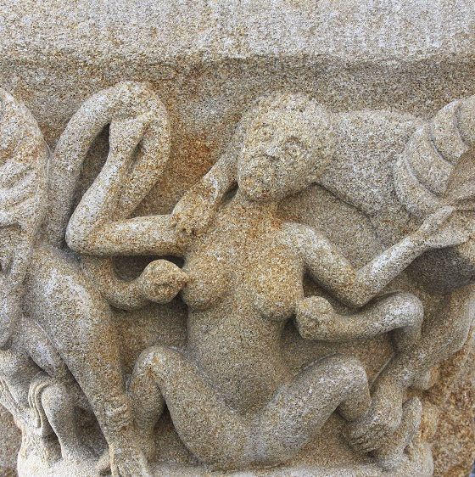2. 1. Хіть у романському мистецтві: Жінка, груди якої жалять змії. Ілюстрацію подано з: Bougnot87. [La Luxure dans l'art roman: la femme aux seins mordus par les serpents], 2011. wikimedia.org. URL: https://commons.wikimedia.org/wiki/File:La_Luxure_dans_l'art_roman.JPG (дата звернення: 10.04.2026).

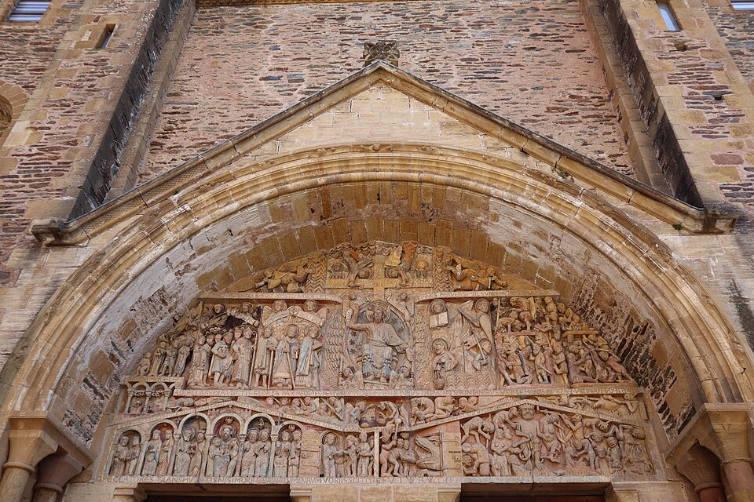
2. 2. Тимпан західного порталу Аббатства Сент-Фуа, комуна Конк, бл. 1130-1135 рр. . Ілюстрацію подано з: GO69. Tympan du portail occidental de l'abbatiale Sainte-Foy à Conques (12)., 2018. commons.wikimedia.org. URL: https://commons.wikimedia.org/wiki/File:Conques_(12)_Abbatiale_Sainte-Foy_-_Extérieur_-_Tympan_du_portail_occidental_-_01.jpg(дата звернення: 18.04.2026).

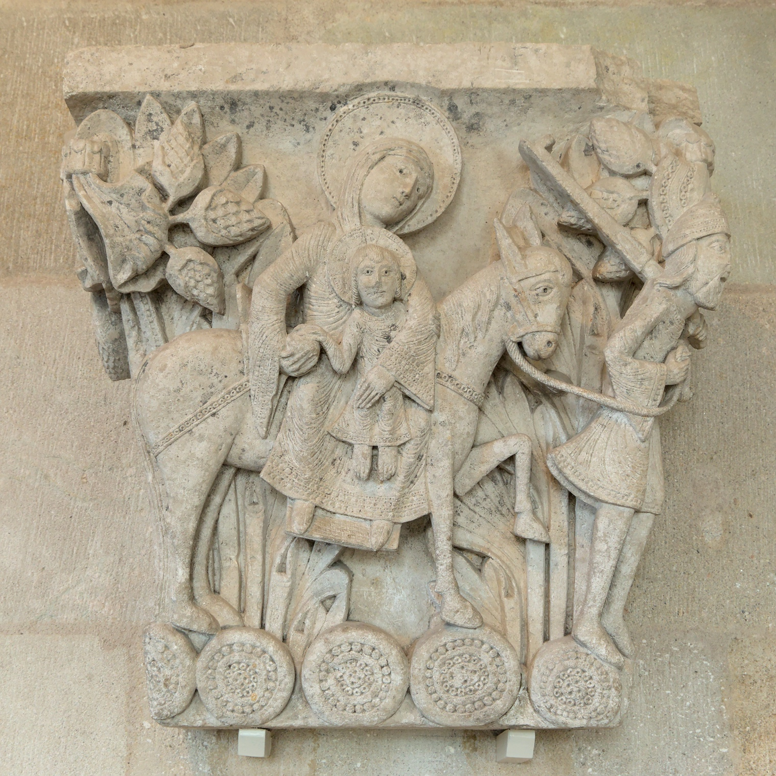2.3. Втеча до Єгипту Богородиці з Ісусом. Зала капітулу – Одна з виставлених капітелей, що походить із хору та трансепта, Собор Святого Лазаря, Отен. Ілюстрацію подано з: Smith B. Autun (Saône-et-Loire, France) - Saint Lazarus cathedral - Chapter's room - One of the exhibited capitals, originating from the choir and transept : Filght into Egypt, 2025. commons.wikimedia.org. URL: https://upload.wikimedia.org/wikipedia/commons/b/bf/Autun_-_Cathédrale_Saint-Lazare_-_Chapiteaux_de_la_salle_capitulaire_-_04.jpg(дата звернення: 11.04.2026).
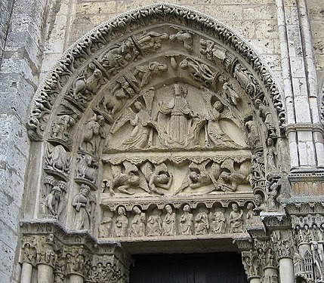
2. 4. Портал церкви Сен-Трофім, Арль. Ілюстрацію подано з: Benoist J.-C. [Arles St. Trophime Portail], 2009. https://commons.wikimedia.org/. URL: https://commons.wikimedia.org/wiki/File:Arles_St_Trophime_Portail.jpg(дата звернення: 10.04.2026).

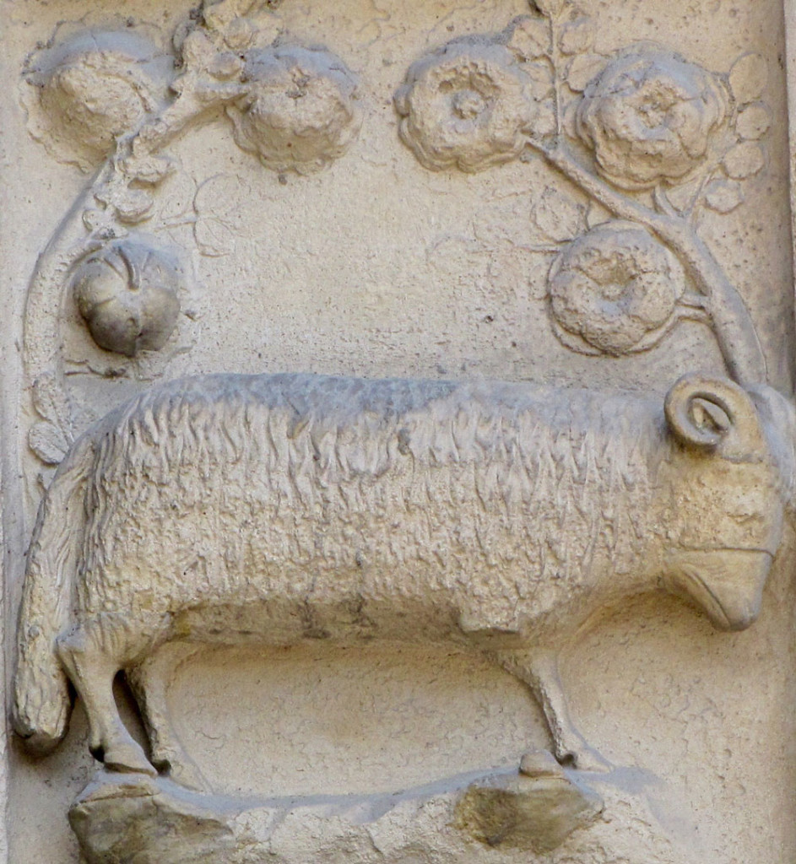
3. 5. Собор Паризької Богоматері, західний фасад. Трюмо порталу Богородиці, лівий бік, 1 ряд знизу. Зодіакальний символ Овна. Ілюстрацію подано з: Perroux A. La théologie de la lumière dans l’architecture gothique : illustration avec la cathédrale Saint-Gatien de Tours. Tours : Université François-Rabelais, 2014. 102 p.

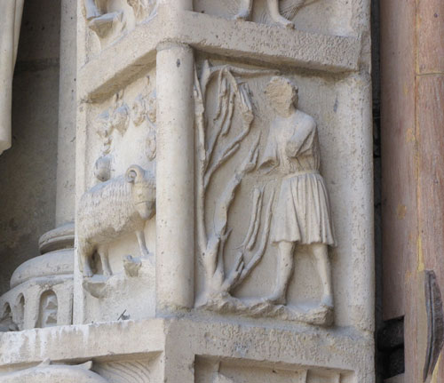3. 6. Собор Паризької Богоматері, західний фасад. Трюмо порталу Богородиці, лівий бік, 1 ряд знизу. Зодіакальний символ Овна та сезонна робота – обрізання виноградної лози. Ілюстрацію подано з: Perroux A. La théologie de la lumière dans l’architecture gothique : illustration avec la cathédrale Saint-Gatien de Tours. Tours : Université François-Rabelais, 2014. 102 p.

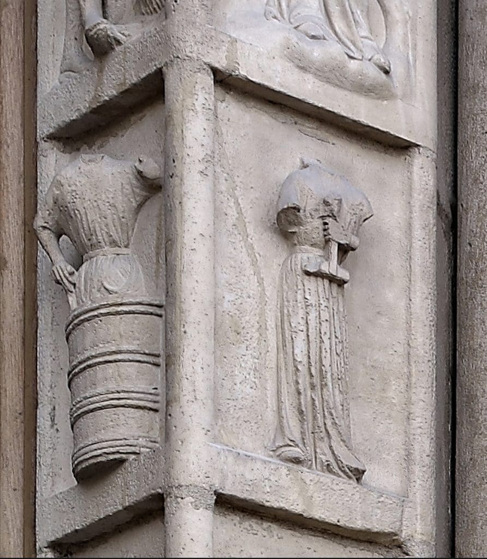3. 7. Собор Паризької Богоматері, західний фасад. Трюмо порталу Богородиці, правий бік, 3 ряд знизу. Сезонна робота – чавлення винограду та зодіакальний символ Терезів. Ілюстрацію подано з: Traces of the Medieval Working Class in the Land of the Paris Cathedral Chapter. Different Visions. URL: https://differentvisions.org/traces-of-the-medieval-working-class-in-the-land-of-the-paris-cathedral-chapter/ (дата звернення: 11.04.2026).
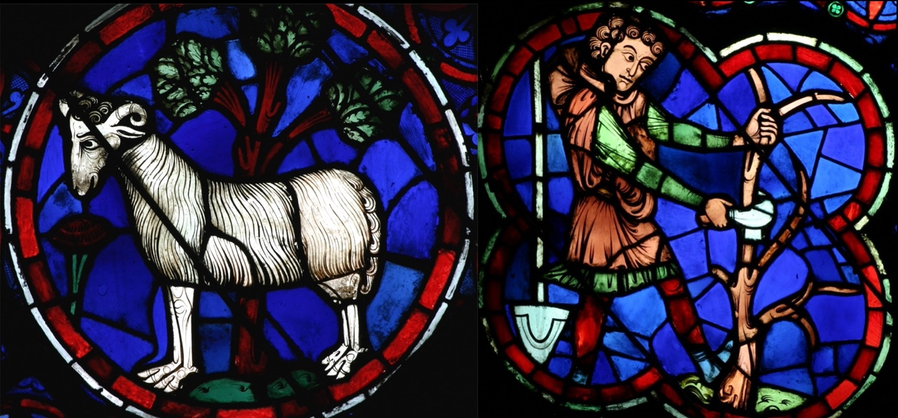3. 8. Західна розета собору Паризької Богоматері (нижня половина). Праворуч – вітраж з зодіакальним символом Овна, ліворуч – вітраж із сюжетом сезонної роботи (обрізанням винограду). Ілюстрацію подано з: Vitraux de la cathédrale Notre Dame de Paris. Cathédrale gothique. URL: http://cathedrale.gothique.free.fr/Notre-Dame_de_paris.htm(дата звернення: 13.06.2025).

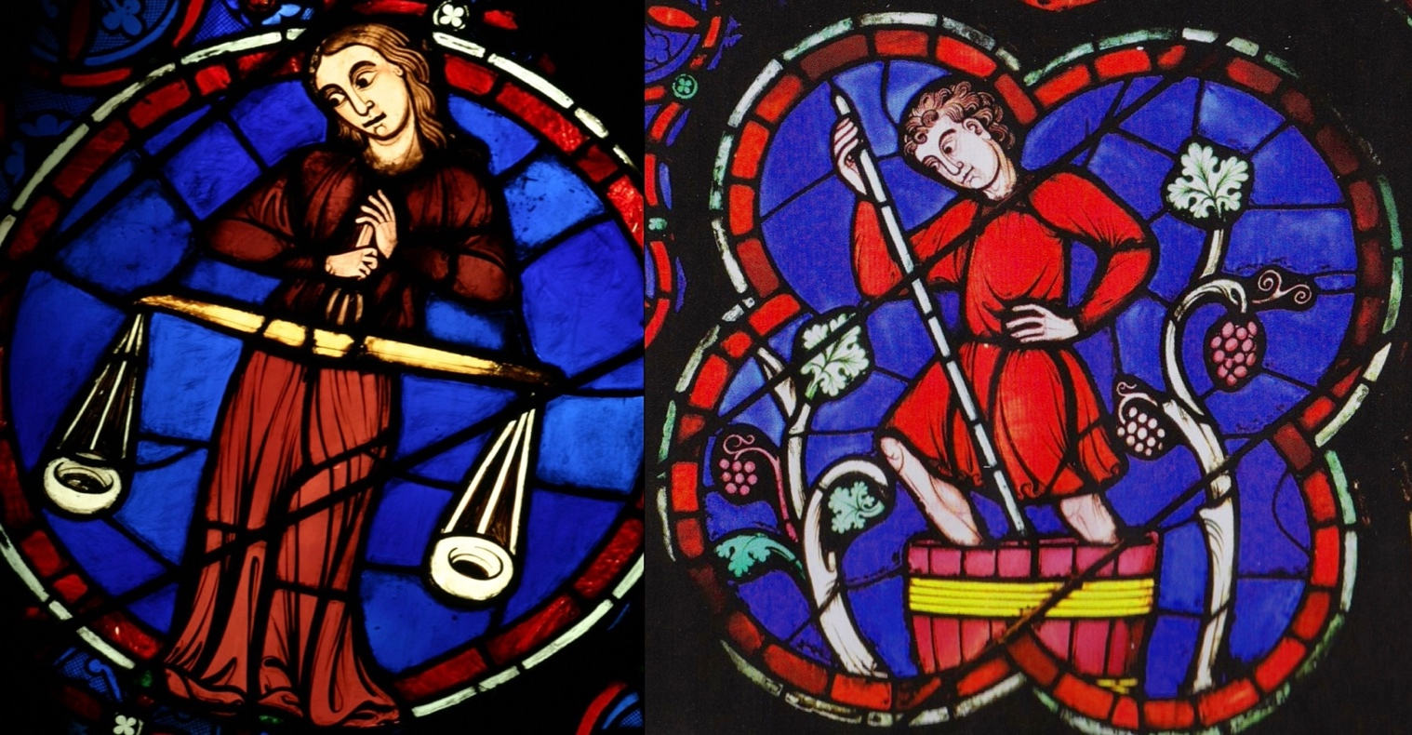3. 9. Західна розета собору Паризької Богоматері (нижня половина). Праворуч – вітраж з зодіакальним символом Терезів, ліворуч – вітраж із сюжетом сезонної роботи (чавлення винограду). Ілюстрацію подано з: Vitraux de la cathédrale Notre Dame de Paris. Cathédrale gothique. URL: http://cathedrale.gothique.free.fr/Notre-Dame_de_paris.htm(дата звернення: 13.06.2025).
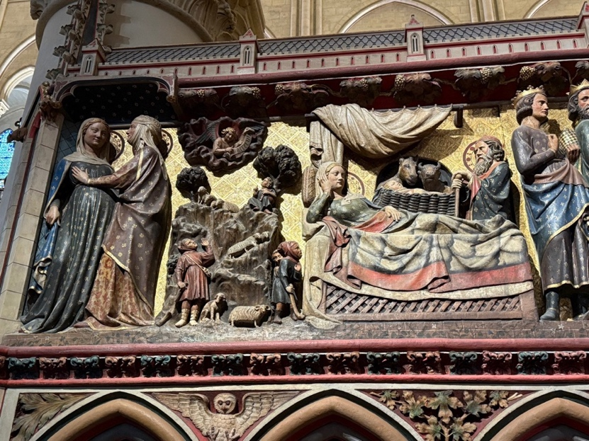3. 10. Собор Паризької Богоматері. Розмежувальна огорожа між деамбулаторієм та хорами, північна частина . Горельєф з новозавітними сценами (з ліва на право): Діва Марія відвідує кузину Єлизавету; Янгол сповіщає про народження Месії пастухам; Марія, Йосип та Ісус у Віфлеємській стайні. XIV ст. . Ілюстрацію подано з: Episode 252 – The Choir Wall of Notre Dame de Paris. Bleu Blonde Rouge. URL: https://www.claudinehemingway.com/paris-history-avec-a-hemingway-podcast-1/2025/3/25/episode-252-the-choir-wall-of-notre-dame-de-paris(дата звернення: 13.06.2025.

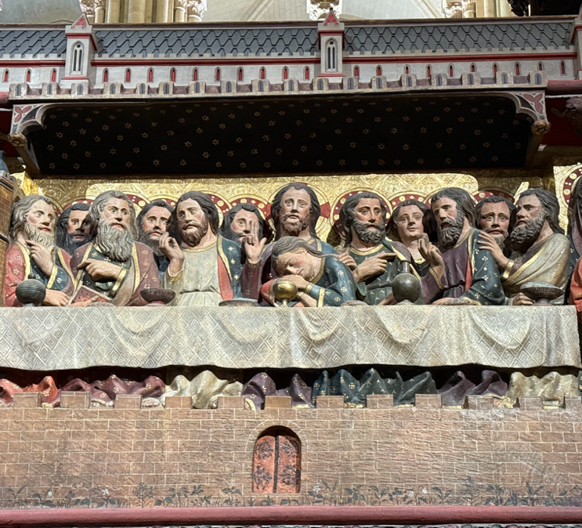3. 11. Собор Паризької Богоматері. Розмежувальна огорожа між деамбулаторієм та хорами, північна частина. Горельєф із зображенням сцени Тайної Вечері. XIV ст. . Ілюстрацію подано з: Episode 252 – The Choir Wall of Notre Dame de Paris. Bleu Blonde Rouge. URL: https://www.claudinehemingway.com/paris-history-avec-a-hemingway-podcast-1/2025/3/25/episode-252-the-choir-wall-of-notre-dame-de-paris(дата звернення: 13.06.2025.

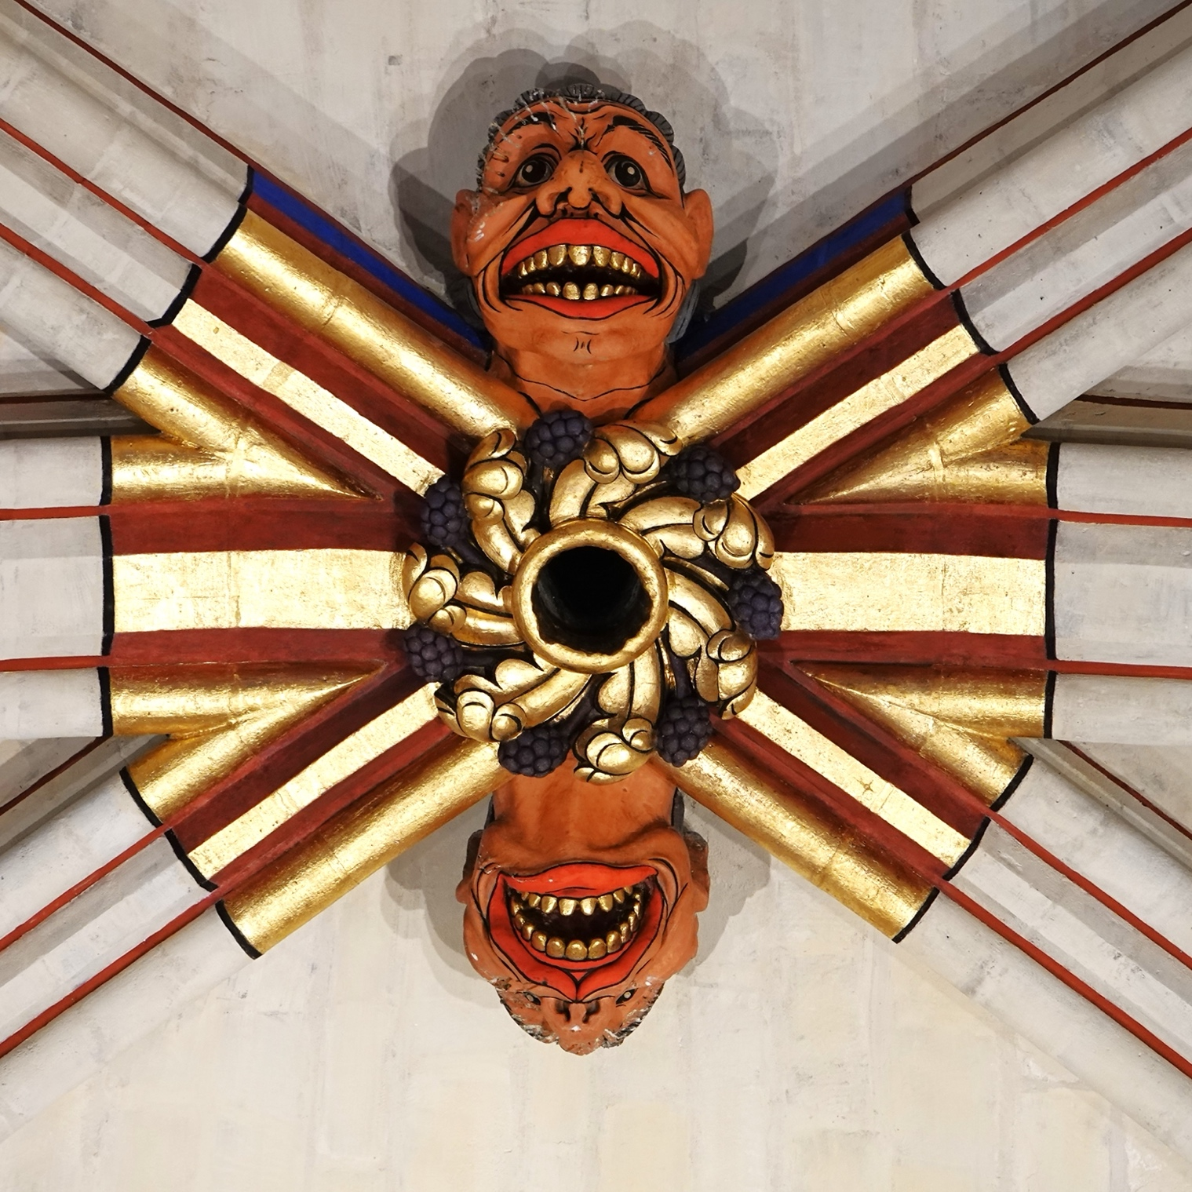3. 12. Собор Паризької Богоматері. Замковий камінь, радіально декорований виноградними кетягами та листям. Реставраційна робота 2024 року. Ілюстрацію подано з: Ibex73. Clé de voûte de Notre-Dame de Paris en décembre 2024 après restauration. Wikipédia. 2024. URL: https://fr.wikipedia.org/wiki/Fichier:Bosses_of_Notre-Dame_de_Paris_(6).jpg (дата звернення: 11.04.2026).

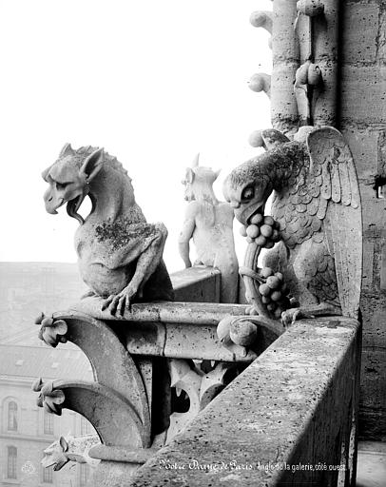
3. 13. Собор Паризької Богоматері. Галерея західного фасаду. Химера у вигляді орла, що їсть виноград. Реставрація ХІХ ст., архітектор – Ежен Вйолле-ле-Дюк. Фотограф – Серафен-Медерік М’єзман, 1892 рік. Ілюстрацію подано з: Jean-Frédéric. Cathédrale Notre-Dame – Galerie de la façade ouest, chimère – Paris 04 – Médiathèque de l’architecture et du patrimoine. Wikimedia Commons. 2014. URL: https://commons.wikimedia.org/wiki/File:Cathédrale_Notre-Dame_-_Galerie_de_la_façade_ouest,_chimère_-_Paris_04_-_Médiathèque_de_l%27architecture_et_du_patrimoine_-_APMH00014059.jpg (дата звернення: 14.03.2026).

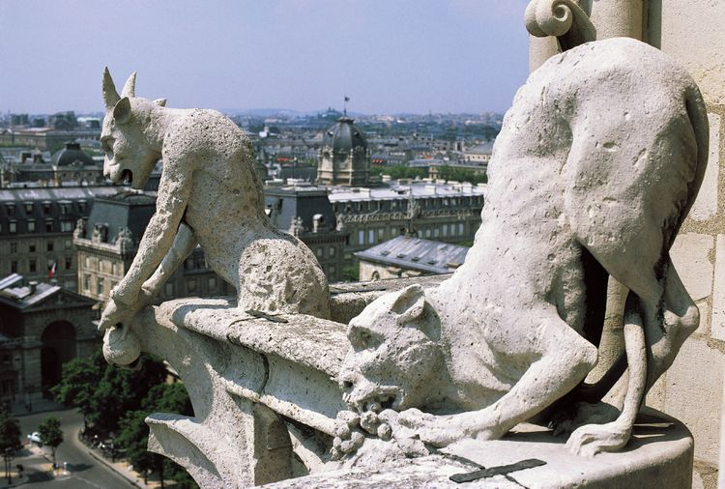3. 14. Собор Паризької Богоматері. Точне розташування – невідоме. Химера, що поїдає виноград. Реставрація ХІХ ст., архітектор – Ежен Вйолле-ле-Дюк. Ілюстрацію подано з: Химера, що поїдає виноград, 2019. www.tripsavvy.com. URL: https://www.tripsavvy.com/thmb/Qe0bJ9IlRo7_LuboZXUzqqm0JvQ=/750x0/filters:no_upscale():max_bytes(150000):strip_icc()/Notre-Dame-De-Agostini-C.-SappaGetty-583704a73df78c6f6a1f7d4d-f078a8f286a344a8881370f5f9178b42.jpg(дата звернення: 01.05.2026).

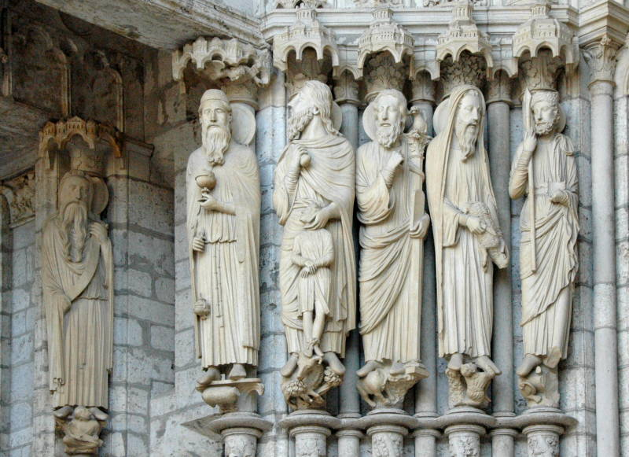3. 15. Шартрський собор Богоматері. Ліва стійка центрального прольоту північного порталу. Зліва направо: Мелхіседек, Авраам, Мойсей, Самуїл і цар Давид. 1200-1225 роки. Фотограф – Джордж П. Лендоу, 2010 рік. Ілюстрацію подано з: Landow G. P. Old Testament Types of Christ. Victorian Web. 2010. URL: https://victorianweb.org/art/architecture/chartres/64.html (дата звернення: 18.04.2026).

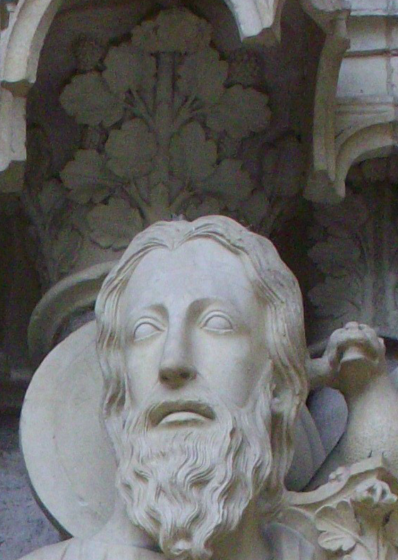
3. 16. Шартрський собор Богоматері. Фрагмент скульптурного ансамблю. Капітель, декорована виноградною лозою.1200-1225 роки. Ілюстрацію подано з: Harmonia Amanda. North porch of the Chartres Cathedral in Chartres. Wikimedia Commons. 2008. URL: https://commons.wikimedia.org/wiki/File:Cathedrale_nd_chartres_nord042.jpg (дата звернення: 18.04.2026).
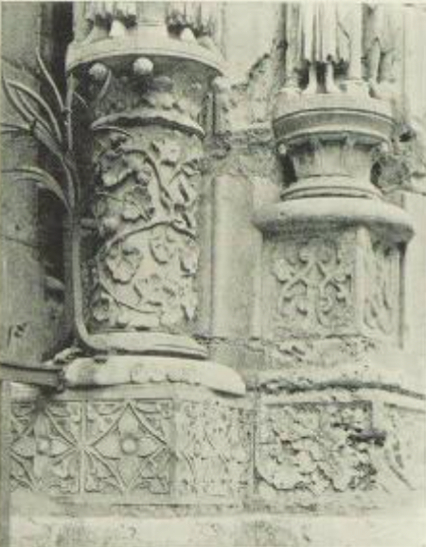
3. 17. Шартрськький собор Богоматері. Декоративна колона північного порталу, оздоблена мотивом виноградної лози. Фотографи – М. та Е. Меріедж, 1909 рік. Ілюстрацію подано з: Marriage M., Marriage E. The Sculptures of Chartres Cathedral. Cambridge : Cambridge University Press, 1909. 296 p. URL: https://archive.org/details/sculpturesofchar00marr (дата звернення: 20.04.2026).

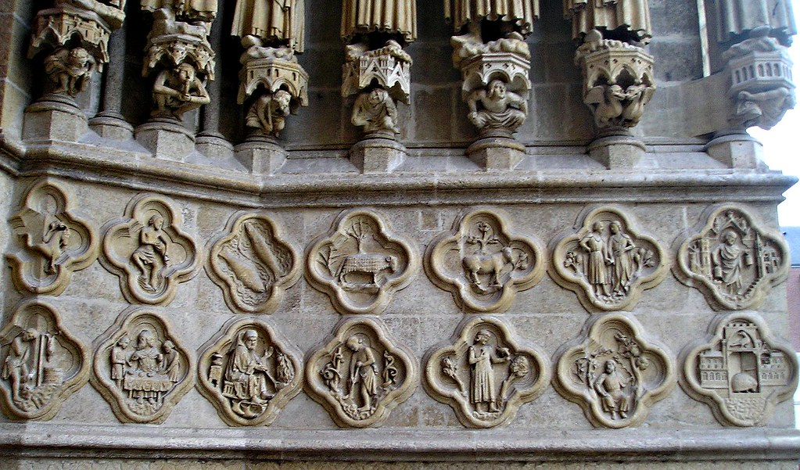3. 18. Ам’єнський собор Богоматері, цоколь порталу Сен-Фірмен, правий бік. Календар сезонних польових робіт та відповідні їм знаки зодіаку (від Козерогу до Близнюків). Середина ХІІІ ст. . Ілюстрацію подано з: Gorman B. Amiens Cathedral, France: Portal Detail Showing the Signs of the Zodiac. Flickr. 2011. URL: https://www.flickr.com/photos/9405610@N02/6530044881/ (дата звернення: 02.05.2026).

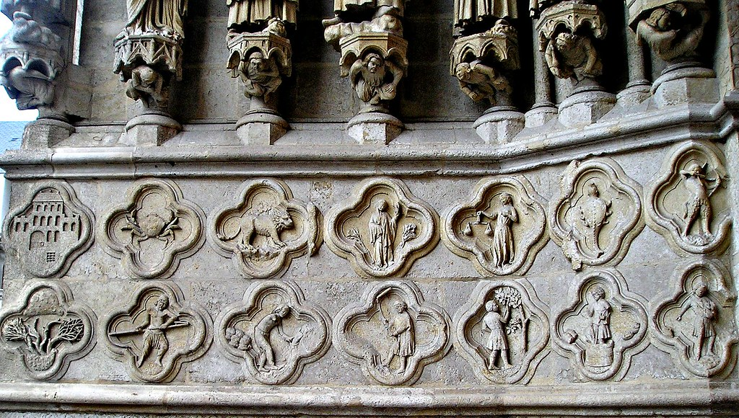3. 19. Ам’єнський собор Богоматері, цоколь порталу Сен-Фірмен, лівий бік. Календар сезонних польових робіт та відповідні їм знаки зодіаку (від Рака до Стрільця). Середина ХІІІ ст. . Ілюстрацію подано з: Gorman B. Amiens Cathedral, France: Portal Detail Showing the Signs of the Zodiac. Flickr. 2011. URL: https://www.flickr.com/photos/9405610@N02/6530044881/ (дата звернення: 02.05.2026).

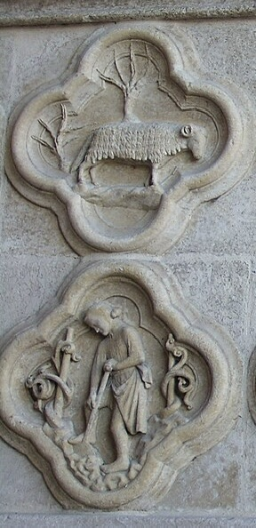
3. 20. Ам’єнський собор Богоматері, цоколь порталу Сен-Фірмен, правий бік. Фрагмент. Сезонна робота – полоття виноградних кущів та зодіакальний символ Овна. Ілюстрацію подано з: HaguardDuNord. Facade de ND d'Amiens : signes du zodiaque et occupations agrestes. Wikipédia. 2007. URL: https://fr.wikipedia.org/wiki/Fichier:ND-Amiens-facade-zodiaque.jpg (дата звернення: 02.05.2026).

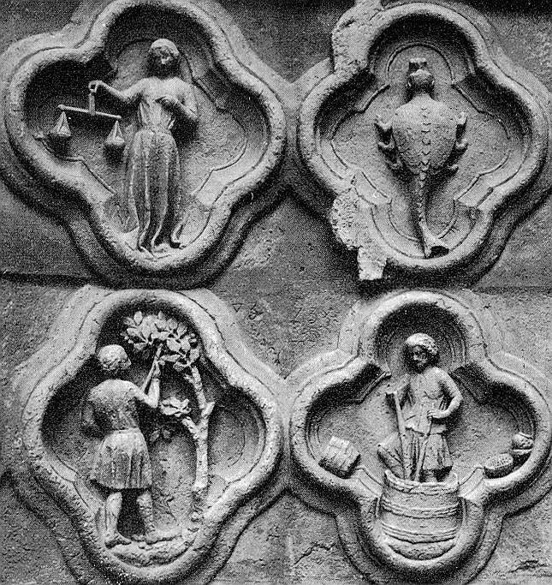3. 21. Ам’єнський собор Богоматері, цоколь порталу Сен-Фірмен, лівий бік. Фрагмент. Праворуч: сезонна робота – чавлення винограду та зодіакальний символ Скорпіона; ліворуч: сезонна робота – збирання фруктових плодів та зодіакальний символ Терезів. Ілюстрацію подано з: Signs of the Zodiac and Labours of the Months. Web Gallery of Art. URL: https://www.wga.hu/html_m/zgothic/gothic/2/05f_1250.html (дата звернення: 21.03.2026).
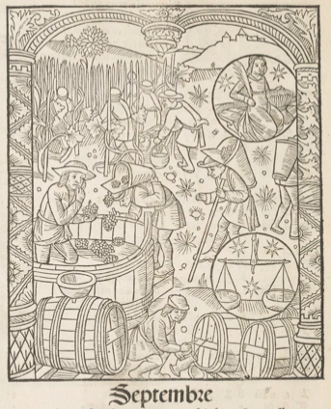
3. 22. «Septembre». Сезонні аграрні роботи: чавлення винограду та сезонні аграрні роботи. Ілюстрація з видання «Kalendrier des bergeres». Париж, 1499 р. . Ілюстрацію подано з: Calendrier des bergeres : [cy est Compost et Kalendrier des bergeres contenant plusieurs materes recreatives et devotes nouvellement compose sans contredire a celluy des bergiers mais suppliant les deffaultes omises en icelluy...]. 3rd ed. Paris : Guy Marchand, 1499. 154 p. URL: https://gallica.bnf.fr/ark:/12148/bpt6k8712156x/f36.item.zoom(дата звернення: 03.05.2026).

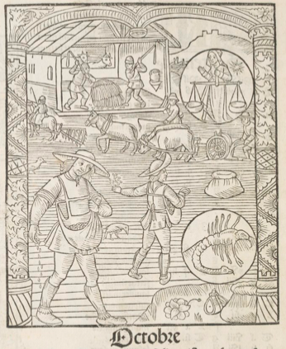
3. 23. «Octobre». Сезонні аграрні роботи: сівба, обмолот пшениці та сезонні аграрні роботи. Ілюстрація з видання «Kalendrier des bergeres». Париж, 1499 р. . Ілюстрацію подано з: Calendrier des bergeres : [cy est Compost et Kalendrier des bergeres contenant plusieurs materes recreatives et devotes nouvellement compose sans contredire a celluy des bergiers mais suppliant les deffaultes omises en icelluy...]. 3rd ed. Paris : Guy Marchand, 1499. 154 p. URL: https://gallica.bnf.fr/ark:/12148/bpt6k8712156x/f36.item.zoom(дата звернення: 03.05.2026).

